BỘ NÔNG NGHIỆP VÀ MÔI TRƯỜNG
CỤC KINH TẾ HỢP TÁC VÀ PHÁT TRIỂN NÔNG THÔN

SỔ TAY

TUYÊN TRUYỀN NÂNG CAO NHẬN THỨC CHO NHÂN DÂN VỀ TÁC HẠI CỦA VIỆC TRỒNG VÀ TÁI TRỒNG CÂY CÓ CHỨA CHẤT MA TUÝ
(Ban hành kèm theo Quyết định số: 282/QĐ-KTHT-VP ngày 01/12/2025 của Cục trưởng Cục Kinh tế hợp tác và Phát triển nông thôn)

HÀ NỘI - 2025

LỜI NÓI ĐẦU
Ma tuý không phải là chuyện ở đâu xa. Nó có thể len lỏi ngay giữa cuộc sống thường nhật của chúng ta – từ góc phố, sân trường cho đến từng mái nhà. Đằng sau những câu chuyện tưởng chỉ có trên báo là biết bao số phận thật – những người trẻ đánh mất tương lai, những gia đình đổ vỡ.
Cuốn Sổ tay Tuyên truyền nâng cao nhận thức cho nhân dân về tác hại của việc trồng và tái trồng cây có chứa chất ma tuý này được biên soạn để giúp chúng ta hiểu rõ hơn, nhìn rõ hơn về ma tuý, ma tuý là hiểm họa, nhưng chúng ta hoàn toàn có thể phòng tránh nếu có đủ kiến thức và sự tỉnh táo. Cuốn sổ tay bao gồm những nội dung thiết thực như: thông tin nhận biết các loại ma tuý phổ biến, các quy định pháp luật mới nhất trong công tác phòng, chống ma tuý, cùng với đó là vai trò của cộng đồng và các khuyến nghị, đề xuất. Trọng tâm của cuốn sổ tay này là kiến thức về các loại cây chứa chất gây nghiện như cây thuốc phiện, cây cần sa, cây coca, cây khat – những loài thực vật có chứa chất gây nghiện. Cuốn sổ cũng nhấn mạnh về quy định nghiêm cấm trồng và tái trồng, tàng trữ và sử dụng các loại cây này theo luật pháp Việt Nam, với mong muốn mỗi người dân đều có thể nhận diện và chủ động ngăn chặn từ gốc rễ. Cuốn sổ tay cũng đề xuất một số khuyến nghị và giải pháp ngăn chặn việc trồng và tái trồng cây có chứa chất ma tuý thông qua một số mô hình trồng cây thay thế.
Chúng tôi tin rằng, cuốn sổ tay này cung cấp những kiến thức cơ bản để mỗi người biết, hiểu đúng về ma tuý và cây có chứa chất ma tuý, không chỉ bảo vệ được bản thân, mà còn giúp người thân, hàng xóm và cộng đồng sống trong một môi trường an toàn hơn.
Hãy cùng nhau tỉnh táo, chia sẻ và hành động – để ma tuý không còn cơ hội tồn tại giữa cuộc sống chúng ta./.

MỤC LỤC
LỜI NÓI ĐẦU 1
MỤC LỤC 2
DANH MỤC HÌNH CHUYÊN ĐỀ 1 7
CHUYÊN ĐỀ 1: GIỚI THIỆU VỀ MA TUÝ VÀ CÂY CÓ CHỨA CHẤT MA TUÝ 8
1. Ma tuý và tác hại của ma tuý 8
1.1. Ma tuý là gì? 8
1.2 Có mấy loại ma tuý? 9
1.3 Ma tuý có tác hại như thế nào? 11
1.3.1. Đối với bản thân người sử dụng 11
1.3.2 Đối với với gia đình và các mối quan hệ xung quanh 14
1.3.3 Đối với xã hội 15
2 Cây có chứa chất ma tuý và tác hại của việc trồng và tái trồng cây có chứa chất ma tuý 16
2.1 Cây có chứa chất ma tuý 16
2.1.1. Cây Cần sa 17
2.1.3 Cây Khát 24
2.1.4. Cây Thuốc phiện 26
1.2.2 Tác hại của việc trồng và tái trồng cây có chứa chất ma tuý 30
CHUYÊN ĐỀ 2: CÁC QUY ĐỊNH VỀ PHÒNG CHỐNG MA TÚY VÀ NGHIÊM CẤM TRỒNG CÂY CÓ CHỨA CHẤT MA TÚY 32
A. LUẬT PHÒNG, CHỐNG MA TÚY VÀ CÁC VĂN BẢN QUY PHẠM PHÁP LUẬT CÓ LIÊN QUAN 32
1. Luật Phòng, chống ma túy năm 2021 32
2. Hệ thống các văn bản quy phạm pháp luật hướng dẫn thi hành và các văn bản khác có liên quan 33
B. CÁC QUY ĐỊNH VỀ NGHIÊM CẤM TRỒNG CÂY CÓ CHỨA CHẤT MA TÚY VÀ XỬ LÝ HÀNH VI TRỒNG CÂY CÓ CHỨA CHẤT MA TÚY 35
1. Các quy định pháp lý về nghiêm cấm trồng cây có chứa chất ma túy 35
2. Các biện pháp xử lý hành vi trồng cây có chứa chất ma túy 36
2.1. Xử phạt vi phạm hành chính 36
2.2. Truy cứu trách nhiệm hình sự 37
2.3. Chuyển hóa từ hành vi trồng cây có chứa chất ma túy sang các vi phạm hành chính hoặc tội phạm khác liên quan đến ma túy 41
CHUYÊN ĐỀ 3: VAI TRÒ, TRÁCH NHIỆM CỦA NGƯỜI DÂN VÀ CỘNG ĐỒNG TRONG CÔNG TÁC VẬN ĐỘNG TUYÊN TRUYỀN KHÔNG TRỒNG VÀ KHÔNG TÁI TRỒNG CÂY CÓ CHỨA CHẤT MA TUÝ 49
3.1 Vai trò, trách nhiệm của người dân 49
3.1.1 Vai trò của người dân 49
3.1.2 Trách nhiệm của người dân 51
3.2 Vai trò, trách nhiệm của cộng đồng 52
3.2.1 Vai trò của cộng đồng 52
3.2.2 Trách nhiệm của cộng đồng 52
CHUYÊN ĐỀ 4: KHUYẾN NGHỊ VÀ GIẢI PHÁP NGĂN CHẶN VIỆC TRỒNG VÀ TÁI TRỒNG CÂY CÓ CHỨA CHẤT MA TÚY 54
I. Vì sao cần phòng ngừa và thay thế cây có chứa chất ma túy? 54
1. Hậu quả nghiêm trọng khi trồng hoặc tái trồng cây ma túy 54
2. Tại sao phải thay thế bằng mô hình sinh kế hợp pháp? 55
II. Giải pháp ngăn chặn việc trồng và tái trồng cây có chứa chất ma túy 56
1. Hoàn thiện pháp luật và chính sách hỗ trợ 56
2. Tăng cường quản lý địa phương và ứng dụng công nghệ 57
3. Phát triển mô hình sinh kế bền vững 58
4. Đẩy mạnh truyền thông giáo dục pháp luật và vận động cộng đồng 60
III. Thông điệp đến người dân 61
1. Một số lưu ý đặc biệt 61
2. Cam kết chung tay 61
3. Thông tin liên hệ tố giác 62
CHUYÊN ĐỀ 5: GIỚI THIỆU MỘT SỐ MÔ HÌNH TRỒNG CÂY THAY THẾ CHO CÂY CÓ CHỨA CHẤT MA TÚY TRONG TÌNH HÌNH MỚI 63
1. Nguyên tắc chọn cây trồng thay thế cây có chứa chất ma túy 63
3. Một số mô hình thay cho cây có chứa chất ma túy trong tình hình mới 64
3.1. Cây ăn quả đặc sản 64
3.2. Cây công nghiệp ngắn và dài ngày 67
3.3. Cây dược liệu 68
3.4. Cây lâm nghiệp 70
3.5. Cây rau, hoa màu ngắn ngày 71
4. Những lưu ý khi xây dựng mô hình thành công 72
5. Kết luận và khuyến nghị 74

DANH MỤC HÌNH
Hình 1: Ma tuý và cách nhận biết ma tuý 8
Hình 2: Ma tuý tự nhiên 9
Hình 3: Heroin 10
Hình 4: Ma tuý đá 10
Hình 5: Thuốc lắc 11
Hình 6: Biểu hiện lên cơn nghiện ma tuý 12
Hình 7: Ma túy đá hủy hoại não của người sử dụng. 12
Hình 8: Sử dụng đá khi mang bầu, nguy hiểm cho cả bà mẹ và trẻ em 13
Hình 9: Ma tuý gây tác hại nguy hiểm đến thai nhi 13
Hình 10: Hình ảnh tim người bình thường (hình trái) và của người bị "ngáo đá" (hình bên phải) 14
Hình 11: Ma tuý ảnh hưởng đến người xung quanh 15
Hình 12: Người nghiện đi mua ma túy về sử dụng gây tổn hại về kinh tế cho gia đình 15
Hình 13: Cơ sở điều trị nghiện ma túy gây gánh nặng cho ngân sách quốc gia 16
Hình 14. Cây cần sa (Cannabis sativa L.) (a)-Đặc điểm chung; (b)-Cụm hoa cái; (c) -Hạt; (d) – Lá; (e) - Thân (Hourfane và cs., 2022) 17
Hình 15. Cây cô ca (Erythroxylum spp.) và cấu trúc cocain 17
Hình 16. Cây khat: (A)-Thân; (B)-Ngọn non; (C)-Cụm hoa; (D)-Quả 17
Hình 17 Cây thuốc phiện (Papaver somniferum L.) (a)-Cây; (b)-Hoa; (c) –Nhựa quả; (d) – Quả xanh và nụ hoa; (e) – Hạt 17
Hình 18: Lá cây cần sa 18
Hình 19: Cụm hoa đực và cái của cây cần sa 18
Hình 20: Thành phần hoạt chất chính trong cần sa là THC được tìm thấy trong lá và các bộ phận ra hoa của cây cần sa 19
Hình 21: Lực lượng chức năng kiểm đếm số cây cần sa trồng trái phép trên rẫy 20
Hình 22: Dầu THC sau khi được ép khô trong lò thành dạng bánh. 21
Hình 23: lá và quả mọng của cây họ Coca 22
Hình 24: Nhai lá cô ca 23
Hình 25: Hít cô ca in 23
Hình 26: Lá cây coca 24
Hình 27: Bột lá cô ca thành phẩm 24
Hình 28: Đặc điểm thực vật cây lá khát 24
Hình 29: Cận cảnh cây lá Khat sao khô 24
Hình 30: Đồ hoạ lá Thiên đường 25
Hình 31: Cây lá Khat 26
Hình 32: Cây thuốc phiện (Papaver somniferum L.) (a)-Đặc điểm chung; (b)-Hoa; (c) –Nhựa quả; (d) – Quả xanh và nụ hoa; (e) – Hạt 27
Hình 33: Hoa và quả cây thuốc phiện 27
Hình 34: Lực lượng chức năng phá nhổ cây thuốc phiện ở Điện Biên 28
Hình 35: Hoa cây thuốc phiện 28
Hình 36: Nhựa cây thuốc phiện 29
Hình 37: Thu hoạch nhựa cây thuốc phiện 29
Hình 38: Ngăn chặn trồng trái phép cây thuốc phiện 50
Hình 39: Lực lượng chức năng nhổ bỏ cây cần sa trồng trái phép 50
Hình 40: Tuyên truyền phòng chống ma tuý 51
Hình 41: Triệt phá cây thuốc phiện 53
Hình 42: Thực hiện phá nhổ cây thuốc phiện 53
Chuyên đề 1: GIỚI THIỆU VỀ MA TUÝ VÀ CÂY CÓ CHỨA CHẤT MA TUÝ
Mục tiêu chuyên đề: Ma túy không chỉ hủy hoại sức khỏe thể chất và tinh thần của người sử dụng mà còn gây ra những hậu quả nghiêm trọng cho gia đình, cộng đồng và toàn xã hội. Mục tiêu của chuyên đề này là giới thiệu các khái niệm cơ bản về ma tuý và các cây có chứa chất ma tuý. Trong bối cảnh tệ nạn ma túy ngày càng diễn biến phức tạp, việc trang bị kiến thức cơ bản về ma túy và những tác hại khôn lường của ma tuý là điều cần thiết và cấp bách.

1. Ma tuý và tác hại của ma tuý

1.1. Ma tuý là gì?
Tổ chức Liên Hợp Quốc (UN) định nghĩa ma túy là “các chất có nguồn gốc tự nhiên hay tổng hợp, khi xâm nhập vào cơ thể sẽ làm thay đổi trạng thái tâm sinh lý của người sử dụng”.  Tổ chức y tế thế giới (WHO) coi ma túy theo nghĩa rộng nhất là “Mọi thực thể hoá học hoặc là những thực thể hỗn hợp khác với tất cả những cái được đòi hỏi, để duy trì một sức khoẻ bình thường, việc sử dụng những cái đó sẽ làm biến đổi chức năng sinh học và có thể cả cấu trúc của vật”.  Luật Phòng, chống ma tuý số 73/2021/QH14 của Việt Nam đưa khái niệm về chất ma túy như sau: “Chất ma tuý là các chất gây nghiện, chất hướng thần được quy định trong danh mục chất ma túy do Chính phủ ban hành”. | 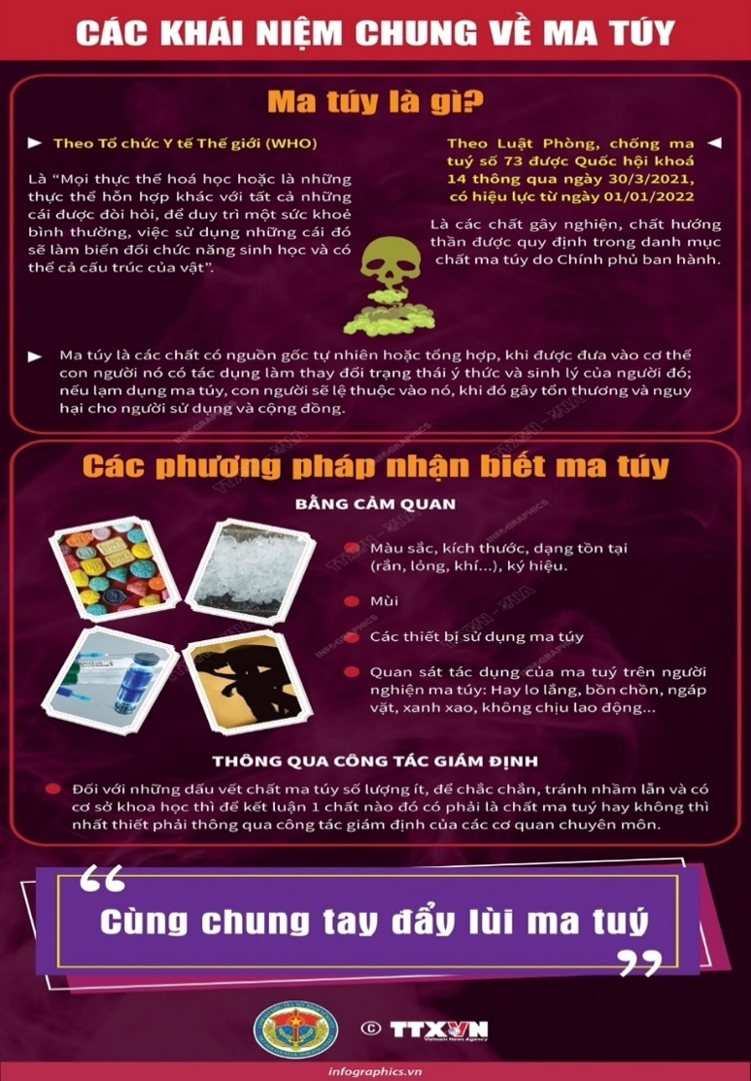
 | Hình 1: Ma tuý và cách nhận biết ma tuý
Nghị định số 57/2022/NĐ-CP của Chính phủ ngày 25/8/2022, (được sửa đổi, bổ sung bởi Nghị định 90/2024/NĐ-CP của Chính phủ ngày 17/7/2024) ban hành quy định các danh mục chất ma túy và tiền chất, trong đó, danh mục chất ma túy và tiền chất gồm các nhóm sau đây:
Danh mục I: Các chất ma túy tuyệt đối cấm sử dụng trong y học và đời sống xã hội; việc sử dụng các chất này trong phân tích, kiểm nghiệm, nghiên cứu khoa học, điều tra tội phạm theo quy định đặc biệt của cơ quan có thẩm quyền, nhóm này gồm có 48 loại.
Danh mục II: Các chất ma túy được dùng hạn chế trong phân tích, kiểm nghiệm, nghiên cứu khoa học, điều tra tội phạm hoặc trong lĩnh vực y tế theo quy định của cơ quan có thẩm quyền. Nhóm này gồm có 447 loại.
Danh mục III: Các chất ma túy được dùng trong phân tích, kiểm nghiệm, nghiên cứu khoa học, điều tra tội phạm hoặc trong lĩnh vực y tế, thú y theo quy định của cơ quan có thẩm quyền. Nhóm này gồm có 77 loại.
Danh mục IV: Các tiền chất sử dụng vì mục đích quốc phòng, an ninh do Bộ Công an quản lý và cấp phép xuất khẩu, nhập khẩu. Các tiền chất sử dụng trong lĩnh vực thú y do Bộ Nông nghiệp và Phát triển nông thôn quản lý và cấp phép xuất khẩu, nhập khẩu. Nhóm này gồm có 66 loại.
Như vậy, theo quy định của Chính phủ Việt Nam, tại thời điểm hiện tại có tổng cộng có tới 632 chất được đưa vào danh mục là chất ma túy. Với sự ra đời ngày càng nhiều loại ma túy, danh mục ma túy chắc chắn sẽ cần phải được bổ sung.
Từ các định nghĩa trên, có thể thấy rằng ma túy là những chất gây nghiện, có thể là tự nhiên hoặc tổng hợp, khi đưa vào cơ thể sẽ tác động đến hệ thần kinh trung ương, làm thay đổi cảm giác, nhận thức, tâm trạng và hành vi của người sử dụng.

1.2 Có mấy loại ma tuý?
Ở góc độ chung nhất, người ta chia ma tuý thành ba loại sau đây:
- Ma túy tự nhiên: Đây là các chất ma tuý có sẵn trong tự nhiên, là alcaloid của một số thực vật như cây thuốc phiện (anh túc), cây cần sa (cây gai dầu), cây coca (cocain).
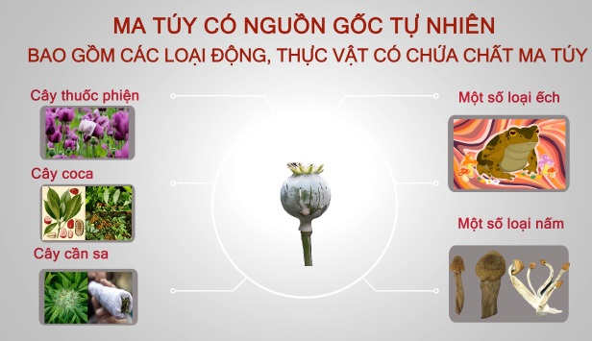

Hình 2: Ma tuý tự nhiên
- Ma túy bán tổng hợp: Là các chất ma túy được tổng hợp một phần từ một số loại ma tuý có sẵn trong tự nhiên, có tác dụng mạnh hơn chất ma túy ban đầu. Ví dụ: Morphin, heroin.
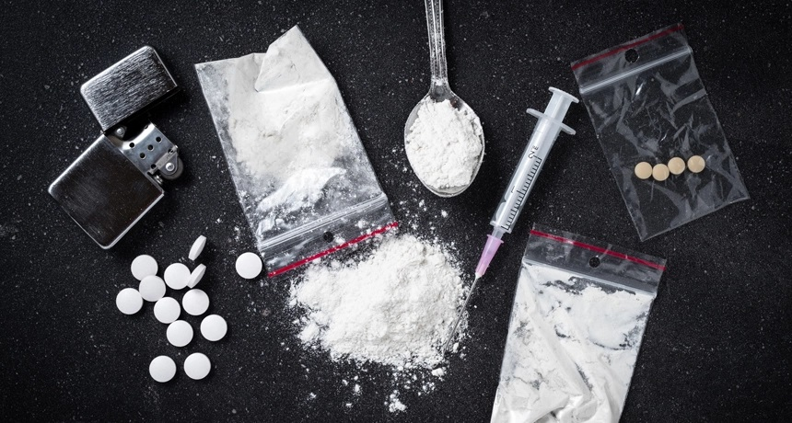

Hình 3: Heroin

- Ma túy tổng hợp: Là nhóm các chất ma túy không có trong tự nhiên. Ma túy tổng hợp được tổng hợp nên từ các loại hóa chất (các hóa chất này được gọi là tiền chất): ví dụ: Amphetamin, MDMA, ecstasy, ma túy đá...
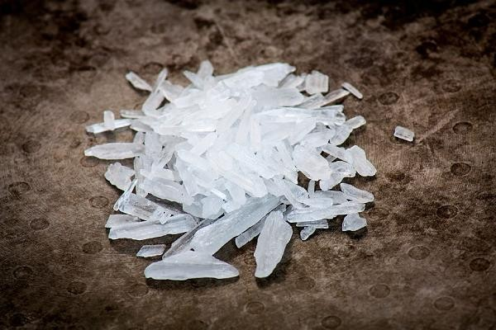

Hình 4: Ma tuý đá
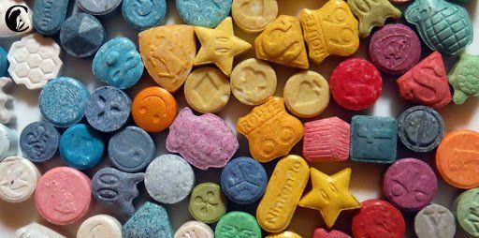5

Hình 5: Thuốc lắc

1.3 Ma tuý có tác hại như thế nào?
Ma tuý gây tác hại tiêu cực đến bản thân người sử dụng, gia đình, các mối quan hệ xung quanh và là hiểm hoạ đối với cộng đồng và xã hội.
    - Đối với bản thân người sử dụng
Ma túy là chất độc hại gây ảnh hưởng nghiêm trọng đến sức khỏe thể chất và tinh thần của người sử dụng. Khi ma túy được đưa vào cơ thể qua các con đường như hút, hít, tiêm chích, nhai hoặc nuốt, nó nhanh chóng gây ra tình trạng nhiễm độc, rối loạn tâm thần, lú lẫn ý thức và các phản ứng loạn thần nguy hiểm. Đặc biệt, tiêm chích ma túy là một trong những hình thức sử dụng nguy hiểm nhất, dễ dẫn đến lây nhiễm các bệnh truyền nhiễm như viêm gan B, viêm gan C và nghiêm trọng nhất là HIV/AIDS, do dùng chung bơm kim tiêm hoặc sử dụng kim tiêm không được tiệt trùng đúng cách.
Việc sử dụng ma túy trong thời gian dài sẽ dẫn đến tình trạng lệ thuộc (nghiện). Khi không tiếp tục sử dụng, người nghiện sẽ rơi vào hội chứng cai với các biểu hiện vật vã như: đau nhức toàn thân, tiêu chảy, nôn mửa, mất ngủ, chán ăn, sụt cân nhanh chóng... khiến họ khổ sở, đau đớn, buộc phải tiếp tục sử dụng ma túy để giải tỏa cơn nghiện.
Có thể nói, ma túy hủy hoại toàn diện sức khỏe, làm mất khả năng lao động, học tập và tự chủ trong cuộc sống, biến người nghiện thành gánh nặng cho gia đình và xã hội.
- Hệ thần kinh
- Người nghiện thường có hội chứng quên, hội chứng loạn thần kinh sớm (ảo giác, hoang tưởng, kích động...) và hội chứng loạn thần kinh muộn (các rối loạn về nhận thức, cảm xúc, về tâm tính, các biến đổi về nhân cách).
- Ngoài tác dụng kích thích thần kinh giai đoạn đầu gây hưng phấn, sảng khoái, lệ thuộc thuốc…, cũng có thể gây các tai biến như: co giật, đột quỵ...


Hình 6: Biểu hiện lên cơn nghiện ma tuý
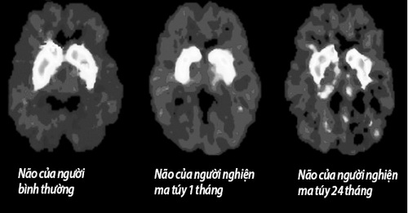

Hình 7: Ma túy đá hủy hoại não của người sử dụng.
- Hệ sinh sản
- Ma tuý làm giảm khả năng tình dục, suy yếu nòi giống.
- Nam giới dùng ma túy trong thời gian dài sẽ dẫn đến bất lực. Phụ nữ mang thai nghiện ma túy sẽ ảnh hưởng xấu đến quá trình phát triển của thai nhi, dị dạng thai nhi, nhiễm độc thai nghén...
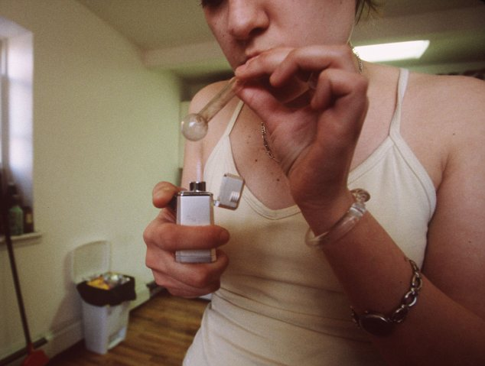

Hình 8: Sử dụng đá khi mang bầu, nguy hiểm cho cả bà mẹ và trẻ em
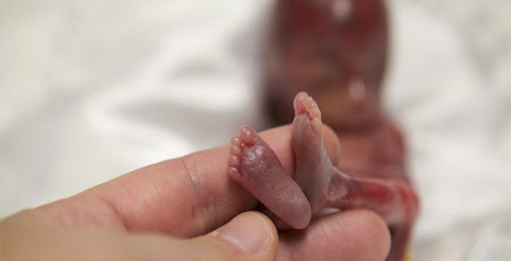

Hình 9: Ma tuý gây tác hại nguy hiểm đến thai nhi
- Hệ hô hấp
- Các chất ma túy kích thích hô hấp làm tăng tần số thở gây ức chế hô hấp, nhất là khi dùng quá liều.
- Nhiều trường hợp ngưng thở nếu không cấp cứu kịp thời sẽ dẫn đến tử vong, đôi khi ngưng thở rất đột ngột., viêm phổi, lên cơn hen phế quản
- Hệ tim mạch
- Các chất ma túy sẽ kích thích làm tăng nhịp tim, ảnh hưởng trực tiếp lên tim, gây co thắt mạch vành có thể tạo nên cơn đau thắt ngực, nặng hơn có thể gây nhồi máu cơ tim.


Hình 10: Hình ảnh tim người bình thường (hình trái) và của người bị "ngáo đá" (hình bên phải)
    - Đối với với gia đình và các mối quan hệ xung quanh
Ma túy gây ra những tổn thất nghiêm trọng cho gia đình và những người xung quanh. Trước hết, về kinh tế, người nghiện thường có xu hướng gia tăng liều dùng theo thời gian, dẫn đến tăng chi tiêu cho ma túy. Điều này khiến họ và gia đình lâm vào cảnh khánh kiệt, nợ nần, mất kế sinh nhai. Song song đó, sức khỏe của người nghiện bị hủy hoại nghiêm trọng, ảnh hưởng đến khả năng lao động, học tập và sinh hoạt, gây gánh nặng chăm sóc và chi phí y tế cho gia đình. Nguy hiểm hơn, người nghiện ma túy có nguy cơ cao nhiễm HIV/AIDS thông qua việc sử dụng chung kim tiêm, và có thể lây truyền virus cho vợ, bạn tình hoặc con cái, đặt cả gia đình vào vòng nguy hiểm.
Không chỉ dừng lại ở khía cạnh thể chất, ma túy còn đe dọa đến tinh thần và cảm xúc của các thành viên trong gia đình. Việc sống chung với người nghiện khiến những người thân rơi vào trạng thái lo lắng, mặc cảm, suy giảm sức khỏe tinh thần. Họ cũng bị bạn bè và những người xung quanh xa lánh, ruồng bỏ. Về lâu dài, ma túy gây tổn thất nghiêm trọng đến tình cảm và sự gắn kết trong gia đình: nhiều gia đình rơi vào cảnh bất hòa, mất lòng tin, thậm chí tan vỡ dẫn đến ly thân, ly hôn. Con cái của người nghiện có nguy cơ bị bỏ bê, thiếu sự chăm sóc, ảnh hưởng đến sự phát triển toàn diện cả về thể chất lẫn tinh thần. Rõ ràng, ma túy là nguyên nhân sâu xa gây đổ vỡ hạnh phúc gia đình và phá hủy mối quan hệ xã hội bền chặt vốn có.
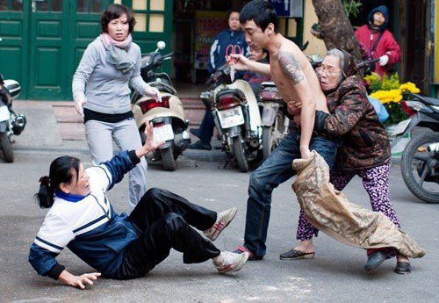

Hình 11: Ma tuý ảnh hưởng đến người xung quanh
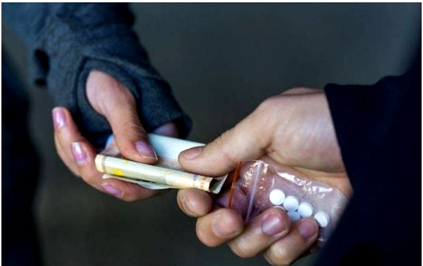

Hình 12: Người nghiện đi mua ma túy về sử dụng gây tổn hại về kinh tế cho gia đình
    - Đối với xã hội
Tội phạm liên quan đến ma túy hiện chiếm tới 34% trong tổng số các loại tội phạm trên cả nước, cho thấy mức độ phổ biến và nguy cơ lan rộng của tệ nạn này. Ma túy là nguyên nhân trực tiếp làm gia tăng hàng loạt tệ nạn xã hội như lừa đảo, trộm cắp, giết người, mại dâm, hình thành các băng nhóm tội phạm nguy hiểm, từ đó gây mất trật tự, an toàn xã hội.
Không chỉ vậy, ma túy còn xói mòn đạo đức, phá vỡ các giá trị văn hóa truyền thống, làm tổn hại thuần phong mỹ tục tốt đẹp của dân tộc. Đồng thời, việc lạm dụng ma túy kéo dài sẽ làm giảm sút nghiêm trọng sức khỏe và năng suất lao động, ảnh hưởng đến nền kinh tế và chất lượng nguồn nhân lực quốc gia.
Ngoài ra, ma túy gây ra gánh nặng lớn cho ngân sách quốc gia do tăng chi phí cho các hoạt động phòng ngừa, kiểm soát, điều trị nghiện và khắc phục hậu quả xã hội. Đặc biệt nguy hiểm, ma túy còn là nguồn gốc và điều kiện dẫn đến sự lan rộng của đại dịch đe dọa sức khỏe cộng đồng và tương lai của giống nòi. Về lâu dài, việc sử dụng và lệ thuộc vào ma túy sẽ dẫn đến suy yếu giống nòi, ảnh hưởng nghiêm trọng đến sự phát triển bền vững của đất nước.
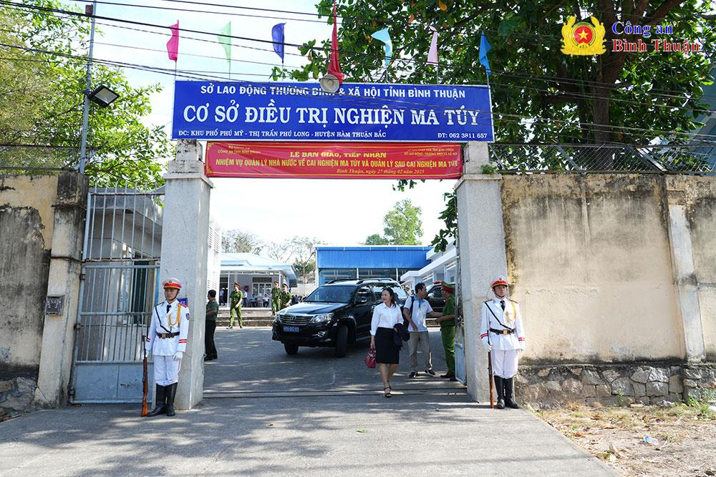

Hình 13: Cơ sở điều trị nghiện ma túy gây gánh nặng cho ngân sách quốc gia

2 Cây có chứa chất ma tuý và tác hại của việc trồng và tái trồng cây có chứa chất ma tuý

2.1 Cây có chứa chất ma tuý
Theo khoản 6 Điều 2 Luật Phòng, chống ma túy 2021: “cây có chứa chất ma túy là cây thuốc phiện, cây cô ca, cây cần sa và các loại cây khác có chứa chất ma túy do Chính phủ quy định”. Trong đó, các loại cây khác có chứa chất ma túy có thể được hiểu là các loại cây mà trong thành phần của nó có chứa các chất ma tuý được quy định tại Nghị định 57/2022/NĐ-CP (được sửa đổi, bổ sung bởi Nghị định 90/2024/NĐ-CP). Những loại cây sau được liệt kê vào danh mục cây có chứa chất ma túy theo Nghị định 57/2022/NĐ-CP:
Cây cần sa (Cannabis sativa L.);
Cây cô ca (Erythroxylum coca và E. novogranatense);
Cây Khat (Catha edulis);
Cây Thuốc phiện (Papaver somniferum L.).

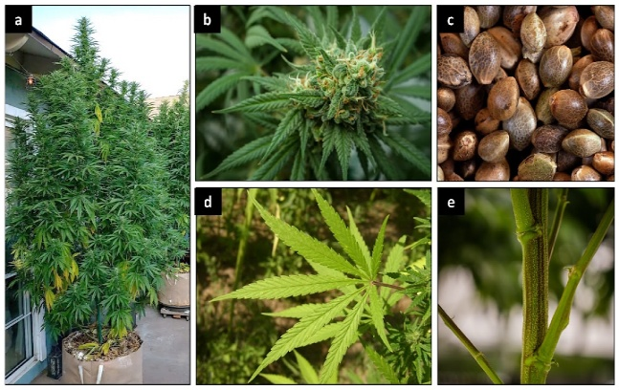 | 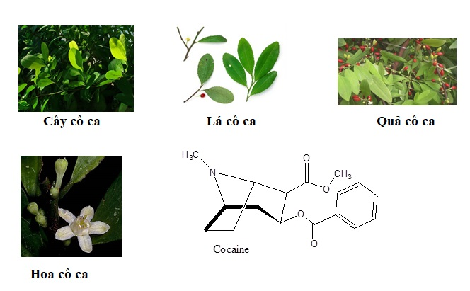
Hình 14. Cây cần sa (Cannabis sativa L.) (a)-Đặc điểm chung; (b)-Cụm hoa cái; (c) -Hạt; (d) – Lá; (e) - Thân (Hourfane và cs., 2022) | Hình 15. Cây cô ca (Erythroxylum spp.) và cấu trúc cocain
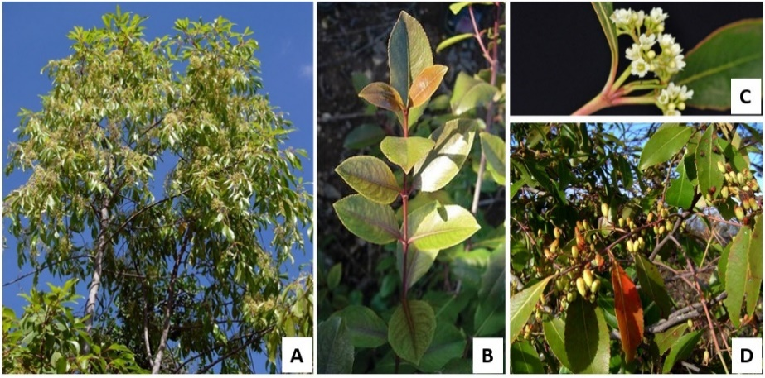  Hình 16. Cây khat: (A)-Thân; (B)-Ngọn non; (C)-Cụm hoa; (D)-Quả | 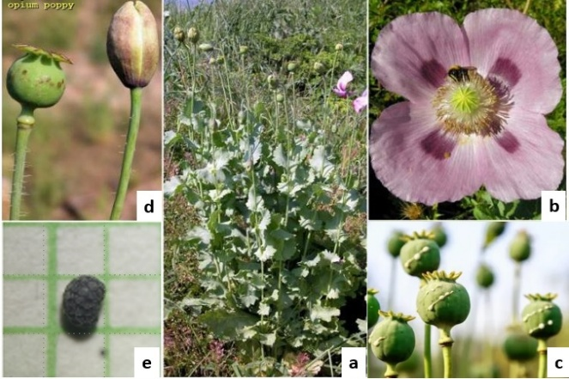  Hình 17 Cây thuốc phiện (Papaver somniferum L) (a)-Cây; (b)-Hoa; (c) –Nhựa quả; (d) – Quả xanh và nụ hoa; (e) – Hạt

2.1.1. Cây cần sa
a) Đặc điểm sinh học
Cây cần sa, có tên khoa học là Cannabis sativa L. (tên khác là cây gai dầu, cây đại ma, cây hỏa ma, cây bồ đà) cao từ 1 – 3m, thân vuông, có rãnh dọc, mọc thẳng đứng. Lá cần sa xẻ ra từ 5 – 7 thùy hình chân vịt, mép khía răng cưa. Phía dưới lá mọc đối, cuống dài, phía trên lá mọc so le, cuống ngắn, có lá kèm. Hoa cần sa đơn tính, mọc riêng gốc, màu xanh nhạt, hoa đực mọc rũ xuống, hoa cái mọc thành bông. Hạt cần sa hình cầu, dập nát có mùi thơm, có nhân dẹt, nôi nhũ.
Nhờ khả năng thích nghi cao mà cần sa có phân bố địa lý rộng, khắp các châu lục trên thế giới (McPartland, 2018; Đỗ Huy Bích và cs., 2006; Hourfane và cs., 2023). Ở Việt Nam, cây cần sa được trồng lấy sợi ở vùng núi cao Hà Giang, Lào Cai, Yên Bái, Lai Châu (Đỗ Huy Bích và cs., 2006).
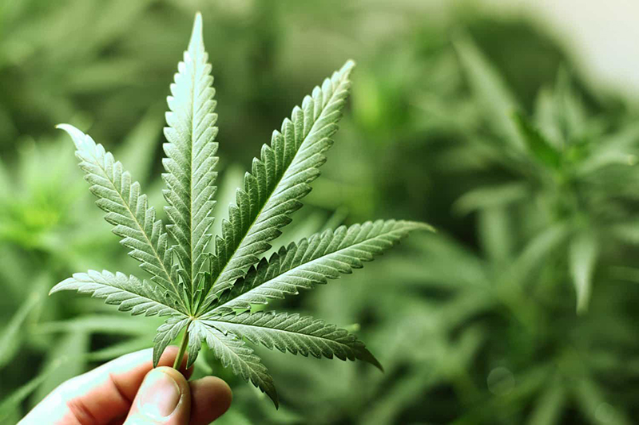  Hình 18: Lá cây cần sa | 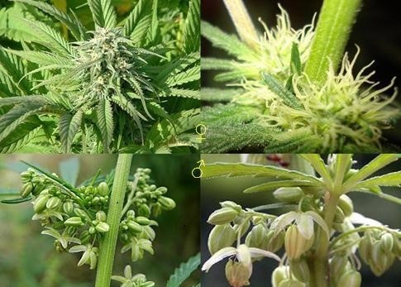  Hình 19: Cụm hoa đực và cái của cây cần sa
Từ cây cần sa, người ta có thể chế ra 3 sản phẩm: cần sa thảo mộc, nhựa cần sa và tinh dầu cần sa. Cần sa thảo mộc gồm lá, hoa và quả. Ba bộ phận này sau khi thu hoạch sẽ được phơi khô và ép thành từng bánh như bánh thuốc lào. Ngoài ra, cũng có thể được nghiền nhỏ, phơi khô, cuộn thành điếu như thuốc lá. Nhựa cần sa được chiết xuất từ cây cần sa, có màu đen sẫm, đóng thành từng bánh, có nồng độ chất gây nghiện cao gấp 8 – 10 lần cần sa thảo mộc. Tinh dầu cần sa được chiết xuất từ cần sa thảo mộc và nhựa cần sa (cho thêm các dung môi hữu cơ), tinh dầu cần sa có nồng độ các chất gây nghiện cao gấp 3 – 4 lần nhựa cần sa.
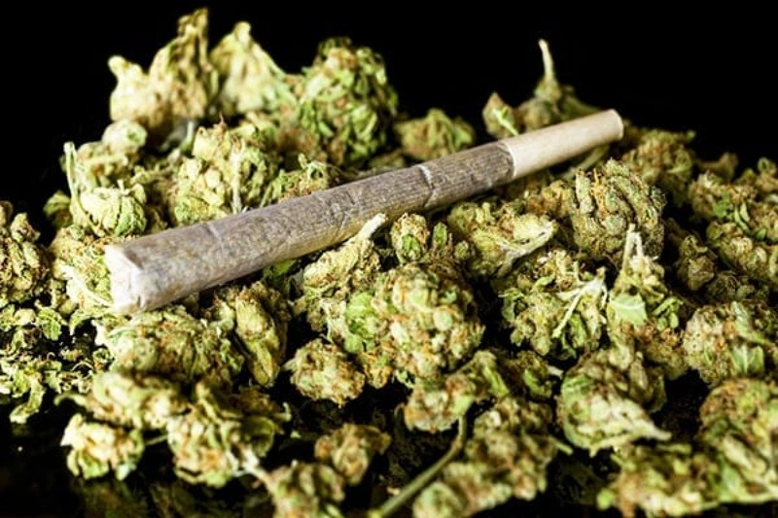

Hình 20: Thành phần hoạt chất chính trong cần sa là delta-9-tetra-hydrocannabinol (THC) được tìm thấy trong lá và các bộ phận ra hoa của cây cần sa
b) Chất gây nghiện trong cần sa và tác hại
Tại Việt Nam, cần sa được xếp và Danh mục 1 – tuyệt đối cấm sử dụng trong y học và đời sống xã hội theo Nghị định 57/2022/NĐ-CP. Trong hơn 100 cannabinoid được xác định, delta-9-tetra-hydrocannabinol (THC) và cannabidiol (CBD) là hai hoạt chất chính tác động lên hệ thần kinh và cơ thể người (Ashton, 2001; Smiarowska và cs., 2022). Delta-9-tetrahydrocannabinol (viết tắt là THC) được tìm thấy trong lá và hoa của cây cần sa.
Cần sa còn gọi là "cỏ", “bồ đà”, “tài mà”, “pin”, là loại ma túy được chế biến từ lá khô và hoa của cây cần sa. Cần sa có màu xám, xanh lá cây hoặc nâu, được sử dụng bằng cách hút, trộn với thức ăn như bánh hoặc đồ uống như rượu dưới dạng tinh chất (Ashton, 2001). Sau khi cần sa được hút, THC nhanh chóng qua phổi vào máu đi lên não, gây cảm giác “phê” sau vài phút và có thể kéo dài đến 5 giờ. Khi cần sa được trộn vào thức ăn, THC được hấp thu chậm hơn vào máu, qua dạ dày và ruột nên cần 1 giờ để đạt được cảm giác “phê” và có thể kéo dài đến 12 giờ. Do THC kích thích phần não phản ứng với khoái cảm dẫn đến giải phóng dopamine. Đây là yếu tố gây hiệu ứng hưng phấn còn gọi là “phê”, bao gồm cảm giác say, giảm lo lắng, căng thẳng, tạo ra những thay đổi về nhận thức khiến màu sắc tươi sáng hơn, âm nhạc sống động hơn, cảm xúc sâu sắc và có ý nghĩa hơn. Nhận thức không gian bị bóp méo, nhận thức thời gian bị suy giảm nên cảm nhận trôi nhanh hơn thực tại. Do THC tan trong lipid nên chúng được tích tụ trong mô mỡ. Thời gian bán thải THC trong mô khoảng 7 ngày và việc loại bỏ hoàn toàn một liều duy nhất có thể mất đến 30 ngày (Ashton, 2001).
Cần sa kết hợp nhiều đặc tính của rượu, thuốc an thần, thuốc phiện và chất gây ảo giác, do đó nó ảnh hưởng đến hầu hết các hệ cơ quan trong cơ thể. Khi dùng cần sa ở liều lượng nhỏ, người dùng có khả năng giữ thăng bằng và kiểm soát cơ thể kém, khó phối hợp các động tác nên ảnh hưởng tới khả năng lái xe hay vận hành máy móc. Người dùng cười nói nhiều hơn, khó tập trung, mất trí nhớ ngắn hạn, có cảm giác đói, nhịp tim nhanh hơn, mắt ngầu đỏ. Với cần sa liều cao người dùng sẽ có cảm giác bồn chồn, phấn chấn, bị ảo giác, hoang tưởng, loạn thần, lo lắng, sợ hãi, trầm cảm, cảm thấy xa rời hoặc tách biệt khỏi thực tại. Sử dụng pha trộn giữa cần sa, rượu và các loại ma túy khác là một việc nguy hiểm vì sẽ làm cho tác động của cần sa mạnh hơn (Ashton, 2001). Nếu sử dụng cần sa thường xuyên trong thời gian dài, người dùng sẽ bị suy giảm trí nhớ; giảm khả năng xử lý thông tin phức tạp; giảm ham muốn tình dục; tăng nguy cơ mắc ung thư phổi; tăng nhịp tim; đỏ kết mạc. Người nghiện cần sa phải tăng liều lượng THC do hiện tượng dung nạp thuốc và xuất hiện hội chứng cai nghiện gồm: bồn chồn, mất ngủ, lo lắng, tăng tính hung hăng, chán ăn, run cơ (Ashton, 2001).

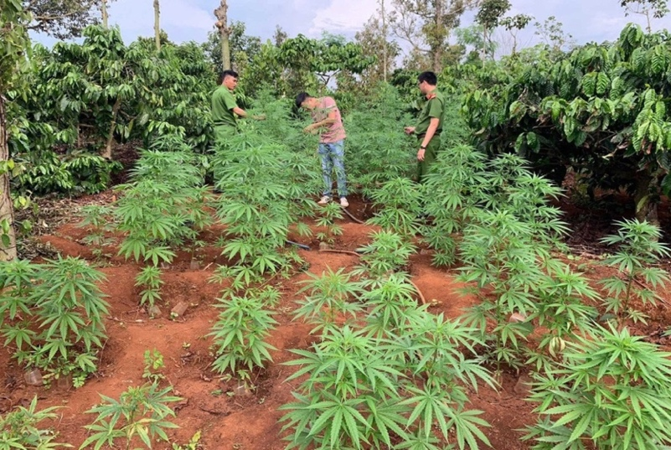

Hình 21: Lực lượng chức năng kiểm đếm số cây cần sa trồng trái phép trên rẫy
Cần sa có 3 dạng chính: Marijuana (Ma-ri-ju-a-na), Hash (Hát) hay Hashish (ha-sít) và Dầu Hashish (dầu ha-sít):
• Ma-ri- ju-a-na gồm lá và hoa khô của cây cần sa, có hàm lượng THC từ 5%–20%. Liều gây hại từ 15–30 mg THC trở lên/lần hút đối với người không quen.
• Hát là nhựa của cần sa. Nhựa cần sa phơi khô và ép lại thành cục. "Hát" thường được trộn với thuốc lá để hút, nhưng cũng có thể bỏ vào đồ ăn để ăn. Hát mạnh hơn ma-ri-ju-a-na, thường từ 20%–60%. Liều gây hại khoảng 10–20 mg THC (≈ 0,1–0,2g hát) đối với người mới dùng.
• Dầu Hát là chất dầu đặc được chế biến từ Hash, là sản phẩm cần sa mạnh nhất, THC có thể từ 60%–90%, rất mạnh. Chỉ 5–10 mg THC (≈ vài giọt) đã có thể gây phản ứng mạnh. Dầu Hát thường được bôi trên đầu điếu thuốc hay trên giấy điếu thuốc lá để hút.
Trong ba dạng trên, Ma-ri-ju-a-na chứa ít chất THC nhất và kém tác dụng nhất.
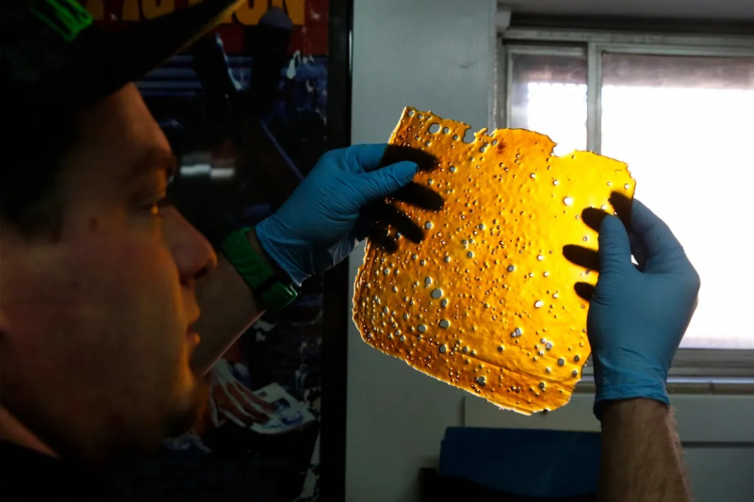

Hình 22: Dầu THC sau khi được ép khô trong lò thành dạng bánh.
    - Cây cô ca
- Đặc điểm sinh học
Cây cô ca (Erythroxylum coca) là một loài thực vật có nguồn gốc từ các khu vực nhiệt đới ẩm ướt, đặc biệt là vùng núi cao của Nam Mỹ. Loài cây này thường cao từ 2 đến 3 mét, tuy nhiên trong điều kiện sinh trưởng lý tưởng, chiều cao có thể đạt tới 5 mét. Cây coca có thân mảnh, các nhánh mềm dẻo, cùng với tán lá hẹp, dài và đầu nhọn. Mặt trên của lá thường có màu xanh sáng, trong khi mặt dưới nhạt hơn. Ngoài ra, cây còn ra hoa và kết quả – hoa có màu trắng hoặc vàng nhạt, nhỏ và thường mọc thành từng cụm, trong khi quả nhỏ, chuyển màu đỏ khi chín và chứa hạt bên trong.

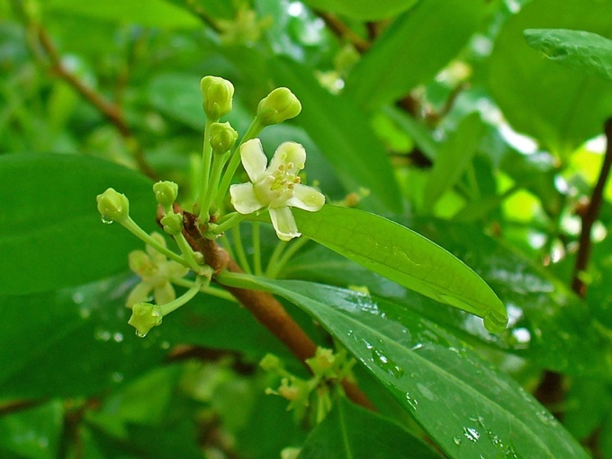
Hoa coca
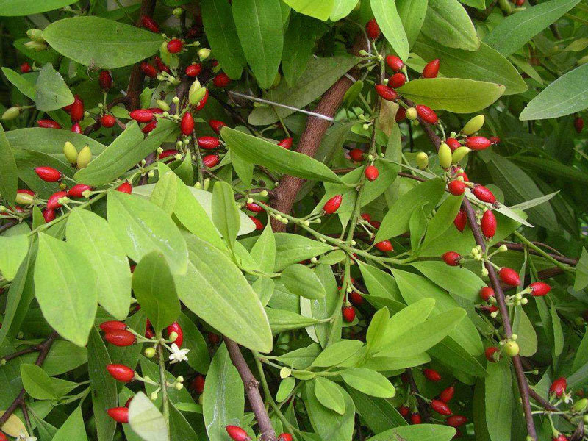24

Hình 23: Lá, hoa và quả mọng của cây họ cô ca
- Hợp chất gây nghiện, tác hại
Hai loài cô ca được trồng có chứa mười tám alkaloid thuộc các nhóm: tropan, pyrrolidin và pyridin, trong đó cocaine (nhóm tropan) là alkaloid chính. Cocaine lần đầu tiên được phân lập vào năm 1860. E. coca var. coca là loại được trồng rộng rãi nhất, có chứa khoảng 0,6% cocain trong lá khô. Mỗi lá cô ca chứa từ 0,1-0,9 % cocain (Biondich & Joslin, 2016).
Cocain là một thuốc tê bề mặt, có tác dụng gây tê tại chỗ, làm giảm hoặc làm liệt các đoạn cuối của dây thần kinh cảm giác và ức chế dẫn truyền qua các sợi thần kinh. Cocain kích thích thần kinh, gây ra tình trạng kích động, hiếu chiến, tăng động và co giật. Người ta tìm kiếm cocain vì tác dụng hưng phấn, nhưng nó cũng có thể gây lo lắng và loạn thần (Biondich & Joslin, 2016). Cocain là một chất độc đối với hệ thần kinh, lúc đầu làm cho phấn chấn tinh thần, sức các cơ được tăng lên, nhưng sau gây hiện tượng xỉu. Liều cao sẽ kích thích dẫn tới co quắp và cuối cùng liệt hô hấp (Đỗ Tất Lợi, 2015). Các hệ cơ quan bị ảnh hưởng do sử dụng cocain cấp tính và mãn tính bao gồm hệ thần kinh, hô hấp, tiêu hóa, sinh sản và tim. Ngoài ra còn gây co mạch, xơ vữa động mạch, loạn nhịp tim. Nồng độ cocain trong máu cao hơn gần 50 lần sau khi sử cocain tinh chất so với việc nhai lá cô ca. Liều gây chết tối thiểu ước tính của cocain là 1,2 g. Tuy nhiên, có trường hợp người dùng đã tử vong với liều 30 mg vào niêm mạc và cũng có những người nghiện có thể dung nạp tới 5 g mỗi ngày (Biondich & Joslin, 2016). Người ta phân biệt hai loại nghiện cocain:
- Nghiện nhai lá cô ca: ước tính khoảng 5-6 triệu dân Nam Mỹ nghiện nhai lá cô ca. Mỗi người nhai khoảng vài kilogam lá một năm. Thổ dân ở đây nhai lá với tro bếp (kiềm). Khi nhai, cô ca hoạt động như một chất kích thích nhẹ và ức chế cơn đói, khát, cơn đau, sự mệt mỏi; giúp vượt qua chứng say độ cao. Nhai như vậy họ chịu đựng được những công việc mệt nhọc, nhưng dần dần người gầy yếu và suy sụp (Đỗ Tất Lợi, 2015).
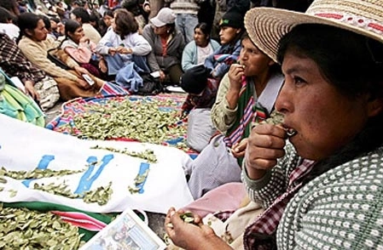

Hình 24: Nhai lá cô ca
- Nghiện tiêm và hít cô - ca - in: Người dùng hiện đại sử dụng cocain qua nhiều đường như hít, tiêm tĩnh mạch, hút, uống hoặc bôi niêm mạc (Biondich & Joslin, 2016). Người nghiện luôn phải sử dụng cocain với liều ngày càng tăng để tìm sự kích thích sảng khoái nhất thời nhưng kèm theo những biến chứng về nghe nhìn, ảo giác, tinh thần giảm sút (Đỗ Tất Lợi, 2015).
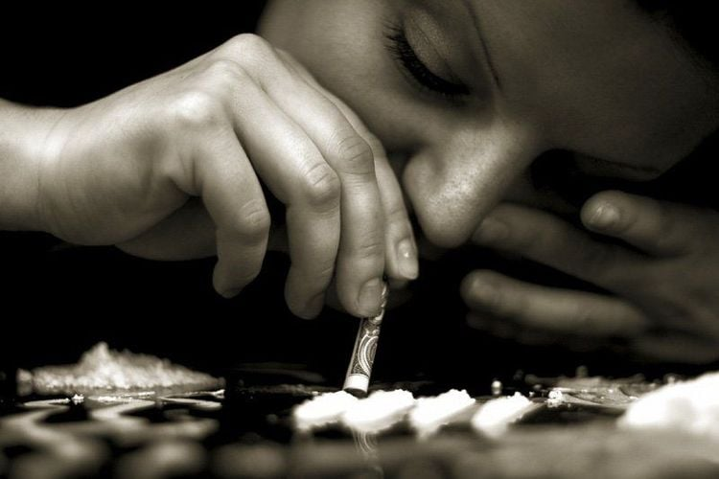25

Hình 25: Hít cô - ca - in
Chính vì lý do đó, hoạt động thu hoạch lá coca để chiết xuất cô - ca - in bị coi là bất hợp pháp và bị cấm ở hầu hết các quốc gia trên thế giới.
Tại Việt Nam, pháp luật quy định nghiêm ngặt về vấn đề này. Theo khoản 6 Điều 2 Luật Phòng, chống ma túy năm 2021, cây cô ca nằm trong danh mục các loại cây bị cấm trồng do có chứa chất được sử dụng để điều chế cô - ca -in, một loại ma túy thuộc nhóm đặc biệt nguy hiểm. Việc trồng, tàng trữ, buôn bán hoặc tham gia bất kỳ hoạt động nào liên quan đến cây coca đều vi phạm pháp luật và sẽ bị xử lý nghiêm minh theo quy định hiện hành.
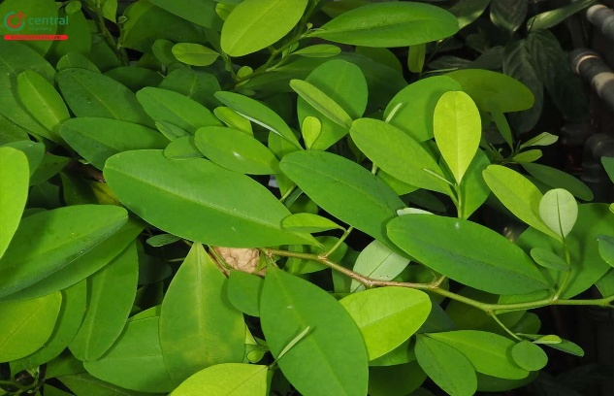  Hình 26: Lá cây cô ca | 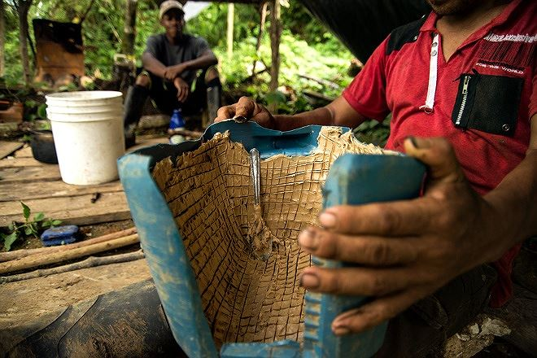  Hình 27: Bột lá cô ca thành phẩm

2.1.3 Cây Khat (Khát)
a) Đặc điểm sinh học
Cây Khat, tên khoa học là Catha edulis, (tên khác là Kat, Qat, Ghat hoặc Chat, lá “Thiên đường”) là loại cây bụi thường xanh, được trồng và sử dụng phổ biến ở nhiều quốc gia thuộc khu vực Đông Phi và Nam bán đảo Ả Rập.
Về hình dáng, lá Khat khi quan sát bằng mắt thường có nhiều điểm giống với lá chè, với màu xanh sẫm, có vị chát và hơi ngọt, mép lá có khía răng cưa nhẹ, và thường có mùi thơm đặc trưng. Thân cây khi còn non có màu đỏ tím, tạo điểm nhận dạng dễ phân biệt.
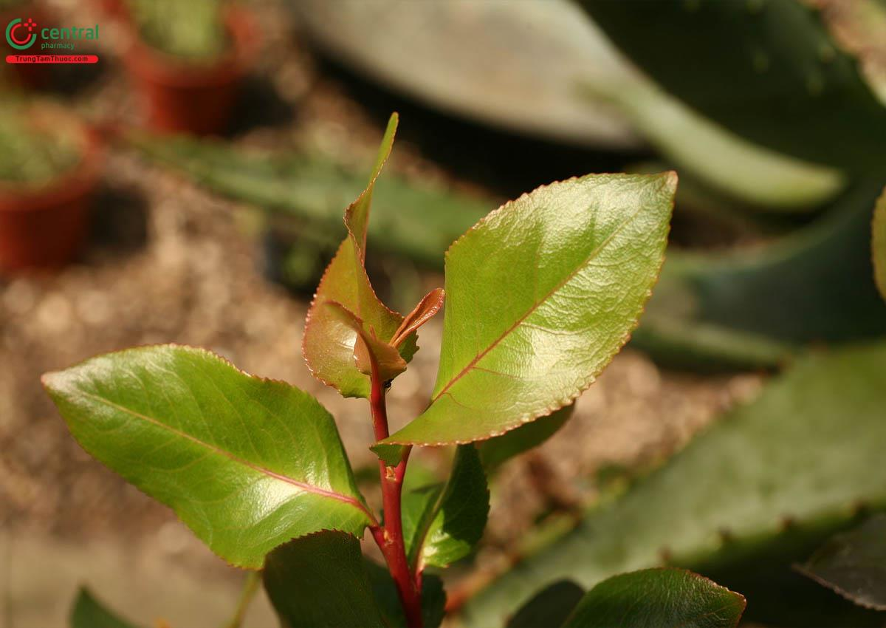 | 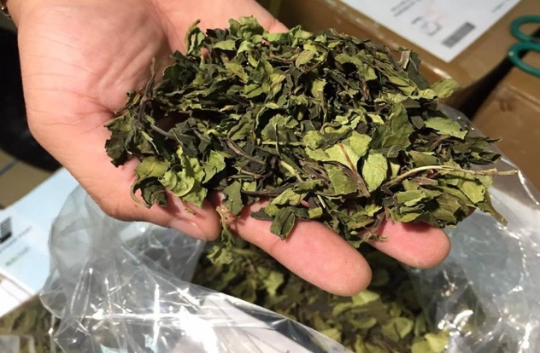
Hình 28: Đặc điểm thực vật cây lá khat | Hình 29: Cận cảnh cây lá khat sao khô
Cây Khat sinh trưởng tốt ở những khu vực có độ cao từ 1.500 đến 2.000 mét so với mực nước biển, và thường được trồng thành bụi hoặc thành từng đám nhỏ, với chiều cao mỗi cây dao động từ 2 đến 4 mét. Hoa của cây có màu trắng, kích thước nhỏ, thường mọc thành chùm ở nách lá.
b) Hợp chất gây nghiện, tác hại
Lá Khat chứa một hợp chất chính là cathinone – một loại chất kích thích thần kinh cực mạnh, được đánh giá là nguy hiểm hơn ma túy đá nhiều lần và độc hại hơn các loại ma túy thông thường tới 500 lần. Từ lá Khat, cathinone có thể được tinh chế thành dạng tinh thể, sau đó kết hợp với chất amphetamine để tạo ra một loại ma túy tổng hợp nguy hiểm mang tên Flakka. Flakka thường có dạng như muối tinh thể, màu trắng hoặc hồng nhạt, và đã được ghi nhận là gây ra nhiều vụ nhiễm độc nghiêm trọng trên thế giới.
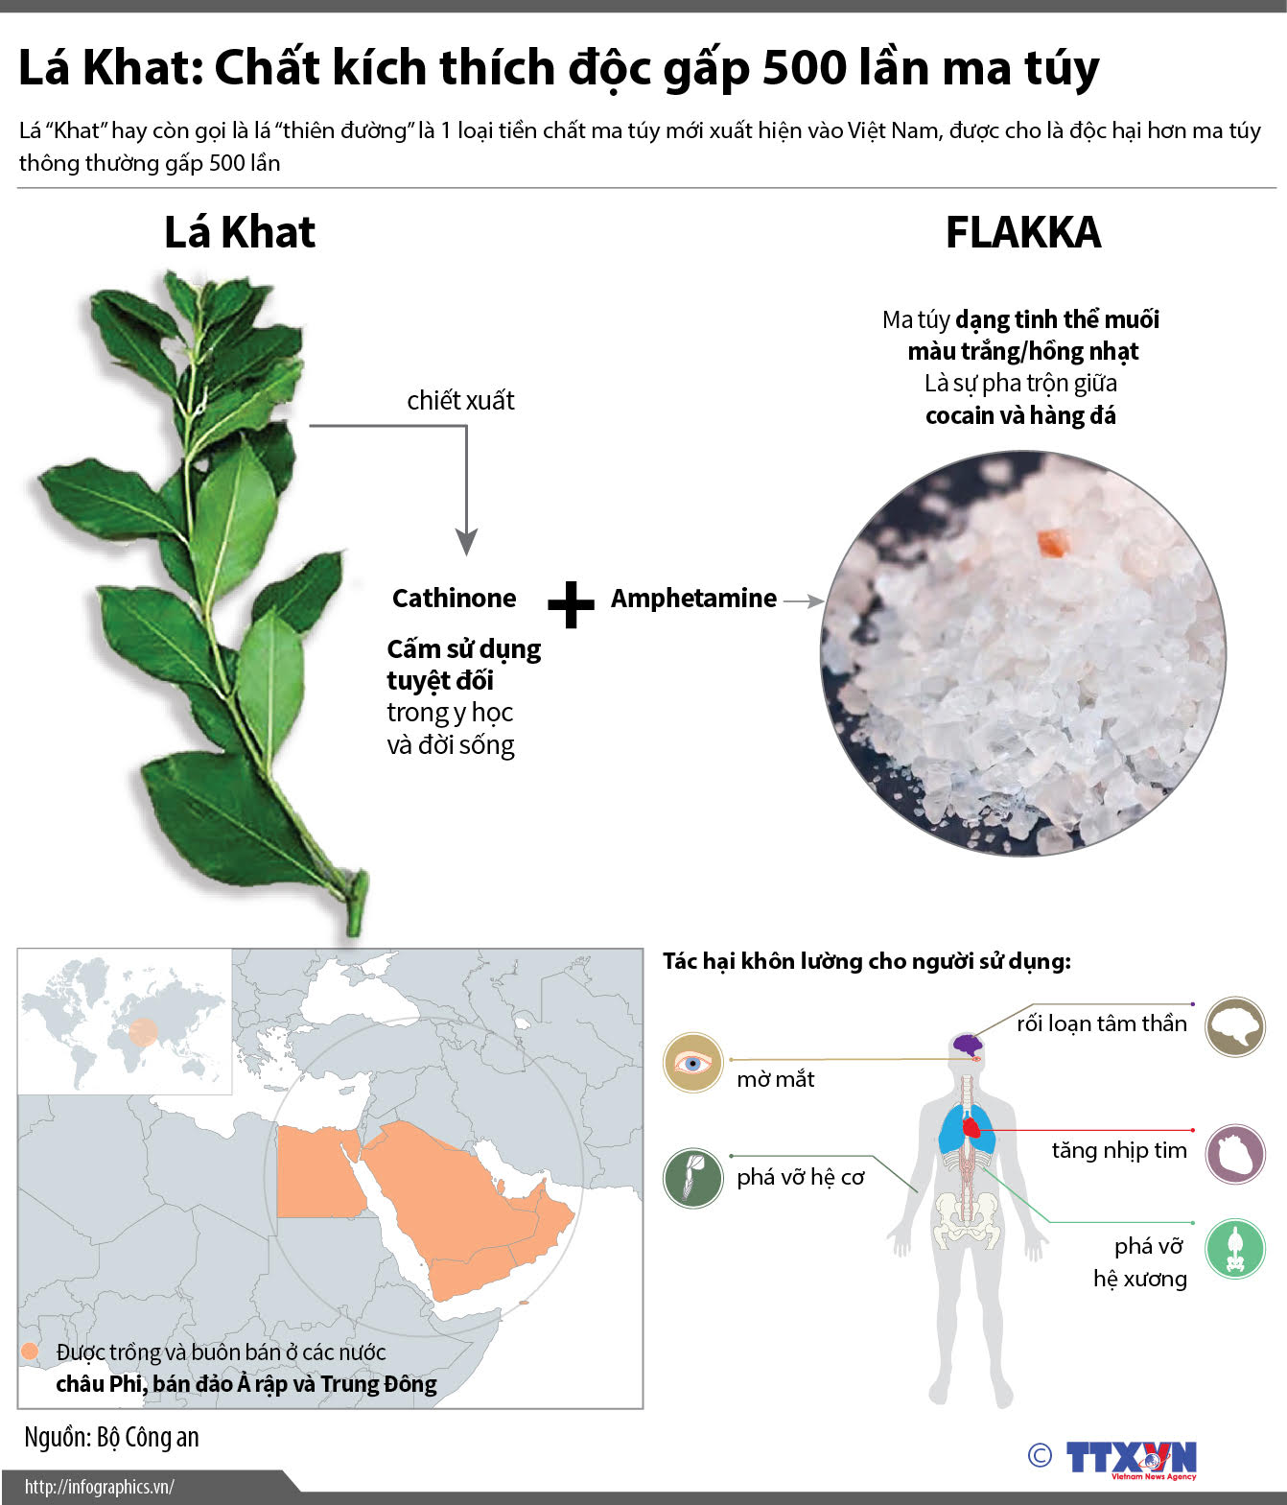

Hình 30: Đồ hoạ lá Khat
Việc sử dụng cathinone dù ở dạng tự nhiên hay tổng hợp đều gây ra nhiều phản ứng tiêu cực. Trong giai đoạn đầu, người dùng có thể cảm thấy phấn khích, tỉnh táo, nói nhiều và chán ăn. Tuy nhiên, khi sử dụng kéo dài hoặc lạm dụng, chất này có thể gây ra hàng loạt hệ quả nguy hiểm như mất ngủ, biếng ăn, rối loạn tiêu hóa, trầm cảm, và trong những trường hợp nặng, dẫn đến phân hủy tế bào cơ xương và suy thận.
Đặc biệt, nhiễm độc cathinone tổng hợp khi dùng quá liều có thể gây ra triệu chứng tương tự như heroin hoặc ma túy đá, dẫn đến suy hô hấp, rối loạn hành vi và nguy cơ tử vong cao. Ngoài ra, việc sử dụng cathinone còn liên quan đến các biến chứng y học nghiêm trọng khác như tăng nguy cơ ung thư miệng, tổn thương nha khoa, rối loạn tim mạch, tổn thương gan, rối loạn tâm trạng và trầm cảm nặng.
Vì những lý do trên, cathinone và lá Khat được xếp vào danh sách các chất và loài thực vật bị cấm hoàn toàn tại Việt Nam, không được trồng, tàng trữ, vận chuyển, buôn bán hay sử dụng dưới bất kỳ hình thức nào.
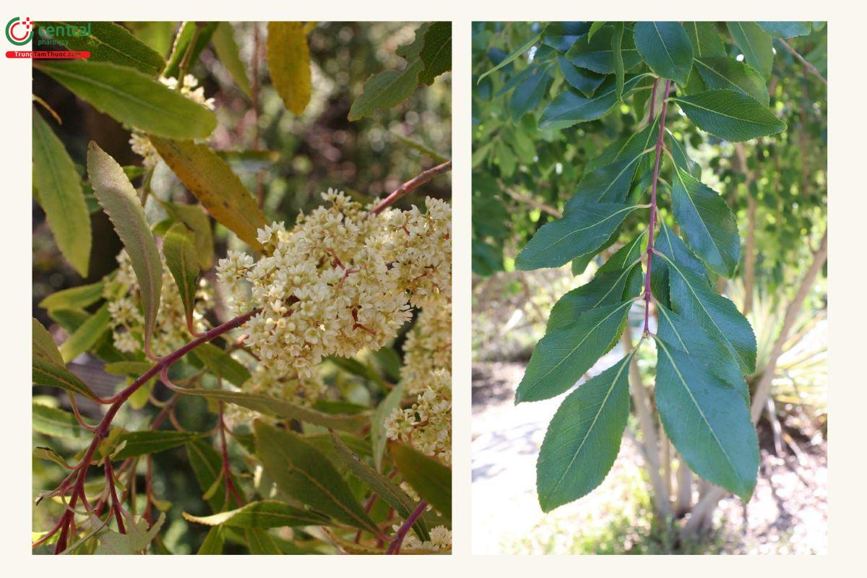

Hình 31: Cây lá Khat

2.1.4. Cây thuốc phiện
a) Đặc điểm sinh học và phân bố
Cây thuốc phiện, tên khoa học là Papaver somniferum L., thuộc họ Anh túc (Papaveraceae) (tên gọi khác là cây anh túc, á phiện, a phiến là một loài cây thân cỏ, có thể sống hằng năm hoặc hai năm, thuộc họ Papaveraceae. Cây thuốc phiện từng được trồng tại một số vùng cao phía Bắc nước ta, nơi có khí hậu mát lạnh như Lào Cai, Lai Châu, Hà Giang, Tuyên Quang, Cao Bằng, Lạng Sơn. Thân cây nhẵn, mọc thẳng, cao khoảng 0,7 – 1,5 mét, ít phân nhánh và có lớp phấn trắng phủ bên ngoài. Lá cây mọc so le, có hình trứng dài, kích thước dao động từ 6–50 cm dài và 3,5–30 cm rộng; lá dưới có cuống ngắn, trong khi lá phía trên không có cuống và ôm sát thân cây. Phần đầu lá thường nhọn, trong khi gốc lá có thể nhọn hoặc hơi hình tim.
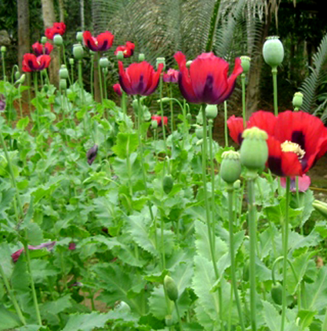33

Hình 32: Cây thuốc phiện (Papaver somniferum L.)
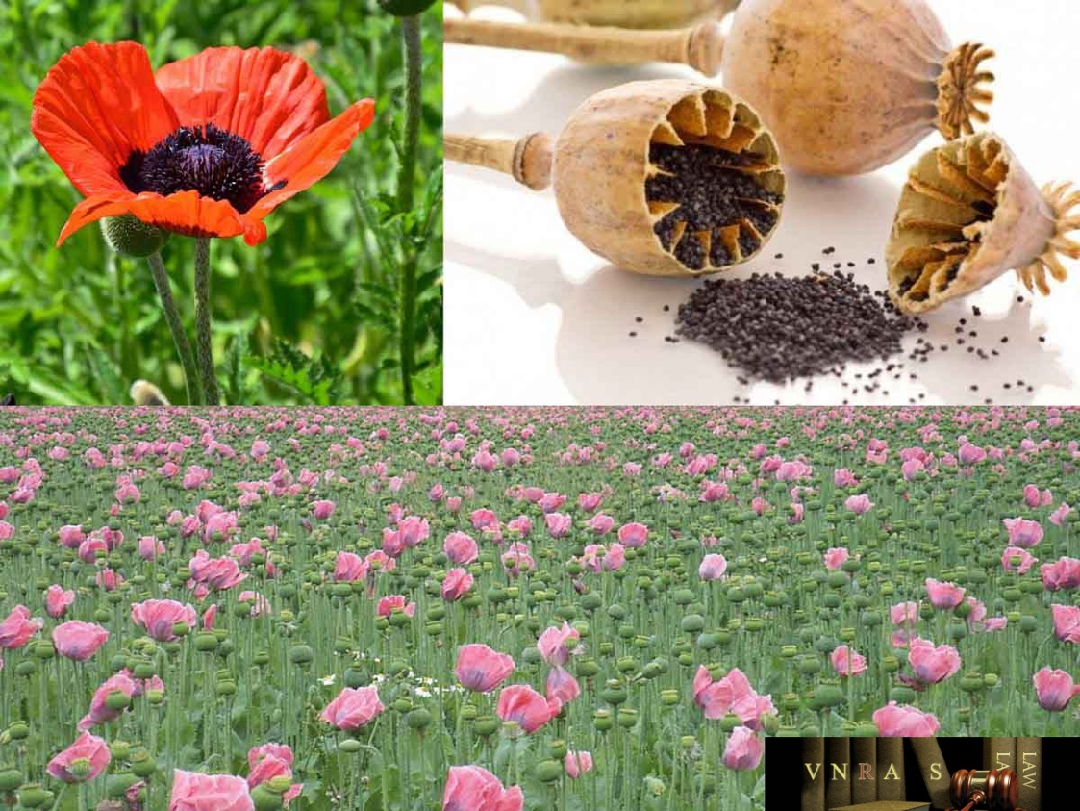

Hình 33: Hoa và quả cây thuốc phiện
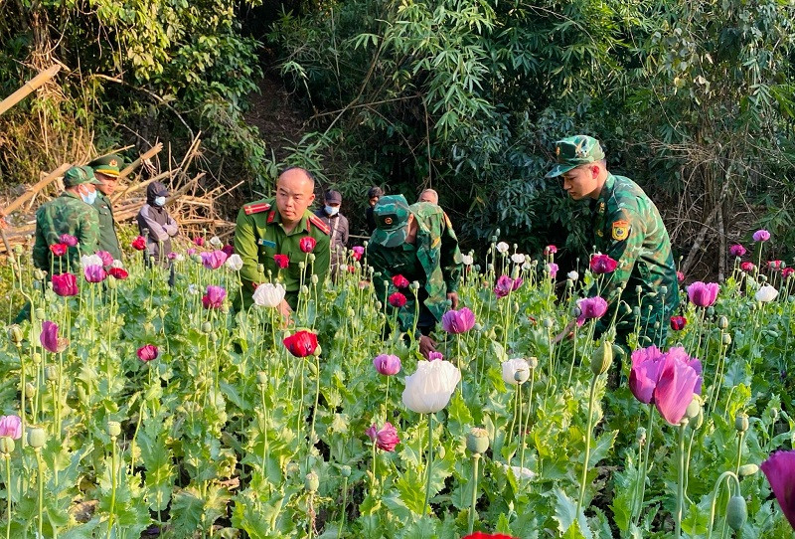

Hình 34: Lực lượng chức năng phá nhổ cây thuốc phiện ở Điện Biên
Hoa của cây thuốc phiện mọc đơn độc ở đầu thân hoặc đầu cành, có cuống dài từ 12–14 cm. Đài hoa gồm hai lá đài màu xanh, rụng sớm, mỗi lá đài dài khoảng 1,5 – 2 cm. Tràng hoa gồm bốn cánh, dài khoảng 5 – 7 cm, thường có màu trắng, hồng hoặc tím. Quả nang có hình cầu hoặc trụ, kích thước dài 4 – 7 cm, đường kính 3 – 6 cm, khi chín có màu vàng xám, cuống quả phình to, phần đỉnh còn lại một núm nhỏ. Mùa hoa thường rơi vào tháng 4 đến tháng 6, thích hợp trồng ở vùng cao có khí hậu mát lạnh như các tỉnh phía Bắc Việt Nam.
- Hợp chất gây nghiện, tác hại
Thuốc phiện là nhựa mủ ở quả chưa chín của cây thuốc phiện được thu bằng cách rạch phần vỏ quả, sau đó được phơi khô với hàm lượng nước chỉ còn 10%. Thuốc phiện có dạng khối tròn hoặc bầu dục đường kính 8-15 cm, nặng 0,3-2 kg. Bên ngoài, thuốc phiện có màu nâu hoặc xám ô liu, bề mặt thô; bên trong có màu nâu đỏ (Schiff, 2002).
Nhựa thuốc phiện có dạng đặc, dẻo, màu đen, sau khi được chế biến sẽ thu được morphine dưới dạng viên nén hoặc dạng lỏng đựng trong ống thủy tinh – một tiền chất để sản xuất heroin. Sau khi quả chín, người ta có thể thu hái để lấy anh túc xác – phần quả khô không còn nhựa, nhưng vẫn còn chứa một lượng nhỏ hoạt chất.
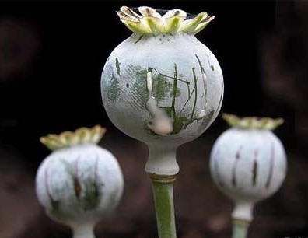 | 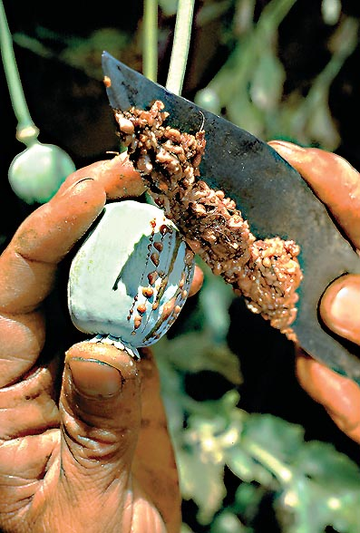
Hình 35: Nhựa cây thuốc phiện | Hình 36: Thu hoạch nhựa cây thuốc phiện
Nhựa quả thuốc phiện chứa 10-20% alkaloid, với hơn 40 loại được xác định, trong đó có 5 loại chính bao gồm: morphinan morphin (6,8-20%), codein (0,7-5%), thebain (0,1-2,5%), benzylisoquinolin papaverin (0,5-1,5 %) và phthalideisoquinolin noscapin (narcotin) (1-10%) (Đỗ Huy Bích và cs., 2006; Schiff, 2002).
Morphin là alkaloid chính trong nhựa thuốc phiện và là tiền chất để điều chế heroin – một trong những loại ma túy nguy hiểm và gây nghiện mạnh nhất hiện nay. Những chất này tác động trực tiếp đến hệ thần kinh trung ương, gây giảm đau, khoái cảm tạm thời, nhưng khi lạm dụng sẽ dẫn đến lệ thuộc, suy kiệt cơ thể và nhiều hệ lụy sức khỏe nghiêm trọng. Việc sử dụng thuốc phiện trong thời gian dài sẽ dẫn đến nghiện nặng và các biến chứng nghiêm trọng về sức khỏe như: viêm dạ dày, viêm ruột mãn tính, táo bón kéo dài, phát ban ngoài da, tiểu tiện ra abumin, sưng phổi, rối loạn nhịp tim với mạch đập chậm và không đều.
Nguy hiểm hơn, khi thiếu thuốc, người nghiện thường phải nạo “xái” thuốc phiện (phần bã đã qua sử dụng) để hút lại. Điều đáng lo ngại là xái thuốc phiện vẫn còn chứa 80–90% hàm lượng morphine, nên khi tái sử dụng sẽ gây độc hại hơn cả thuốc phiện nguyên chất, dẫn đến suy kiệt sức khỏe nhanh chóng và tăng nguy cơ tử vong.

1.2.2 Tác hại của việc trồng và tái trồng cây có chứa chất ma tuý
Việc trồng và tái trồng cây ma túy đã trở thành một vấn đề xã hội đáng báo động, gây ra những hậu quả nghiêm trọng trên nhiều phương diện của đời sống cộng đồng, ảnh hưởng sâu rộng đến từng gia đình, các cộng đồng và toàn xã hội. Những tác hại này không chỉ mang tính chất cá nhân mà còn lan tỏa, gây ra các hệ lụy mang tính hệ thống.
- Tác hại đối với gia đình
Việc trồng cây ma túy thường dẫn đến ảnh hưởng tiêu cực tới đời sống gia đình, làm suy giảm các giá trị truyền thống, gây mất đoàn kết và ảnh hưởng xấu đến nhân cách của các thành viên.
- Mất niềm tin và đổ vỡ hạnh phúc: Hoạt động trồng ma túy thường liên quan đến các hành vi phạm pháp, dẫn đến mâu thuẫn nội bộ, mất lòng tin giữa các thành viên. Người trồng ma túy có thể bị truy cứu trách nhiệm hình sự, gây ra căng thẳng, đổ vỡ hạnh phúc gia đình.
- Gây áp lực tài chính và nghèo đói: Chi phí để duy trì hoạt động trồng ma túy thường cao, đồng thời khi gia đình bị phát hiện, các thành viên có thể bị truy tố, tịch thu tài sản, gây khó khăn tài chính trầm trọng, tiềm ẩn nguy cơ nghèo đói kéo dài.
- Ảnh hưởng đến sức khỏe và tâm thần của các thành viên: Bị liên lụy trong hoạt động phạm pháp, các thành viên có thể bị căng thẳng, lo âu, stress kéo dài, dẫn đến các vấn đề về tâm thần hoặc các bệnh lý thể chất do áp lực tâm lý. Bên cạnh đó, việc sản xuất và tiêu thụ ma túy từ các cây này gây hại lớn cho sức khỏe người dùng, dẫn đến nghiện, suy giảm thể chất, tinh thần và giảm năng lực lao động của cá nhân.
b.Tác hại đối với cộng đồng
Trong phạm vi cộng đồng, hoạt động trồng và tái trồng cây ma túy dẫn đến các hệ quả tiêu cực về mặt xã hội, gây mất an ninh, đảo lộn trật tự xã hội và làm giảm chất lượng cuộc sống của người dân:
- Làm gia tăng tội phạm và tệ nạn xã hội: Các hoạt động này thường liên quan trực tiếp đến các hành vi phạm pháp như buôn bán, vận chuyển ma túy, gây ra tình trạng an ninh chật hẹp, phát sinh các tệ nạn xã hội như nghiện ma túy, cờ bạc, trộm cắp, gây mất an toàn cộng đồng.
- Làm suy yếu các tổ chức cộng đồng và truyền thống đạo đức: Sự gia tăng các hoạt động phạm pháp ảnh hưởng tiêu cực đến các giá trị đạo đức, truyền thống văn hóa, làm rối loạn các chuẩn mực xã hội và làm giảm sự đoàn kết cộng đồng.
- Ảnh hưởng trực tiếp đến sức khỏe cộng đồng: Việc sử dụng bất hợp pháp ma túy trong cộng đồng gây ra các bệnh truyền nhiễm, tệ nạn xã hội và gia tăng gánh nặng, gây quá tải cho hệ thống y tế và bức xúc trong cộng đồng.
c. Tác hại đối với xã hội
- Giảm sút tiềm năng phát triển kinh tế toàn diện: Hoạt động trồng cây ma túy gây lãng phí tài nguyên, hạn chế phát triển kinh tế hợp pháp và nâng cao chi phí xã hội do các hoạt động xử lý tội phạm và phục hồi môi trường. Các nguồn lực của xã hội bị phân tán vào các hoạt động phi pháp, gây lãng phí tài nguyên, làm giảm đầu tư vào các lĩnh vực khác như y tế, giáo dục, nông nghiệp, công nghiệp, dịch vụ, gây thiệt hại lớn cho cộng đồng địa phương. Ngoài ra, sự cạnh tranh bất chính từ các hoạt động này còn gây ra sự suy giảm năng suất các ngành kinh tế hợp pháp, ảnh hưởng tiêu cực đến đời sống của người dân và gây ra tình trạng đói nghèo trong cộng đồng.Từ đó, dẫn đến tình trạng mất khả năng phát triển bền vững của địa phương và quốc gia.
- Gây ảnh hưởng tiêu cực đến chính sách và thể chế pháp luật: Phạm pháp liên quan đến ma túy tạo ra áp lực lớn cho hệ thống pháp luật, làm giảm hiệu quả thi hành pháp luật, gia tăng gánh nặng cho các cơ quan thực thi pháp luật. Việc trồng và tái trồng cây chứa chất ma túy, như cây cần sa, cây thuốc phiện, gây ra nhiều hậu quả nghiêm trọng, đặc biệt là làm gia tăng tỷ lệ phạm pháp và tội phạm liên quan đến ma túy, làm mất an ninh trật tự, gây rối loạn xã hội.
- Gây tác động tiêu cực đến môi trường: Trồng cây ma túy thường yêu cầu diện tích lớn với phương pháp canh tác mất kiểm soát, dẫn đến phá rừng, suy thoái đất, ô nhiễm nguồn nước, suy giảm đa dạng sinh học suy thoái hệ sinh thái khu vực. Các hoạt động chế biến ma túy cũng góp phần thải ra các chất độc hại vào môi trường, ảnh hưởng đến hệ sinh thái tự nhiên. Tình trạng này không chỉ làm giảm tính đa dạng sinh học mà còn gây ra hậu quả lâu dài cho các cộng đồng sống phụ thuộc vào tài nguyên tự nhiên đó. Ngoài ra, việc sử dụng lượng lớn hóa chất độc hại trong quá trình chế biến cũng đem lại các mối đe dọa cho sức khỏe con người.
Tóm lại, việc trồng và tái trồng cây chứa chất ma túy không chỉ gây tổn hại lớn đến sức khỏe, an ninh, môi trường và kinh tế, mà còn làm suy yếu trật tự xã hội và phát triển bền vững. Do đó, cần có các biện pháp kiểm soát chặt chẽ và chiến lược phòng ngừa hiệu quả để hạn chế hoạt động này, góp phần bảo vệ cộng đồng và phát triển bền vững đất nước. Theo quy định của pháp luật Việt Nam, tất cả các hành vi trồng và sử dụng cây thuốc phiện đều vi phạm pháp luật và tùy theo tính chất, mức độ sẽ bị xử lý theo quy định của pháp luật.

Chuyên đề 2: CÁC QUY ĐỊNH VỀ PHÒNG CHỐNG MA TÚY VÀ NGHIÊM CẤM TRỒNG CÂY CÓ CHỨA CHẤT MA TÚY

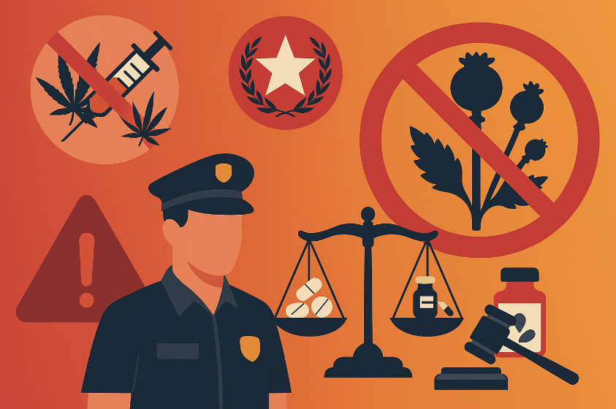

Hình 37: Minh hoạ quy định pháp luật trong phòng chống ma tuý và nghiêm cấm trồng cây có chứa chất ma tuý
Mục tiêu chuyên đề:
- Nâng cao nhận thức pháp luật về Luật Phòng, chống ma túy năm 2021 và các văn bản quy phạm pháp luật liên quan, đặc biệt là quy định nghiêm cấm trồng cây có chứa chất ma túy
- Giải thích các chế tài xử lý đối với hành vi trồng cây có chứa chất ma túy, từ xử phạt vi phạm hành chính đến truy cứu trách nhiệm hình sự, giúp người dân hiểu và phòng tránh vi phạm.
- Làm rõ nguy cơ chuyển hóa từ hành vi trồng cây có chứa chất ma túy sang các hành vi nghiêm trọng hơn như tàng trữ sản xuất vận chuyển mua bán trái phép chất ma túy
- Tăng cường ý thức cảnh giác và trách nhiệm cộng đồng, huy động sự tham gia của toàn xã hội trong việc ngăn chặn, phát hiện, tố giác các hành vi liên quan đến trồng cây có chứa chất ma túy.

A. LUẬT PHÒNG, CHỐNG MA TÚY VÀ CÁC VĂN BẢN QUY PHẠM PHÁP LUẬT CÓ LIÊN QUAN

1. Luật Phòng, chống ma túy năm 2021
Luật Phòng, chống ma túy năm 2021 được Quốc hội khóa XIV thông qua ngày 30/3/2021 và có hiệu lực thi hành từ ngày 01/01/2022 (sau đây gọi là Luật Phòng, chống ma túy). Luật này thay thế cho Luật Phòng, chống ma túy năm 2000 (sửa đổi bổ sung năm 2008). Với bố cục gồm 8 chương, 55 điều, Luật đã xác lập nền tảng pháp lý mới cho công tác phòng, chống ma túy tại Việt Nam.
Luật quy định rõ ràng và đầy đủ trách nhiệm của từng chủ thể tham gia công tác phòng chống ma túy. Không chỉ cơ quan nhà nước mà các tổ chức chính trị-xã hội, cơ sở giáo dục, cơ quan báo chí cũng như từng cá nhân, gia đình đều có vai trò riêng biệt và trách nhiệm nhất định. Đồng thời, luật cũng xác lập cụ thể và minh bạch cơ chế xã hội hóa trong công tác phòng, chống ma túy. Theo đó, nhà nước khuyến khích và tạo điều kiện để người dân, tổ chức xã hội tham gia vào quá trình phát hiện, tố giác các hành vi vi phạm pháp luật về ma túy. Cá nhân và tổ chức còn được khuyến khích tham gia hỗ trợ người nghiện tái hòa nhập xã hội, thông qua các hoạt động đào tạo nghề, tạo việc làm, hỗ trợ hoạt động cai nghiện ma túy, quản lý sau cai nghiện ma túy.
Luật cũng quy định rõ ràng về các hoạt động hợp pháp liên quan đến ma túy, yêu cầu phải được cơ quan nhà nước có thẩm quyền cho phép và chịu sự kiểm soát chặt chẽ. Các hoạt động này bao gồm: nghiên cứu, giám định, sản xuất, vận chuyển, bảo quản, phân phối, sử dụng, xử lý, xuất nhập khẩu, tạm nhập tái xuất, quá cảnh chất ma túy, tiền chất, thuốc gây nghiện, thuốc hướng thần, thuốc tiền chất và các nguyên liệu làm thuốc hoặc thuốc thú y có chứa chất ma túy vào các mục đích hợp pháp như y tế, quốc phòng, an ninh, xử lý tang vật trong vụ án hình sự hoặc vi phạm hành chính. Mọi hoạt động hợp pháp phải thực hiện theo đúng quy trình, lập hồ sơ, báo cáo theo quy định và chịu sự theo dõi, giám sát của cơ quan chức năng.
Luật xác định cụ thể và toàn diện các hành vi bị cấm nhằm kiểm soát và phòng ngừa tệ nạn ma túy trong xã hội. Theo đó, các hành vi bị nghiêm cấm chia thành 5 nhóm chính. Thứ nhất là nhóm hành vi liên quan đến cây có chứa chất ma túy, bao gồm trồng hoặc hướng dẫn trồng các loại cây này. Thứ hai, nhóm hành vi sản xuất, mua bán, vận chuyển trái phép chất ma túy, bao gồm việc sản xuất, tàng trữ, mua bán, xuất nhập khẩu, trao đổi, bảo quản các loại chất ma túy, tiền chất, thuốc gây nghiện, thuốc hướng thần và các chế phẩm liên quan. Thứ ba, nhóm hành vi sử dụng và tổ chức sử dụng trái phép chất ma túy, như sử dụng ma túy, lôi kéo, cưỡng bức người khác sử dụng, chứa chấp hoặc hỗ trợ việc sử dụng. Thứ tư, nhóm hành vi cản trở hoạt động phòng, chống ma túy, gồm chống lại việc xét nghiệm, cai nghiện, quản lý người nghiện, trả thù người thi hành công vụ. Cuối cùng, luật nghiêm cấm lợi dụng chức vụ, quảng cáo, tuyên truyền, kì thị người nghiện, và các hành vi khác do pháp luật quy định.
Với nội dung toàn diện, cấu trúc chặt chẽ và các tiếp cận hiện đại, Luật Phòng, chống ma túy tạo ra khuôn khổ pháp lý hiệu quả để ứng phó với tình hình ma túy ngày càng phức tạp. Việc xác định rõ trách nhiệm của từng chủ thể, kết hợp với cơ chế xã hội hóa và kiểm soát nghiêm ngặt các hoạt động liên quan đến ma túy cho thấy sự chuyển biến tư duy lập pháp theo hướng đồng bộ, chủ động và toàn dân.

2. Hệ thống các văn bản quy phạm pháp luật hướng dẫn thi hành và các văn bản khác có liên quan
Để triển khai thực hiện hiệu quả Luật Phòng, chống ma túy, nhiều văn bản quy phạm pháp luật đã được ban hành cụ thể hóa các quy định của Luật. Ngoài các văn bản hướng dẫn thi hành trực tiếp Luật Phòng, chống ma túy, nhiều văn bản quy phạm pháp luật khác điều chỉnh một số khía cạnh đặc thù như quy định tội danh và hình phạt đối với các tội phạm liên quan đến ma túy, trình tự, thủ tục đưa người chưa thành niên vào cơ sở cai nghiện bắt buộc... Dưới đây là danh mục các văn bản quy phạm pháp luật hiện hành có liên quan, được sắp xếp theo trình tự hiệu lực pháp lý, loại văn bản và nội dung.
Tên văn bản | Nội dung chính
Bộ luật Hình sự số 100/2015/QH13 ngày 27/11/2015 của Quốc hội, được sửa đổi, bổ sung bởi Luật số 12/2017/QH14 ngày 20/6/2017 của Quốc hội sửa đổi, bổ sung một số điều của Bộ luật Hình sự và Luật số 86/2025/QH15 ngày 25/6/2025 của Quốc hội sửa đổi, bổ sung một số điều của Bộ luật Hình sự. | Quy định các nhóm tội phạm về ma túy và các hình phạt tương ứng tại Chương XX (từ Điều 247 đến Điều 259): tội trồng cây có chứa chất ma túy (Điều 247); nhóm tội sản xuất, tàng trữ, vận chuyển, mua bán trái phép chất ma túy (Điều 248-251), nhóm tội tổ chức, lôi kéo, cưỡng bức người khác sử dụng trái phép chất ma túy (Điều 255-258), tội chiếm đoạt chất ma túy (Điều 252) và chiếm giữ trái phép chất ma túy (Điều 254), tội vi phạm các quy định về quản lý chất ma túy (Điều 259)
Pháp lệnh số 01/2022/UBTVQH15 của Ủy ban Thường vụ Quốc hội ngày 24/3/2022 | Trình tự, thủ tục tòa án nhân dân xem xét quyết định việc đưa người nghiện ma túy từ đủ 12 tuổi đến dưới 18 tuổi vào cơ sở cai nghiện bắt buộc
Nghị định số 105/2021/NĐ-CP của Chính phủ ngày 04/12/2021 | Quy định chi tiết và hướng dẫn thi hành một số điều của Luật Phòng, chống ma túy
Nghị định số 116/2021/NĐ-CP của Chính phủ ngày 21/12/2021 | Quy định chi tiết một số điều của Luật Phòng, chống ma túy, Luật Xử lý vi phạm hành chính về cai nghiện ma túy và quản lý sau cai nghiện ma túy
Nghị định số 144/2021/NĐ-CP của Chính phủ ngày 31/12/2021 | Quy định xử phạt vi phạm hành chính trong lĩnh vực an ninh, trật tự, an toàn xã hội; phòng, chống tệ nạn xã hội; phòng cháy chữa cháy; cứu nạn, cứu hộ; phòng chống bạo lực gia đình
Nghị định số 57/2022/NĐ-CP của Chính phủ ngày 25/8/2022 (được sửa đổi, bổ sung bởi Nghị định 90/2024/NĐ-CP của Chính phủ ngày 17/7/2024) | Quy định Danh mục chất ma túy và tiền chất
Nghị định số 19/2018/NĐ-CP của Chính phủ ngày 02/02/2018 | Quy định về việc tính tổng khối lượng hoặc thể tích chất ma túy tại một số điều của bộ luật hình sự năm 2015
Nghị định số 109/2021/NĐ-CP của Chính phủ ngày 8/12/2021 | Quy định cơ sở y tế đủ điều kiện xác định tình trạng nghiện ma túy và hồ sơ, trình tự, thủ tục xác định tình trạng nghiện ma túy
Thông tư số 18/2021/TT-BYT của Bộ Y tế ngày 16/11/2021 | Quy định tiêu chuẩn chẩn đoán và quy trình chuyên môn để xác định tình trạng nghiện ma túy

B. CÁC QUY ĐỊNH VỀ NGHIÊM CẤM TRỒNG CÂY CÓ CHỨA CHẤT MA TÚY VÀ XỬ LÝ HÀNH VI TRỒNG CÂY CÓ CHỨA CHẤT MA TÚY

1. Các quy định pháp lý về nghiêm cấm trồng cây có chứa chất ma túy
Pháp luật Việt Nam quy định nghiêm cấm tuyệt đối mọi hành vi trồng cây có chứa chất ma túy, không phân biệt hình thức hay mục đích thực hiện. Cụ thể theo khoản 1 Điều 5 của Luật Phòng, chống ma túy, hành vi trồng cây hoặc hướng dẫn trồng cây có chứa chất ma túy được xác định thuộc nhóm các hành vi bị nghiêm cấm. Luật không quy định các ngoại lệ cho phép trồng cây có chứa chất ma túy, thể hiện lập trường nhất quán và triệt để của Nhà nước trong công tác phòng, chống ma túy.
Để xác định “cây có chứa chất ma túy”, khoản 6 Điều 2 của Luật quy định: “cây có chứa chất ma túy là cây thuốc phiện, cây côca, cây cần sa và các loại cây khác có chứa chất ma túy do Chính phủ quy định.” Như vậy, ngoài cây thuốc phiện, cây côca, cây cần sa, cần căn cứ vào danh mục do Chính phủ ban hành để xác định “các loại cây khác có chứa chất ma túy”.
Nghị định số 57/2022/NĐ-CP (sửa đổi, bổ sung bởi Nghị định số 90/2024/NĐ-CP) do Chính phủ ban hành ngày 25/8/2022 quy định cụ thể danh mục các chất ma túy và tiền chất dùng trong kiểm soát phòng, chống ma túy (sau đây gọi là Nghị định số 57/2022/NĐ-CP). Nghị định số 57/2022/NĐ-CP là văn bản pháp lý thay thế danh mục được ban hành tại Nghị định 73/2018/NĐ-CP của Chính phủ ngày 15/5/2018 trên cơ sở kế thừa và bổ sung các nhóm chất mới, phù hợp với thực tiễn phát sinh tại Việt Nam và tình hình thế giới.
Nghị định không quy định cụ thể danh sách các loại cây có chứa chất ma túy, mà ban hành Danh mục các chất ma túy và tiền chất, trong đó có tên chất: Cần sa và và các chế phẩm từ cần sa, lá khat, lá cô ca, thuốc phiện và chế phẩm từ thuốc phiện. Ngoài ra, nếu một loài cây có chứa hoạt chất chính thuộc danh mục chất ma túy hoặc tiền chất được quy định tại Nghị định này, thì loài cây đó được xác định là “cây có chứa chất ma túy”. Như vậy, Nghị định 57/2022/NĐ-CP đóng vai trò chính trong việc xác định đặc tính “có chứa chất ma túy” của cây trồng, làm cơ sở pháp lý để áp dụng các biện pháp xử phạt hành chính hoặc truy cứu trách nhiệm hình sự đối với hành vi trồng hoặc hướng dẫn trồng các loại cây đó. Danh mục các chất ma túy và tiền chất sẽ được cập nhật và thay đổi để phù hợp với thực tiễn. Khoản 3 Điều 2 Nghị định 57/2022/NĐ-CP quy định: “Khi phát hiện chất mới chưa có trong các danh mục chất ma túy và tiền chất ban hành kèm theo Nghị định này liên quan đến mục đích bất hợp pháp hoặc theo quy định tại 03 Công ước của Liên hợp quốc về phòng, chống ma túy thì Bộ Công an có trách nhiệm chủ trì, phối hợp với Bộ Y tế, Bộ Công Thương, Bộ Khoa học và Công nghệ, Bộ Nông nghiệp và Phát triển nông thôn và các cơ quan có liên quan xem xét, trình Chính phủ sửa đổi, bổ sung và công bố các danh mục đó.” Do vậy, mọi thay đổi trong Danh mục cần được thông tin đầy đủ, kịp thời để người dân có thể nắm bắt và nhận diện.

2. Các biện pháp xử lý hành vi trồng cây có chứa chất ma túy
Như đã đề cập, hành vi trồng cây có chứa chất ma túy bị nghiêm cấm tuyệt đối, không có trường hợp ngoại lệ. Hành vi trồng cây có chứa chất ma túy được hiểu là hành vi gieo trồng, chăm bón hoặc thu hoạch các bộ phận của cây (như lá, hoa, quả, thân cây có chứa chất ma túy). Theo quy định pháp luật hiện hành, tùy theo đặc điểm, tính chất, mức độ của vi phạm, chủ thể thực hiện hành vi trồng cây có chứa chất ma túy sẽ bị xử phạt hành chính hoặc bị truy cứu trách nhiệm hình sự.

2.1. Xử phạt vi phạm hành chính
Hành vi vi phạm và chế tài xử lý
Theo Điều 21 Nghị định số 144/2021/NĐ-CP ngày 31/12/2021 của Chính phủ ngày 31/12/2021 quy định xử phạt vi phạm hành chính trong lĩnh vực an ninh, trật tự, an toàn xã hội; phòng, chống tệ nạn xã hội; phòng cháy, chữa cháy; cứu nạn, cứu hộ; phòng, chống bạo lực gia đình (sau đây gọi tắt là Nghị định số 144/2021/NĐ-CP), hành vi trồng cây có chứa chất ma túy - nếu chưa đến mức truy cứu trách nhiệm hình sự - sẽ bị xử phạt vi phạm hành chính. Cụ thể, khoản 3 Điều 23 quy định “Phạt tiền từ 5.000.000 đồng đến 10.000.000 đồng đối với hành vi trồng các loại cây thuốc phiện, cây cần sa, cây coca, cây khát và các loại cây khác có chứa chất ma túy”. Bên cạnh đó, theo khoản 8 Điều 23 người vi phạm còn bị áp dụng hình thức xử phạt bổ sung là tịch thu tang vật, phương tiện vi phạm hành chính (buộc tiêu hủy toàn bộ số cây đã trồng, tịch thu công cụ, phương tiện được sử dụng để thực hiện hành vi) và bị trục xuất nếu là người nước ngoài.
Đối tượng áp dụng
Đối tượng áp dụng xử phạt vi phạm hành chính đối với hành vi trồng cây có chứa chất ma túy có thể là công dân Việt Nam hoặc cá nhân nước ngoài. Đối với công dân Việt Nam, biện pháp xử phạt được áp dụng đối với cả hành vi được thực hiện trong và ngoài phạm vi lãnh thổ Việt Nam (khoản 1, khoản 2 Điều 2 Nghị định số 144/2021/NĐ-CP). Đối với người nước ngoài, biện pháp xử phạt chỉ áp dụng đối với hành vi xảy ra trong phạm vi lãnh thổ thuộc chủ quyền và quyền chủ quyền của Việt Nam (khoản 1 Điều 2 Nghị định số 144/2021/NĐ-CP).
Đối với cá nhân bị áp dụng xử phạt vi phạm hành chính, cần xác định cá nhân đó có thuộc trường hợp không có năng lực trách nhiệm hành chính hoặc chưa đủ tuổi bị xử phạt vi phạm hành chính hay không. Người không có năng lực trách nhiệm hành chính là người thực hiện hành vi vi phạm hành chính trong khi đang mắc bệnh tâm thần hoặc một bệnh khác làm mất khả năng nhận thức hoặc khả năng điều khiển hành vi của mình (khoản 15 Điều 2 Luật Xử lý vi phạm hành chính năm 2012, sửa đổi, bổ sung năm 2020, sau đây gọi là Luật Xử lý vi phạm hành chính). Độ tuổi tối thiểu để xử phạt vi phạm hành chính đối với cá nhân là 14 tuổi. Tuy nhiên, người từ đủ 14 tuổi đến dưới 16 tuổi chỉ bị xử phạt vi phạm hành chính về vi phạm hành chính do cố ý (điểm a khoản 1 Điều 5 Luật Xử lý vi phạm hành chính). Do vậy, cá nhân chỉ có thể bị xử phạt hành chính nếu có năng lực nhận thức bình thường và đạt từ độ tuổi 14 trở lên, trong đó cá nhân từ 14 đến dưới 16 tuổi phải kèm theo điều kiện là có lỗi cố ý.

🧾 XỬ PHẠT VI PHẠM  HÀNH CHÍNH  Hành vi trồng cây có chứa chất ma túy  (Theo Nghị định 144/2021/NĐ-CP) |  | 
CHẾ TÀI XỬ LÝ | ĐỐI TƯỢNG ÁP DỤNG
⚠️ Trồng cây có chứa chất ma túy (nếu chưa đến mức hình sự) bị phạt 5–10 triệu đồng  ⚠️ Còn có thể bị tịch thu, tiêu hủy cây trồng, công cụ vi phạm, và trục xuất nếu là người nước ngoài | 👤 Áp dụng với công dân Việt Nam (thực hiện trong và ngoài lãnh thổ Việt Nam) và người nước ngoài (trong lãnh thổ Việt Nam)  👤 Chỉ xử phạt người từ đủ 14 tuổi, có năng lực nhận thức; 14–16 tuổi chỉ phạt khi có lỗi cố ý.

Hình 38: Khái quát hoá xử phạt vi phạm hành chính đối với hành vi trồng cây có chứa chất ma túy

⚠️GHI NHỚ!
✔ Trồng dù chỉ 1 cây có chứa chất ma túy cũng là hành vi bị cấm và bị xử phạt!
✔️ Chưa cần “thu hoạch” – chỉ cần gieo trồng, chăm bón ... đã đủ điều kiện bị xử lý!
✔️ Trẻ em từ đủ 14 tuổi, có năng lực nhận thức và điều khiển hành vi, cố ý trồng cây có chứa chất ma túy đã có thể bị xử phạt!

2.2. Truy cứu trách nhiệm hình sự
Hình phạt áp dụng
Theo Điều 247 Bộ luật Hình sự năm 2015 (sửa đổi, bổ sung năm 2017 và năm 2025, sau đây gọi là Bộ luật Hình sự), hành vi trồng cây thuốc phiện, cây côca, cây cần sa hoặc các loại cây khác có chứa chất ma túy (sau đây gọi tắt là hành vi trồng cây có chứa chất ma túy) sẽ bị truy cứu trách nhiệm hình sự tùy thuộc vào từng điều kiện cụ thể:
Thứ nhất, bị phạt tù từ 06 tháng đến 03 năm nếu thuộc một trong các trường hợp sau đây:
- Đã được giáo dục 02 lần và đã được tạo điều kiện ổn định cuộc sống;
- Đã bị xử phạt vi phạm hành chính về hành vi này hoặc đã bị kết án về tội này, chưa được xóa án tích mà còn vi phạm;
- Với số lượng từ 500 cây đến dưới 3.000 cây.
Đối với điều kiện (a), quy định này hướng đến các trường hợp người dân trồng cây ma túy do hoàn cảnh khó khăn, thiếu hiểu biết, đặc biệt ở vùng dân tộc thiểu số, vùng sâu vùng xa, nơi trước đây cây thuốc phiện từng được trồng như cây dược liệu hoặc cây trồng truyền thống. Ý nghĩa của điều kiện này là tạo cơ hội giáo dục, cải tạo trước, thay vì truy cứu trách nhiệm hình sự ngay. Chỉ khi người đó cố tình không sửa chữa sau hai lần giáo dục trở lên và đã được hỗ trợ ổn định cuộc sống, thì mới áp dụng trách nhiệm hình sự.
Đối với điều kiện (b), quy định này nhằm xử lý người có hành vi ngoan cố, coi thường pháp luật. Nếu đã từng bị xử phạt hành chính hoặc đã bị kết án về tội này mà vẫn tiếp tục vi phạm thì đủ cơ sở kết luận hành vi có mức độ nguy hiểm cao, cần xử lý hình sự để răn đe và giáo dục chung.
Đối với điều kiện (c), việc đặt ngưỡng định lượng “từ 500 cây” là nhằm xác định ranh giới giữa vi phạm hành chính và vi phạm hình sự, đồng thời tạo sự minh bạch, khách quan cho quá trình xử lý. Khi số lượng cây trồng vượt quá một giới hạn, hành vi sẽ không còn là vi phạm nhỏ lẻ tự phát mà tiềm ẩn các yếu tố: trồng để sản xuất với quy mô lớn; có khả năng cung cấp cho hoạt động phạm tội khác; có tổ chức hoặc liên quan đến đường dây buôn bán ma túy.
Thứ hai, bị phạt tù từ 03 năm đến 07 năm nếu thuộc một trong các trường hợp sau đây:
- Có tổ chức;
- Với số lượng 3.000 cây trở lên;
- Tái phạm nguy hiểm
Đối với trường hợp (a), phạm tội có tổ chức được hiểu là “sự câu kết chặt chẽ giữa những người cùng thực hiện tội phạm” (khoản 2 Điều 17 Bộ luật Hình sự), tức là có sự phân công, phân nhiệm rõ ràng giữa các cá nhân cùng thực hiện tội phạm, luôn có kế hoạch từ trước, có người cầm đầu, người thực hiện, người giúp sức... Trong lĩnh vực tội phạm ma túy, hành vi có tổ chức tiềm ẩn mức độ nguy hiểm rất cao, vì:
- Tăng khả năng che giấu, mở rộng quy mô;
- Gây khó khăn cho công tác điều tra, xử lý;
- Thường gắn với mục đích thương mại hóa.
Vì vậy, ngay cả khi số lượng cây không đáng kể nhưng có yếu tố tổ chức, cá nhân phạm tội vẫn bị xử lý với mức hình phạt từ 3 đến 7 năm tù. Quy định này nhấn mạnh vai trò của yếu tố chủ quan và cấu trúc tội phạm, không đơn thuần dựa vào số lượng.
Đối với trường hợp (b) – Trồng với số lượng từ 3.000 cây trở lên - đây là tiêu chí định lượng khách quan, phản ánh quy mô, mức độ của tội phạm. Trong thực tế:
- Trồng từ 3.000 cây trở lên thường tương đương diện tích lớn (vài hecta), có đầu tư công cụ, thiết bị, nhân lực;
- Sản lượng ma túy tiềm năng từ nguồn nguyên liệu này là rất cao, đủ để cung cấp cho các hoạt động sản xuất và phân phối ma túy quy mô lớn;
- Việc phát hiện xử lý cũng gặp khó khăn do địa bàn rộng
Vì vậy, Luật quy định mức từ 3000 cây trở lên là dấu hiệu phạm tội nghiêm trọng, phản ánh mức độ nguy hiểm lớn đối với xã hội, đáng bị xử lý ở khung hình phạt cao hơn, nhằm răn đe và ngăn ngừa việc mở rộng quy mô trồng trọt ma túy. Tương tự như điểm c khoản 1, các yếu tố như động cơ, mục đích, hoàn cảnh chủ quan của người phạm tội không được xem xét; yếu tố quyết định ở đây chỉ thuần túy là số lượng cây.
Đối với trường hợp (c) - tái phạm nguy hiểm - là một trong những tình tiết tăng nặng theo khoản 2 Điều 53 Bộ luật Hình sự. “Tái phạm nguy hiểm” trong tình huống này được hiểu là người đã bị kết án về tội trồng cây có chứa chất ma túy, đã tái phạm, chưa được xóa án tích, lại tiếp tục phạm tội cùng loại với lỗi cố ý. Tình tiết này thể hiện hành vi được lặp đi lặp lại nhiều lần với ý thức ngoan cố của người phạm tội. Đây là dấu hiệu phản ánh mức độ nguy hiểm cao đối với xã hội, do đó hình phạt được áp dụng mà không cần căn cứ vào số lượng cây trồng cụ thể.
Ngoài ra người phạm tội còn có thể bị phạt tiền từ 5 triệu đồng đến 50 triệu đồng:
Theo khoản 3 Điều 247 Bộ luật Hình sự, ngoài hình phạt tù đã nêu, người phạm tội còn có thể bị phạt tiền từ 5 triệu đồng đến 50 triệu đồng. Phạt tiền là một trong các hình phạt chính hoặc hình phạt bổ sung trong hệ thống hình phạt của Bộ luật Hình sự. Đối với tội phạm ma túy nói chung, tội trồng cây có chứa chất ma túy nói riêng, phạt tiền thường được áp dụng với vai trò là hình phạt bổ sung bên cạnh hình phạt chính khác. Việc áp dụng phạt tiền có mục đích tước đoạt lợi ích vật chất có thể có được từ hành vi phạm tội, đồng thời gây áp lực răn đe tài chính đối với người vi phạm. Hành vi trồng cây có chứa chất ma túy thường không chỉ xuất phát từ thiếu hiểu biết, mà còn bắt nguồn từ động cơ vụ lợi, đặc biệt những trường hợp lợi dụng vùng sâu vùng xa để sản xuất “nguyên liệu đầu vào” cho ma túy tổng hợp. Trong các trường hợp như vậy, hình phạt tù chưa đủ để triệt tiêu toàn bộ động cơ vụ lợi vì nếu chỉ áp dụng hình phạt tù, người phạm tội vẫn có thể giữ lại lợi ích kinh tế đã tích lũy được từ hành vi phạm tội, hoặc tiếp tục duy trì điều kiện để tái phạm. Do đó, kết hợp phạt tiền là cần thiết để răn đe toàn diện.
Miễn trách nhiệm hình sự trong trường hợp tự nguyện chấm dứt hành vi
Theo khoản 4 Điều 247 Bộ luật Hình sự, người tự nguyện phá bỏ và giao nộp cây ma túy trước khi thu hoạch có thể được miễn trách nhiệm hình sự. Quy định này khuyến khích người vi phạm tự giác từ bỏ hành vi, giúp giảm thiệt hại và hỗ trợ cơ quan chức năng kiểm soát tình hình, tránh việc che giấu hoặc tiếp tục phạm tội nghiêm trọng hơn.
Đối tượng áp dụng
Đối tượng bị áp dụng hình phạt đối với hành vi trồng cây có chứa chất ma túy là cá nhân – gồm công dân Việt Nam hoặc người nước ngoài – thực hiện hành vi trên lãnh thổ Việt Nam (khoản 1 Điều 5 Bộ luật Hình sự). Theo Điều 12 và Điều 21 Bộ luật Hình sự, chủ thể của tội này phải từ đủ 16 tuổi trở lên, có năng lực nhận thức và điều khiển hành vi. Như vậy, chỉ người dưới 16 tuổi hoặc người mất khả năng nhận thức, điều khiển hành vi mới được miễn trách nhiệm hình sự đối với tội trồng cây có chứa chất ma túy.
Một vấn đề đặt ra là khi người không trực tiếp trồng cây có chứa chất ma túy nhưng thuê người khác thực hiện, hoặc người được thuê chỉ làm theo yêu cầu mà không phải chủ sở hữu cây trồng, thì trách nhiệm hình sự được xác định với các chủ thể trên như thế nào. Theo Điều 17 Bộ luật Hình sự, nếu người được thuê biết rõ cây là cây có chứa chất ma túy, cả hai được coi là đồng phạm cố ý cùng thực hiện tội phạm. Trong đó, người thuê giữ vai trò người tổ chức (chỉ huy việc thực hiện tội phạm), còn người được thuê là người thực hành (trực tiếp thực hiện hành vi). Cả hai đều bị truy tố, xét xử cùng tội danh theo Điều 247 Bộ luật Hình sự, song khi quyết định hình phạt, Tòa án sẽ xem xét tính chất, mức độ tham gia phạm tội của từng người theo Điều 58 Bộ luật Hình sự.

TRUY CỨU TRÁCH NHIỆM HÌNH SỰ (Đ.247 BLHS):
HÀNH VI TRỒNG CÂY CÓ CHỨA CHẤT MA TÚY


MIỄN TRÁCH NHIỆM HÌNH SỰ:

Tự phá bỏ, giao nộp trước thu hoạch được miễn trách nhiệm hình sự


PHẠT TIỀN TỪ 05 ĐẾN 50 TRIỆU ĐỒNG:

Ngoài phạt tù, có thể bị phạt tiền

PHẠT TÙ 03 NĂM – 07 NĂM:
- Có tổ chức
- Trồng 3.000 cây trở lên
-Tái phạm nguy hiểm


PHẠT TÙ 06 THÁNG – 03 NĂM:
- Đã được giáo dục, cải tạo ít nhất 2 lần
- Đã bị xử phạt VPHC hoặc đã bị kết án, chưa được xóa án tích mà vi phạm
- Trồng 500-dưới 3000 cây

ABC




Hình 39: Khái quát hoá trách nhiệm hình sự đối với hành vi trồng cây có chứa chất ma túy

🔍 TÌNH HUỐNG THỰC TẾ 01
Vi Văn H, trú tại huyện Đ, tỉnh Hà Giang, trong lúc làm thuê gần biên giới Việt–Trung đã được một người đàn ông lạ cho một quả thuốc phiện để chữa bệnh cho trâu. H mang hạt về treo trong chuồng trâu, đến tháng 11/2021 thì đem gieo lẫn với rau cải trên nương vườn gia đình. Việc trồng cây thuốc phiện do H thực hiện một mình và không ai biết.  Ngày 23/02/2022, công an phát hiện tại nương của H có trồng 668 cây nghi là thuốc phiện. Kết luận giám định xác nhận các cây trên là cây thuốc phiện (Papaver somniferum L.). Vi Văn H bị khởi tố về tội “Trồng cây thuốc phiện” theo điểm c khoản 1 Điều 247 Bộ luật Hình sự.  Tại phiên tòa, H thành khẩn khai báo, ăn năn hối cải. Bị cáo là người dân tộc thiểu số, sống ở vùng kinh tế khó khăn, nhận thức pháp luật hạn chế. Tòa án xét thấy hành vi phạm tội không nhằm mục đích chiết xuất ma túy, có nhiều tình tiết giảm nhẹ nên quyết định tuyên phạt H 12 tháng tù nhưng cho hưởng án treo, thời gian thử thách 24 tháng, giao về địa phương giám sát.  (Bản án số 20/2023/HS-ST ngày 22/7/2022 Tòa án nhân dân huyện Đ, tỉnh Hà Giang – Nguồn: Trang thông tin điện tử Tòa án nhân dân tối cao) | 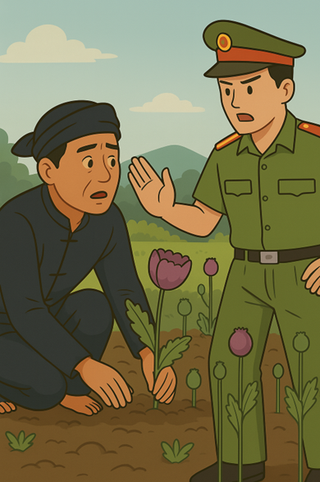  Ảnh minh họa : AI
⚠️GHI NHỚ!
✔️ Trồng cây có chứa chất ma túy nếu đạt số lượng từ 500 cây đến dưới 3000 cây sẽ bị phạt tù từ 06 tháng đến 03 năm, từ 3000 cây trở lên sẽ bị phạt tù từ 03 năm đến 07 năm
✔️ Trồng dưới 500 cây nhưng thuộc các trường hợp sau đây sẽ bị phạt tù từ 06 tháng đến 03 năm:
Đã được giáo dục 02 lần và đã được tạo điều kiện ổn định cuộc sống
Đã bị xử phạt vi phạm hành chính về hành vi này hoặc đã bị kết án về tội này, chưa được xóa án tích mà còn vi phạm
✔️ Trồng dưới 500 cây nhưng thuộc các trường hợp sau đây sẽ bị phạt tù từ 03 năm đến 07 năm:
Có tổ chức
Tái phạm nguy hiểm
✔️Ngoài hình phạt tù còn có thể bị phạt tiền từ 05 triệu đến 50 triệu
✔️Nếu chủ động chấm dứt hành vi và khai báo trước khi thu hoạch thì được miễn trách nhiệm hình sự.

2.3. Chuyển hóa từ hành vi trồng cây có chứa chất ma túy sang các vi phạm hành chính hoặc tội phạm khác liên quan đến ma túy
Cần đặc biệt lưu ý, tùy thuộc vào từng giai đoạn khác nhau liên quan đến cây có chứa chất ma túy, hành vi của người vi phạm có thể chuyển hóa từ trồng cây có chứa chất ma túy sang các hành vi vi phạm khác liên quan đến ma túy với tính chất nghiêm trọng cao hơn như tàng trữ trái phép chất ma túy, sản xuất trái phép chất ma túy, vận chuyển trái phép chất ma túy, mua bán trái phép chất ma túy. Trong trường hợp bị phát giác tại thời điểm gieo trồng, chăm bón hoặc thu hoạch, người vi phạm bị xử phạt vi phạm hành chính hoặc truy cứu trách nhiệm hình sự về hành vi trồng cây có chứa chất ma túy. Nhưng kể từ thời điểm sau thu hoạch, nếu người vi phạm cất giữ sản phẩm thu hoạch có chứa chất ma túy trong nhà, ngoài vườn, chôn dưới đất..., dù dưới dạng tươi hay dạng khô (ví dụ lá cây côca, lá khát; lá, rễ, thân cành, hoa, quả của cây cần sa; quả thuốc phiện khô; quả thuốc phiện tươi) đều có thể cấu thành hành vi tàng trữ trái phép chất ma túy (theo Điều 249 Bộ luật Hình sự); hoặc nếu bán các sản phẩm thu hoạch có chứa chất ma túy thì có thể cấu thành hành vi mua bán trái phép chất ma túy (theo Điều 251 Bộ luật Hình sự); hoặc nếu chiết xuất nhựa thuốc phiện, nhựa cần sa hoặc cao cô la thì có thể cấu thành hành vi sản xuất trái phép chất ma túy (theo Điều 248 Bộ luật Hình sự)...
Nếu hành vi trồng cây có chứa chất ma túy chuyển hóa thành các dạng hành vi khác nêu trên, chế tài hành chính và hình sự áp dụng đối với người vi phạm sẽ nghiêm khắc hơn, thậm chí có thể là hình phạt tử hình, tùy thuộc vào tính chất của hành vi phạm tội và khối lượng sản phẩm thu hoạch có chứa chất ma túy.
Trong trường hợp hành vi chưa đủ yếu tố cấu thành tội phạm, người vi phạm sẽ bị xử lý vi phạm hành chính theo Nghị định số 144/2021/NĐ-CP. Theo khoản 2 Điều 23, mức phạt tiền dao động từ 2 triệu đến 5 triệu đồng. Đồng thời, người vi phạm còn bị áp dụng hình thức phạt bổ sung, bao gồm tịch thu công cụ, phương tiện được sử dụng để thực hiện hành vi vi phạm và trục xuất nếu người vi phạm là người nước ngoài.
Nếu khối lượng sản phẩm thu hoạch từ cây có chứa chất ma túy đạt mức đủ để truy cứu trách nhiệm hình sự, người phạm tội có thể bị phạt tù đến 20 năm, tù chung thân hoặc tử hình tùy thuộc vào khối lượng cụ thể. Đặc biệt, không cần xem xét đến khối lượng tối thiểu của sản phẩm thu hoạch có chứa chất ma túy, mức hình phạt có thể lên đến 15 năm tù nếu hành vi phạm tội có những tình tiết như: có tổ chức, phạm tội 02 lần trở lên, sử dụng người dưới 16 tuổi vào việc phạm tội, tái phạm nguy hiểm. Ngoài ra, người phạm tội còn có thể bị phạt tiền đến 500 triệu đồng, tịch thu một phần hoặc toàn bộ tài sản. Ví dụ, đối với Tội mua bán trái phép chất ma túy, Điều 251 Bộ luật Hình sự quy định như sau:
“1. Người nào mua bán trái phép chất ma túy, thì bị phạt tù từ 03 năm đến 07 năm.
2. Phạm tội thuộc một trong các trường hợp sau đây, thì bị phạt tù từ 07 năm đến 15 năm:
a) Có tổ chức;
b) Phạm tội 02 lần trở lên;
c) Đối với 02 người trở lên;
d) Lợi dụng chức vụ, quyền hạn;
đ) Lợi dụng danh nghĩa cơ quan, tổ chức;
e) Sử dụng người dưới 16 tuổi vào việc phạm tội hoặc bán ma túy cho người dưới 16 tuổi;
g) Qua biên giới;
h) Nhựa thuốc phiện, nhựa cần sa hoặc cao côca có khối lượng từ 500 gam đến dưới 01 kilôgam;
i) Heroine, Cocaine, Methamphetamine, Amphetamine, Ketamine, Fentanyl, MDMA hoặc XLR-11 có khối lượng từ 05 gam đến dưới 30 gam;
k) Lá cây côca; lá khát (lá cây Catha edulis); lá, rễ, thân, cành, hoa, quả của cây cần sa hoặc bộ phận của cây khác có chứa chất ma túy do Chính phủ quy định có khối lượng từ 10 kilôgam đến dưới 25 kilôgam;
l) Quả thuốc phiện khô có khối lượng từ 50 kilôgam đến dưới 200 kilôgam;
m) Quả thuốc phiện tươi có khối lượng từ 10 kilôgam đến dưới 50 kilôgam;
n) Các chất ma túy khác ở thể rắn có khối lượng từ 20 gam đến dưới 100 gam;
o) Các chất ma túy khác ở thể lỏng có thể tích từ 100 mililít đến dưới 250 mililít;
p) Có 02 chất ma túy trở lên mà tổng khối lượng hoặc thể tích của các chất đó tương đương với khối lượng hoặc thể tích chất ma túy quy định tại một trong các điểm từ điểm h đến điểm o khoản này;
q) Tái phạm nguy hiểm.
3. Phạm tội thuộc một trong các trường hợp sau đây, thì bị phạt tù từ 15 năm đến 20 năm:
a) Nhựa thuốc phiện, nhựa cần sa hoặc cao côca có khối lượng từ 01 kilôgam đến dưới 05 kilôgam;
b) Heroine, Cocaine, Methamphetamine, Amphetamine, Ketamine, Fentanyl, MDMA hoặc XLR-11 có khối lượng từ 30 gam đến dưới 100 gam;
c) Lá cây côca; lá khát (lá cây Catha edulis); lá, rễ, thân, cành, hoa, quả của cây cần sa hoặc bộ phận của cây khác có chứa chất ma túy do Chính phủ quy định có khối lượng từ 25 kilôgam đến dưới 75 kilôgam;
d) Quả thuốc phiện khô có khối lượng từ 200 kilôgam đến dưới 600 kilôgam;
đ) Quả thuốc phiện tươi có khối lượng từ 50 kilôgam đến dưới 150 kilôgam;
e) Các chất ma túy khác ở thể rắn có khối lượng từ 100 gam đến dưới 300 gam;
g) Các chất ma túy khác ở thể lỏng có thể tích từ 250 mililít đến dưới 750 mililít;
h) Có 02 chất ma túy trở lên mà tổng khối lượng hoặc thể tích của các chất đó tương đương với khối lượng hoặc thể tích chất ma túy quy định tại một trong các điểm từ điểm a đến điểm g khoản này.
4. Phạm tội thuộc một trong các trường hợp sau đây, thì bị phạt tù 20 năm hoặc tù chung thân:
a) Nhựa thuốc phiện, nhựa cần sa hoặc cao côca có khối lượng từ 05 kilôgam đến dưới 30 kilôgam;
b) Heroine, Cocaine, Methamphetamine, Amphetamine, Ketamine, Fentanyl, MDMA hoặc XLR-11 có khối lượng từ 100 gam đến dưới 03 kilôgam;
c) Lá cây côca; lá khát (lá cây Catha edulis); lá, rễ, thân, cành, hoa, quả của cây cần sa hoặc bộ phận của cây khác có chứa chất ma túy do Chính phủ quy định có khối lượng từ 75 kilôgam đến dưới 150 kilôgam;
d) Quả thuốc phiện khô có khối lượng từ 600 kilôgam đến dưới 1.200 kilôgam;
đ) Quả thuốc phiện tươi có khối lượng từ 150 kilôgam đến dưới 300 kilôgam;
e) Các chất ma túy khác ở thể rắn có khối lượng từ 300 gam đến dưới 09 kilôgam;
g) Các chất ma túy khác ở thể lỏng có thể tích từ 750 mililít đến dưới 22 lít;
h) Có 02 chất ma túy trở lên mà tổng khối lượng hoặc thể tích của các chất đó tương đương với khối lượng hoặc thể tích chất ma túy quy định tại một trong các điểm từ điểm a đến điểm g khoản này.
5. Phạm tội thuộc một trong các trường hợp sau đây, thì bị phạt tù chung thân hoặc tử hình:
a) Nhựa thuốc phiện, nhựa cần sa hoặc cao côca có khối lượng 30 kilôgam trở lên;
b) Heroine, Cocaine, Methamphetamine, Amphetamine, Ketamine, Fentanyl, MDMA hoặc XLR-11 có khối lượng 03 kilôgam trở lên;

c) Lá cây côca; lá khát (lá cây Catha edulis); lá, rễ, thân, cành, hoa, quả của cây cần sa hoặc bộ phận của cây khác có chứa chất ma túy do Chính phủ quy định có khối lượng 150 kilôgam trở lên;
d) Quả thuốc phiện khô có khối lượng 1.200 kilôgam trở lên;
đ) Quả thuốc phiện tươi có khối lượng 300 kilôgam trở lên;
e) Các chất ma túy khác ở thể rắn có khối lượng 09 kilôgam trở lên;
g) Các chất ma túy khác ở thể lỏng có thể tích 22 lít trở lên;
h) Có 02 chất ma túy trở lên mà tổng khối lượng hoặc thể tích của các chất đó tương đương với khối lượng hoặc thể tích chất ma túy quy định tại một trong các điểm từ điểm a đến điểm g khoản này.
6. Người phạm tội còn có thể bị phạt tiền từ 5.000.000 đồng đến 500.000.000 đồng, cấm đảm nhiệm chức vụ, cấm hành nghề hoặc làm công việc nhất định từ 01 năm đến 05 năm hoặc tịch thu một phần hoặc toàn bộ tài sản.”
Như vậy, có thể thấy pháp luật hiện hành về phòng, chống ma túy ở Việt Nam đã thiết lập một hành lang pháp lý chặt chẽ nhằm ngăn chặn toàn bộ chuỗi hành vi liên quan đến cây có chứa chất ma túy – từ trồng cho đến các hành vi sau thu hoạch như tàng trữ, sản xuất, mua bán trái phép chất ma túy. Sự chuyển hóa từ hành vi trồng đến thu hoạch, cất giữ, chế biến ... làm gia tăng mức độ nguy hiểm của hành vi, do đó việc áp dụng các chế tài xử lý nghiêm khắc, cao nhất là tử hình, không chỉ có tác dụng răn đe mạnh mẽ mà còn đảm bảo tính phân hóa và công bằng trong xử lý tội phạm về ma túy.
HÀNH CHÍNH (CAO NHẤT 10 TRIỆU ĐỒNG)
HÌNH SỰ
(CAO NHẤT: 7 NĂM TÙ)
TRỒNG CÂY CÓ CHỨA CHẤT MA TÚY
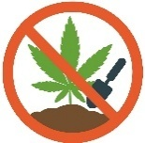



THU HOẠCH

HÀNH CHÍNH (CAO NHẤT 5 TRIỆU ĐỒNG)

HÌNH SỰ
(CAO NHẤT: TỬ HÌNH)

TÀNG TRỮ, VẬN CHUYỂN, MUA BÁN, SẢN XUẤT TRÁI PHÉP CHẤT MA TÚY


Hình 40: Khái quát hóa sự chuyển hóa từ hành vi trồng cây có chứa chất ma túy sang các vi phạm hành chính hoặc tội phạm khác liên quan đến ma túy

🔍 TÌNH HUỐNG THỰC TẾ 02
Vào khoảng tháng 9 năm 2021, Sùng Thị M (sinh năm 1973 tại huyện Đ, tỉnh Hà Giang) liên hệ với con gái là Lầu Thị C1 đang sống ở Trung Quốc và được C1 đưa cho một quả thuốc phiện khô để làm giống. Sau khi mang về, M bí mật trồng xen cây thuốc phiện cùng rau cải và đậu hà lan trên nương của gia đình.  Vào tháng 2/2022, khi cây ra quả, M đã dùng dao để rạch 38 quả thuốc phiện nhằm chiết xuất nhựa. Sau đó, vào sáng 23/2, M tiếp tục cạo nhựa bằng mảnh tre và thu gom vào hộp kim loại đem về cất giấu tại nhà.  Ngày 28/2/2022, cơ quan chức năng tiến hành kiểm tra và phát hiện 216 cây thuốc phiện cùng tang vật là dao, mảnh tre và hộp chứa 1,916g nhựa thuốc phiện. Kết quả giám định xác định đây là ma túy dạng nhựa thuốc phiện.  Tại phiên tòa ngày 22/7/2022, Tòa án nhân dân huyện Đ tuyên phạt bị cáo Sùng Thị M 30 tháng tù giam về tội “Sản xuất trái phép chất ma túy”.  (Bản án số 15/2022/HS-ST ngày 22/7/2022 Tòa án nhân dân huyện Đ, tỉnh Hà Giang. Nguồn: Trang thông tin điện tử Tòa án nhân dân tối cao) | 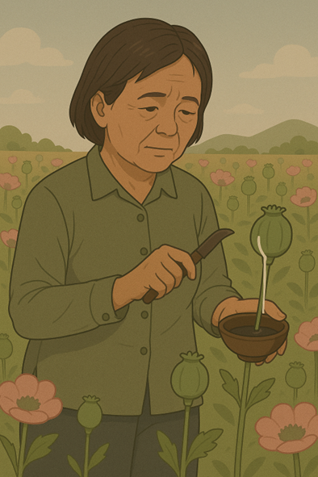  Ảnh minh họa : AI

🔍 TÌNH HUỐNG THỰC TẾ 03
Đỗ Thanh T và Hồ Thanh S, cùng cư trú tại thôn 4, xã H, thành phố B tỉnh Đắk Lắk, không có nghề nghiệp ổn định, đã sử dụng 03 rẫy tại xã H để trồng cần sa, thuê người chăm sóc và thu hoạch. Cần sa sau khi trồng và thu hoạch được phơi khô và chuyển cho người có biệt danh Sở Thiên N1 tại TP Hồ Chí Minh thông qua Hoàng Sơn D. D và một số đối tượng khác như Văn Đức T3, Hoàng Đình Tr và Nguyễn Bảo T5 tham gia vào quá trình vận chuyển, mua bán và chăm sóc cây cần sa. Các bị cáo sử dụng mạng xã hội và ứng dụng Telegram để liên lạc, giao dịch và thuê người vận chuyển.  Lực lượng chức năng đã thu giữ trên 80 kg thảo mộc khô là ma túy loại cần sa và gần 2000 cây thảo mộc là ma túy loại cây cần sa. Tòa án nhân dân tỉnh Đắk Lắk tuyên phạt Đỗ Thanh T 19 năm tù, Hồ Thanh S 17 năm tù và Hoàng Sơn D 9 năm tù với các hành vi “Trồng cây cần sa”, “Mua bán trái phép chất ma túy” và “Vận chuyển trái phép chất ma túy”.  (Bản án số 57/2022/HS-ST ngày 27/6/2022 Tòa án nhân dân tỉnh Đắk Lắk; Nguồn: Trang thông tin điện tử Tòa án nhân dân tối cao) | 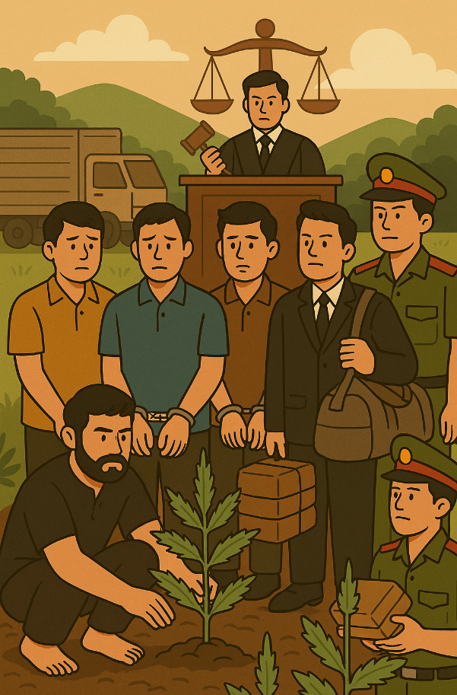  Ảnh minh họa : AI

⚠️GHI NHỚ!
✔️ Hành vi trồng cây ma túy sẽ chuyển hóa thành các hành vi khác nghiêm trọng hơn như tàng trữ trái phép chất ma túy, mua bán trái phép chất ma túy... tùy thuộc vào hành động của người trồng đối với sản phẩm thu hoạch có chứa chất ma túy.
✔️ Tùy thuộc vào khối lượng sản phẩm thu hoạch có chứa chất ma túy, hình phạt có thể lên đến tù chung thân hoặc tử hình.
✔️Người phạm tội còn có thể bị phạt tiền lên đến 500 triệu đồng, tịch thu một phần hoặc toàn bộ tài sản.

HỎI – ĐÁP PHÁP LUẬT

❓Hỏi: Tại sao tội trồng cây có chứa chất ma túy không gây ra hậu quả thực tế người phạm tội vẫn bị phạt tù?
✅Đáp: Bộ luật Hình sự quy định hình phạt đối với tội này mặc dù chưa gây ra hậu quả thực tế vì:
- Tội phạm không chỉ là hành vi gây hậu quả, mà còn có thể là hành vi có nguy cơ gây thiệt hại cho quan hệ xã hội được luật hình sự bảo vệ. Điều kiện cấu thành tội phạm không nhất thiết phải bao gồm hậu quả cụ thể (như thiệt hại về người, tài sản...).
- Tội trồng cây có chứa chất ma túy thuộc nhóm hành vi pháp luật bị nghiêm cấm tuyệt đối, vì chúng là nguồn nguyên liệu đầu vào trong chuỗi sản xuất, vận chuyển, buôn bán trái phép. Hành vi này tiềm ẩn nguy cơ rất cao, ảnh hưởng đến an ninh quốc gia, sức khỏe cộng đồng và trật tự xã hội. Vì vậy, ngay cả khi người vi phạm chưa kịp thu hoạch, chiết xuất, hay gây nghiện cho ai, việc họ trồng cây bị cấm vẫn đủ điều kiện để xử lý hình sự.
- Tội phạm ma túy là loại tội phạm có tổ chức cao, lợi nhuận lớn, thủ đoạn tinh vi và khả năng lây lan xã hội rất nhanh chóng. Việc trồng cây ma túy-dù với quy mô nhỏ-có thể mở đầu cho cả chuỗi tội phạm phức tạp như: chiết xuất, buôn bán, vận chuyển, gây nghiện, tội phạm ma túy có yếu tố nước ngoài... Do đó, pháp luật không thể chờ “có hậu quả” mới xử lý, mà phải dự liệu nguy cơ ngay từ đầu. Trồng cây ma túy là một “mắt xích đầu tiên” trong chuỗi phạm tội, vì vậy, xử lý hình sự hành vi này là một cách ngăn chặn chuỗi nguy cơ phát sinh tiếp theo.
- Việc hình sự hóa hành vi trồng cây có chứa chất ma túy còn thể hiện chính sách hình sự mang tính răn đe và cảnh báo mạnh mẽ, nhất là ở các khu vực có nguy cơ cao như vùng cao, vùng dân tộc thiểu số. Nếu chỉ xử lý hành chính, pháp luật sẽ không đủ sức ngăn chặn và cảnh báo cộng đồng. Do đó, hình sự hóa hành vi trồng cây có chứa chất ma túy là hoàn toàn hợp lý, ngay cả khi hậu quả chưa xảy ra.
❓Hỏi: Tôi chỉ trồng 100 cây thuốc phiện thì có bị phạt tù không?
✅Đáp: Đối với cá nhân đủ độ tuổi chịu TNHS, có khả năng nhận thức và điều khiển hành vi, sẽ bị phạt tù từ 06 tháng đến 03 năm theo khoản 1 Điều 247 BLHS nếu thuộc một trong các trường hợp:
- Đã được giáo dục 02 lần và đã được tạo điều kiện ổn định cuộc sống;
- Đã bị xử phạt vi phạm hành chính về hành vi này hoặc đã bị kết án về tội này, chưa được xóa án tích mà còn vi phạm;
Hoặc có thể bị phạt tù từ 03 năm đến 07 năm theo khoản 2 Điều 247 BLHS nếu thuộc một trong các trường hợp:
- Có tổ chức
- Tái phạm nguy hiểm
Nếu không thuộc các trường hợp trên, sẽ bị xử phạt hành chính từ 5–10 triệu đồng và buộc tiêu hủy cây.
❓Hỏi: Tôi được người khác thuê trồng cây cần sa (với số lượng là 500 cây). Vậy tôi có bị phạt tù không?
✅Đáp: Nếu biết đó là cây cần sa mà bạn vẫn thực hiện việc trồng cây thuê thì bạn vẫn có thể bị phạt tù từ 06 tháng đến 03 năm theo khoản 1 Điều 247 BLHS về tội danh trồng cây cần sa và khoản 3 Điều 17 BLHS với vai trò người thực hành trong đồng phạm.
❓Hỏi: Tôi thu hoạch cây cần sa và để lá, rễ, thân, cành, hoa, quả ở trong nhà không nhằm mục đích bán mà chỉ để tích trữ nhằm chữa bệnh. Hành vi của tôi có vi phạm pháp luật không?
✅Đáp: Nếu bạn tàng trữ lá, rễ, thân, cành, hoa, quả cây cần sa từ 1kg trở lên, tùy thuộc vào khối lượng cụ thể, bạn có thể bị phạt tù từ 3 năm lên đến tù chung thân theo các khoản 1, 2, 3, 4 Điều 249 BLHS về tội danh tàng trữ trái phép chất ma túy, dù bạn chỉ có mục đích tiêu dùng cá nhân. Nếu khối lượng dưới 1kg nhưng bạn đã bị xử phạt vi phạm hành chính về hành vi này hoặc đã từng bị kết án về tội sản xuất trái phép chất ma túy, tội vận chuyển trái phép chất ma túy, tội mua bán trái phép chất ma túy hoặc tội chiếm đoạt chất ma túy, chưa được xóa án tích mà vi phạm thì sẽ bị phạt tù từ 3 năm đến 5 năm; hoặc phạm tội có tổ chức, phạm tội 02 lần trở lên, lợi dụng chức vụ, quyền hạn, lợi dụng danh nghĩa cơ quan, tổ chức, sử dụng người dưới 16 tuổi vào việc phạm tội, hoặc tái phạm nguy hiểm thì sẽ bị phạt tù từ 5 năm đến 10 năm. Nếu không thuộc các trường hợp trên, bạn có thể bị xử phạt hành chính từ 2 đến 5 triệu đồng.

CHUYÊN ĐỀ 3

VAI TRÒ, TRÁCH NHIỆM CỦA NGƯỜI DÂN VÀ CỘNG ĐỒNG TRONG CÔNG TÁC VẬN ĐỘNG TUYÊN TRUYỀN KHÔNG TRỒNG VÀ KHÔNG TÁI TRỒNG CÂY CÓ CHỨA CHẤT MA TUÝ
Trong các chiến lược phòng, chống ma túy, vai trò của cộng đồng và người dân là nhân tố trung tâm, góp phần nâng cao hiệu quả các hoạt động phòng ngừa, giảm thiểu tác hại của hoạt động trồng và tái trồng cây có chứa chất ma túy. Vai trò này không chỉ đơn thuần là trách nhiệm hành chính hay pháp luật mà mang ý nghĩa xã hội sâu sắc, liên quan trực tiếp đến quá trình xây dựng và duy trì các giá trị đạo đức, văn hóa, sự tham gia cộng đồng trong việc hình thành một môi trường sinh thái, xã hội lành mạnh, bền vững.

1 Vai trò, trách nhiệm của người dân

1.1 Vai trò của người dân
Mỗi người dân là một mắt xích quan trọng trong công cuộc phòng, chống ma túy – đặc biệt là trong việc không trồng và không tái trồng cây có chứa chất ma túy như cây thuốc phiện, cây cần sa… Việc chấp hành nghiêm quy định của pháp luật không chỉ thể hiện tinh thần trách nhiệm cá nhân mà còn là hành động thiết thực góp phần bảo vệ sức khỏe, hạnh phúc gia đình và tương lai thế hệ trẻ.
Trước hết, người dân cần chủ động tìm hiểu, nắm vững kiến thức về tác hại của việc trồng cây chứa chất ma túy, đồng thời truyền đạt lại cho các thế hệ sau, các thành viên trong gia đình và cộng đồng. Tuyên truyền không chỉ qua các phương tiện truyền thông, mà còn qua các buổi họp mặt, các hoạt động văn hóa, các phong trào cộng đồng. Đây là cách thức xây dựng ý thức cộng đồng dựa trên tiêu chuẩn giá trị chung và kiến thức về pháp luật.
Thứ hai, người dân cần gương mẫu trong thực hành lối sống lành mạnh và chấp hành pháp luật. Mỗi người dân cần là tấm gương về ý thức chấp hành pháp luật, không tham gia hoặc hỗ trợ các hoạt động liên quan đến trồng và tái trồng cây có chứa chất ma túy. Hành vi tích cực này góp phần nâng cao ý thức tự giác của cộng đồng, đồng thời tạo ra các chuẩn mực xã hội nhằm hình thành mô hình sống tích cực, chung tay bảo vệ môi trường.
Thứ ba, người dân tích cực tham gia các hoạt động, các phong trào phòng chống ma túy: Tham gia tích cực các chiến dịch, các hoạt động tuyên truyền, kiểm tra, giám sát tại địa phương để phát hiện sớm các hành vi phạm pháp liên quan đến trồng cây chứa chất ma túy.
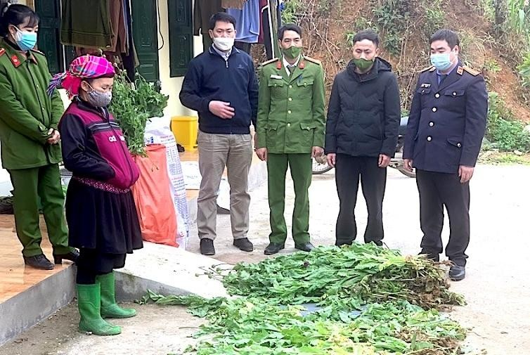

Hình 41: Ngăn chặn trồng trái phép cây thuốc phiện
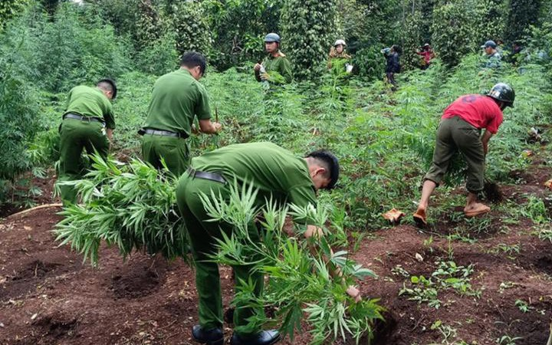

Hình 42: Lực lượng chức năng nhổ bỏ cây cần sa trồng trái phép
Người dân cần nâng cao nhận thức, nói không với cây ma túy, không tham gia trồng, chăm sóc, buôn bán hay che giấu hành vi vi phạm. Bên cạnh đó, mỗi cá nhân cần chủ động tố giác các hành vi vi phạm, tham gia tuyên truyền, nhắc nhở người thân, hàng xóm cùng chấp hành tốt chủ trương, chính sách của Đảng và pháp luật của Nhà nước. Chính từ những hành động nhỏ, tích cực ấy sẽ tạo ra sức mạnh lớn, góp phần ngăn chặn ma túy ngay từ nguồn gốc.

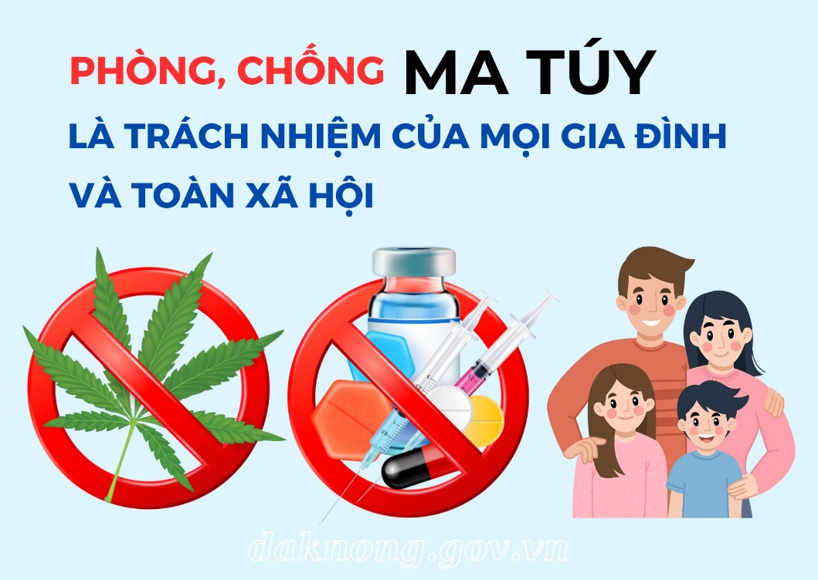

Hình 43: Tuyên truyền phòng chống ma tuý

1.2 Trách nhiệm của người dân
Khoản 4 Điều 6 Luật Phòng, chống ma túy 2021 quy định trách nhiệm của cá nhân, gia đình như sau:
- Tuyên truyền, giáo dục thành viên trong gia đình, người thân về tác hại của ma túy và thực hiện quy định của pháp luật về phòng, chống ma túy; quản lý, ngăn chặn thành viên trong gia đình vi phạm pháp luật về phòng, chống ma túy.
- Thực hiện đúng chỉ định của người có thẩm quyền về sử dụng thuốc gây nghiện, thuốc hướng thần, thuốc tiền chất, thuốc thú y có chứa chất ma túy, tiền chất.
- Hợp tác với cơ quan chức năng trong đấu tranh với tội phạm và tệ nạn ma túy; tham gia hỗ trợ hoạt động cai nghiện ma túy tự nguyện tại gia đình, cộng đồng, cai nghiện ma túy tại cơ sở cai nghiện ma túy và điều trị nghiện các chất dạng thuốc phiện bằng thuốc thay thế; theo dõi, giúp đỡ người sau cai nghiện ma túy hòa nhập cộng đồng; phòng, chống tái nghiện ma túy.
- Cung cấp kịp thời thông tin về tội phạm, tệ nạn ma túy và việc trồng cây có chứa chất ma túy cho cơ quan công an hoặc cơ quan nhà nước có thẩm quyền; tham gia xóa bỏ cây có chứa chất ma túy do chính quyền địa phương tổ chức.

2 Vai trò, trách nhiệm của cộng đồng

2.1 Vai trò của cộng đồng
Cộng đồng dân cư, tổ dân phố, thôn bản là lực lượng nòng cốt trong công tác tuyên truyền, vận động quần chúng không trồng và tái trồng cây có chứa chất ma túy. Một cộng đồng đoàn kết, kỷ cương và có ý thức cao sẽ là “tường thành” vững chắc chống lại sự xâm nhập của ma túy và các tệ nạn xã hội.
- Các hoạt động tuyên truyền, vận động của cộng đồng góp phần nâng cao nhận thức của các thành viên về hậu quả tiêu cực của việc trồng cây chứa chất ma túy, điều này giúp hình thành ý chí cộng đồng trong việc không hợp tác, không ủng hộ các hành vi phạm pháp.
- Cộng đồng còn thúc đẩy việc phát triển các lợi ích hợp pháp, lành mạnh, từ đó hình thành phong trào chống lại hành vi liên quan đến trồng và tái trồng cây có chứa chất ma túy một cách tự giác và bền vững.
- Cộng đồng dân cư, thôn bản cũng cần hình thành và củng cố các chuẩn mực xã hội, chuẩn mực đạo đức, góp phần hình thành ý thức pháp luật, khơi dậy tự giác trong thực thi các quy định về không trồng và tái trồng cây có chứa chất ma tuý, và các quy định về phòng chống ma túy nói chung.
2.2 Trách nhiệm của cộng đồng
- Các tổ chức đoàn thể như Mặt trận Tổ quốc, Hội Nông dân, Hội Phụ nữ, Đoàn Thanh niên… có trách nhiệm tuyên truyền, vận động bằng nhiều hình thức đa dạng, thiết thực trong việc không trồng và không tái trồng cây có chất ma tuý. Đồng thời, phát huy vai trò của người có uy tín, già làng, trưởng bản trong việc nêu gương, giáo dục truyền thống và nhắc nhở bà con chấp hành pháp luật, không để tái diễn tình trạng trồng cây cấm dưới bất kỳ hình thức nào.
- Các hoạt động tuyên truyền, vận động của các tổ chức đoàn thể cần hướng đến việc thúc đẩy tình đoàn kết, trách nhiệm xã hội, tạo dựng các cộng đồng vững mạnh, không chấp nhận các hoạt động gây hại cho xã hội như trồng và tái trồng cây có chứa chất ma tuý.
- Sự tham gia tích cực của người dân còn giúp giảm sự thụ động, tăng tính chủ động của cộng đồng, huy động được sức mạnh tổng hợp của cả cộng đồng, cùng vào cuộc, cùng chung tay xây dựng bản làng, khu dân cư không có ma túy, không có cây cấm, góp phần tạo nên môi trường sống trong lành, bình yên và phát triển bền vững cho quê hương.

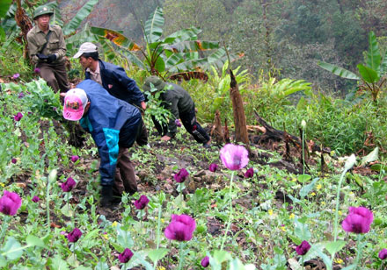 42

Hình 44: Triệt phá cây thuốc phiện
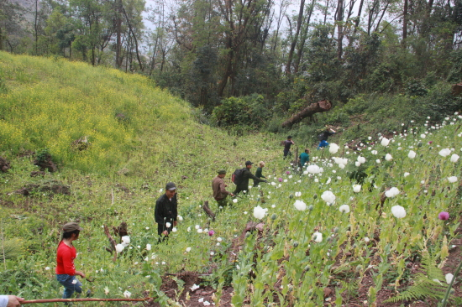43

Hình 45: Thực hiện phá nhổ cây thuốc phiện

CHUYÊN ĐỀ 4: KHUYẾN NGHỊ VÀ GIẢI PHÁP NGĂN CHẶN VIỆC TRỒNG VÀ TÁI TRỒNG CÂY CÓ CHỨA CHẤT MA TÚY
Mục tiêu chuyên đề: Tình trạng trồng và tái trồng cây có chứa chất ma túy như thuốc phiện, cần sa, coca... tuy đã được pháp luật nghiêm cấm nhưng vẫn tiềm ẩn nguy cơ tái diễn, đặc biệt tại những vùng sâu, vùng xa nơi đời sống người dân còn nhiều khó khăn. Hành vi này không chỉ vi phạm pháp luật mà còn đe dọa nghiêm trọng đến an ninh trật tự, sức khỏe cộng đồng và sự phát triển bền vững của địa phương. Chuyên đề được xây dựng nhằm góp phần nâng cao nhận thức trách nhiệm của cán bộ, người dân và toàn xã hội trong việc phòng ngừa, phát hiện, xử lý hành vi trồng cây ma túy, đồng thời thúc đẩy chuyển đổi sinh kế, ứng dụng công nghệ, truyền thông, giáo dục pháp luật để chủ động ngăn chặn từ gốc rễ.
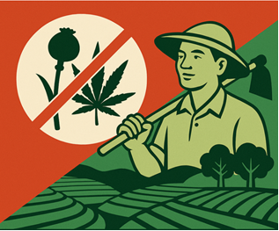44
Hình 46: Tuyên truyền trồng cây thay thế⁴⁴

1. Vì sao cần phòng ngừa và thay thế cây có chứa chất ma túy?

1.1. Hậu quả nghiêm trọng khi trồng hoặc tái trồng cây ma túy
Việc trồng cây có chứa chất ma túy như thuốc phiện, cần sa, coca, khát... là hành vi bị nghiêm cấm tuyệt đối theo quy định của pháp luật Việt Nam. Tuy nhiên, một số người dân vẫn lén lút trồng với nhiều mục đích khác nhau như sử dụng làm thuốc dân gian bán kiếm lời, hoặc bị các đối tượng xấu dụ dỗ lôi kéo. Hành vi này dẫn đến nhiều hệ lụy nghiêm trọng trên các phương diện sau:
* Về sức khỏe cộng đồng và cá nhân:
Cây có chứa chất ma túy như thuốc phiện (chứa morphin, heroin) và cần sa (chứa THC) là nguồn sản xuất các chất gây nghiện mạnh. Khi sử dụng, các chất này phá hủy hệ thần kinh, suy giảm chức năng gan, thận, tim, phổi và làm tăng nguy cơ mắc các bệnh như HIV/AIDS, viêm gan B, C. Về tinh thần, ma túy gây ảo giác, hoang tưởng, trầm cảm, làm giảm nhận thức và mất khả năng học tập, lao động.
Ma túy còn gây ra gánh nặng lớn về y tế và xã hội. Chi phí điều trị và cai nghiện thường do gia đình người nghiện chi trả, tuy nhiên nhà nước vẫn phải dành nguồn lực đáng kể cho hệ thống cơ sở cai nghiện công lập, chăm sóc sức khỏe cộng đồng và phòng chống tái nghiện. Điều này làm gia tăng áp lực cho ngân sách, đồng thời làm giảm nguồn lực đầu tư cho các lĩnh vực thiết yếu khác như y tế, giáo dục và phát triển kinh tế - xã hội.
* Về mặt pháp lý:
Như đã đề cập tại Chuyên đề 2, hành vi trồng cây có chứa chất ma túy dù với bất kỳ mục đích nào đều là hành vi vi phạm pháp luật. Theo đó, người thực hiện có thể bị xử phạt hành chính với mức phạt tiền từ 5 đến 10 triệu đồng, hoặc bị truy cứu trách nhiệm hình sự với mức hình phạt lên đến 7 năm tù đối với hành vi trồng cây có chứa chất ma túy, thậm chí có thể bị áp dụng tù chung thân hoặc tử hình nếu có hành vi tàng trữ, mua bán, vận chuyển... cây hoặc các bộ phận của cây.
* Về mặt kinh tế:
Trồng cây có chứa chất ma túy không chỉ không mang lại lợi nhuận bền vững mà còn tiềm ẩn rủi ro thiệt hại lớn. Khi bị phát hiện, toàn bộ diện tích trồng cây sẽ bị phá bỏ, dẫn đến mất trắng mùa vụ, mất công sức, tài sản đầu tư và làm gián đoạn kế sinh nhai.
* Về mặt an ninh, chính trị, trật tự an toàn xã hội:
Trồng cây có chứa chất ma túy làm phát sinh các mối quan hệ bất hợp pháp, tạo điều kiện cho các đối tượng mua bán, vận chuyển ma túy hoạt động tại địa phương. Nơi nào còn cây có chứa chất ma túy, nơi đó tiềm ẩn nguy cơ phát sinh tội phạm, gia tăng tình trạng nghiện ngập, phá vở cấu trúc xã hội truyền thống, gây rối trật tự trị an. Bên cạnh đó, hoạt động của tội phạm ma túy thường liên kết với các yếu tố bên ngoài, gây ảnh hưởng đến an ninh biên giới, làm suy yếu sự ổn định chính trị và xã hội của đất nước.
“Trồng cây ma túy là tiếp tay cho hủy hoại cuộc sống – Hãy dừng lại trước khi quá muộn!”

1.2. Tại sao phải thay thế bằng mô hình sinh kế hợp pháp?
Để loại bỏ tận gốc nguy cơ trồng hoặc tái trồng cây có chứa chất ma túy, giải pháp lâu dài và bền vững là thay thế các loại cây bị cấm bằng những mô hình sinh kế hợp pháp, hiệu quả, phù hợp với đặc điểm sinh thái văn hóa của địa phương. Hướng tiếp cận này sẽ mang lại những lợi ích bền vững cho chính người trồng và địa phương với những lý do sau:
* Ngăn chặn hành vi trồng và tái trồng từ gốc rễ:
Nếu người dân không có lựa chọn thay thế phù hợp, người dân sẽ dễ vi phạm và tái phạm do lợi nhuận ngắn hạn của cây ma túy. Việc hướng dẫn chuyển đổi sang các loại cây trồng hợp pháp như cây dược liệu, cây công nghiệp, cây ăn quả có giá trị kinh tế sẽ giúp họ tồn tại bằng nghề lương thiện, bền vững và ổn định. Việc phòng ngừa từ gốc rễ đồng thời giúp giảm gánh nặng xử lý vi phạm, tránh tình trạng phát hiện, phá bỏ, rồi lại tái trồng.
* Tạo điều kiện để phát triển nông thôn mới, du lịch, dược liệu, sản phẩm OCOP:
Nhiều địa phương vùng cao có điều kiện thổ nhưỡng và khí hậu đặc thù, rất phù hợp phát triển dược liệu (sa nhân, đinh lăng, ba kích...), cây ăn quả đặc sản (cam, bưởi, hồng không hạt...), hoặc cây công nghiệp (mắc ca, chè, quế...). Những sản phẩm này có tiềm năng trở thành sản phẩm OCOP gắn với du lịch nông thôn, tạo chuỗi giá trị từ sản xuất đến tiêu dùng, tăng thu nhập cho người dân.
* Góp phần xây dựng cộng đồng không ma túy gắn với bản sắc văn hóa:
Việc chuyển đổi cây trồng không chỉ mang lại sinh kế ổn định mà còn góp phần bảo tồn tập quán canh tác truyền thống, khôi phục lại các loại "cây đặc sản” (là sản phẩm có tính chất đặc biệt, mang nét đặc trưng và xuất xứ từ một địa phương hoặc vùng miền nhất định) gắn với đời sống văn hóa bản địa, qua đó từng bước hình thành thôn bản kiểu mẫu, giữ gìn cảnh quan, phát huy bản sắc vùng miền, tạo nền tảng cho phát triển nông thôn mới gắn với du lịch cộng đồng.
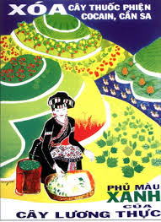

Hình 46: Tuyên truyền xoá bỏ cây chứa chất ma tuý

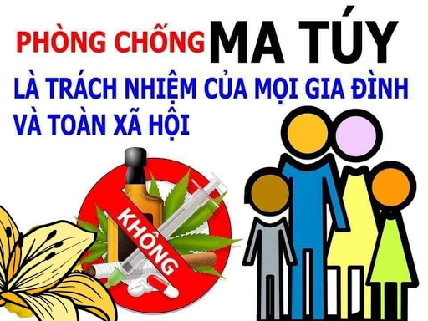
2. Giải pháp ngăn chặn việc trồng và tái trồng cây có chứa chất ma túy

2.1. Hoàn thiện pháp luật và chính sách hỗ trợ
Để công tác phòng chống hành vi trồng cây có chứa chất ma túy đạt hiệu quả bền vững, cần song hành giữa việc ngăn chặn, xử lý nghiêm minh với việc hỗ trợ người dân chuyển đổi sinh kế và cung cấp hành lang pháp lý rõ ràng, khả thi. Những nội dung sau đây cần được ưu tiên thể chế hóa và triển khai đồng bộ: Hình 47: Hình ảnh tuyên truyền phòng chống ma tuý⁴⁶
* Ban hành danh mục cây cấm trồng cụ thể, dễ nhận biết
Hiện nay, pháp luật quy định cấm trồng các loại cây có chứa chất ma túy, tuy nhiên, tuy nhiên các văn bản hướng dẫn mới chỉ dừng lại ở việc đưa ra danh mục các chất ma túy và tiền chất, không liệt kê các loại cây cụ thể nên khó tiếp cận với người dân. Thực tế nhiều hộ gia đình tại vùng sâu vùng xa vẫn nhầm lẫn cây có chứa chất ma túy với các loài cây dại, cây làm thuốc dân gian dẫn đến vi phạm ngoài ý muốn. Do vậy, cần:
- Công bố công khai danh sách cây cấm trồng bao gồm tên gọi phổ thông, tên khoa học, đặc điểm sinh học, vùng phân bố và hình ảnh minh họa trực quan.
- Ban hành tài liệu nhận diện cây cấm dưới dạng tờ gấp, sổ tay, video tài liệu truyền thông bằng nhiều ngôn ngữ dân tộc để phổ biến sâu rộng đến tận thôn bản.
- Thường xuyên cập nhật danh mục theo thực tiễn, tránh tình trạng xuất hiện loài mới nhưng chưa được cảnh báo hoặc chưa có hướng dẫn xử lý kịp thời.
* Tạo hành lang pháp lý cho các mô hình sinh kế thay thế
Chính sách ngăn chặn trồng cây có chứa chất ma túy cần đi đôi với phát triển các mô hình sinh kế hợp pháp thay thế. Để các mô hình vận hành hiệu quả, pháp luật cần bổ sung các chính sách khuyến khích doanh nghiệp, hợp tác xã đầu tư vào các vùng chuyển đổi cây trồng như:
- Miễn giảm thuế cho doanh nghiệp bao tiêu sản phẩm vào vùng khó khăn.
- Ưu tiên tiếp cận đất đai, tín dụng, hỗ trợ hạ tầng cho các doanh nghiệp sản xuất nông nghiệp sạch, chế biến dược liệu, cây đặc sản bản địa.
- Tạo điều kiện thành lập tổ hợp tác, hợp tác xã ở thôn, bản làm trung gian liên kết với thị trường.
- Ban hành chính sách hỗ trợ liên kết chuỗi giá trị giữa người dân, hợp tác xã, doanh nghiệp, nhà phân phối giúp sản phẩm thay thế có đầu ra ổn định và cạnh tranh được trên thị trường.

2.2. Tăng cường quản lý địa phương và ứng dụng công nghệ
Công tác ngăn ngừa, xóa bỏ hành vi trồng cây có chứa chất ma túy muốn đạt hiệu quả lâu dài thì phải bám sát địa bàn, bám sát dân cư. Do đó cần tăng cường trách nhiệm và năng lực của chính quyền địa phương, đặc biệt là cấp xã, thôn bản nơi trực tiếp tiếp xúc với người dân, đồng thời ứng dụng công nghệ hiện đại để phát hiện, giám sát và xử lý kịp thời các nguy cơ phát sinh.
* Phân cấp rõ trách nhiệm quản lý đến cấp xã, thôn bản
Để ngăn chặn tình trạng trồng cây có chứa chất ma túy, chính quyền cấp xã cần tập trung thực hiện tốt các nhiệm vụ sau:
- Phát huy vai trò nòng cốt của chính quyền cấp xã trong việc phát hiện, ngăn chặn và phòng ngừa các hành vi trồng cây chứa chất ma túy trên địa bàn; tăng cường hiệu quả công tác của lực lượng công an cơ sở, đặc biệt là công an cấp xã, trong quản lý hành chính, kiểm soát chặt chẽ nhân khẩu, hộ khẩu, đăng ký tạm trú, tạm vắng.
- Nắm chắc tình hình địa bàn và các đối tượng liên quan nhằm phát hiện kịp thời những dấu hiệu vi phạm; ngăn chặn tình trạng di chuyển từ địa phương khác đến để trồng cây ma túy trái phép, không để các đối tượng lợi dụng sự lỏng lẻo trong quản lý để thực hiện hành vi vi phạm.
- Phát hiện và xử lý kịp thời các trường hợp người nước ngoài thuê đất nông nghiệp nhưng lén lút trồng cây cần sa, cây thuốc phiện dưới vỏ bọc trồng cây ăn quả hoặc sản xuất hợp pháp.
- Tăng cường sự phối hợp giữa chính quyền, lực lượng chức năng và người dân trong công tác tuyên truyền, giám sát và xử lý nghiêm các hành vi vi phạm theo quy định của pháp luật.
* Ứng dụng công nghệ giám sát hiện đại và cảnh báo sớm
Khoa học công nghệ đóng vai trò quan trọng trong việc hỗ trợ quản lý địa bàn rộng, địa hình phức tạp, đặc biệt ở vùng núi, vùng sâu, vùng khó tiếp cận. Các công nghệ tiên tiến đã được triển khai tại các quốc gia để giám sát và cảnh báo nguy cơ vùng trồng cây có chứa chất ma túy như sau:
- Ứng dụng ảnh vệ tinh hệ thống định vị GPS và công nghệ GIS để xây dựng bản đồ cây trồng, phát hiện những biến đổi bất thường trên địa bàn như mở đất mới, trồng cây lạ, thay đổi mật độ cây trên ảnh định kỳ.
- Sử dụng máy bay không người lái để quét và kiểm tra khu vực rừng sâu nơi lực lượng chức năng khó tiếp cận giúp phát hiện nhanh các điểm trồng cây có dấu hiệu khả nghi.
- Triển khai hệ thống giám sát bằng ảnh viễn thám, kết hợp với phần mềm phân tích trí tuệ nhân tạo (AI) để tự động phát hiện những điểm xanh bất thường (cây cấm có lá hoặc hoa khác biệt) trên bản đồ.

2.3. Phát triển mô hình sinh kế bền vững
Một trong những nguyên nhân gốc rễ dẫn đến việc trồng cây có chứa chất ma túy là do người dân thiếu lựa chọn sinh kế phù hợp, đặc biệt ở những khu vực có điều kiện tự nhiên khắc nghiệt, xa trung tâm, khó tiếp cận thị trường. Do đó, việc hỗ trợ phát triển mô hình kinh sinh kế bền vững, hợp pháp và phù hợp với đặc thù địa phương là giải pháp lâu dài để phòng ngừa và thay thế hành vi trồng cây có chứa chất ma túy. Để thực hiện mục tiêu này, cần hướng đến các giải pháp sau:
* Ưu tiên phát triển cây trồng thay thế phù hợp với điều kiện tự nhiên và văn hóa bản địa
Việc lựa chọn cây trồng thay thế cần đảm bảo ba yếu tố: phù hợp khí hậu thổ nhưỡng, có giá trị kinh tế và gắn bó với tập quán sản xuất truyền thống. Ví dụ, ở vùng núi phía bắc có thể phát triển cây sa nhân tím, nghệ đen, sơn tra, táo mèo, hồng không hạt, chè cổ thụ; ở khu vực Tây Nguyên phù hợp với mắc ca, cà phê, hồ tiêu sạch, cây dược liệu như đương quy, đinh lăng, sâm dây; ở vùng Tây Nam Bộ có thể phát triển sen lấy củ, cây ăn quả đặc sản như xoài cát, cam sành, kết hợp nuôi trồng thủy sản. Những loại cây này không chỉ có tiềm năng tạo thu nhập ổn định mà còn có thể gắn với văn hóa bản địa, du lịch trải nghiệm và xây dựng thương hiệu địa phương (OCOP).
* Hỗ trợ khởi tạo và nhân rộng mô hình tổ hợp tác hợp tác xã chuỗi liên kết
Mô hình kinh tế tập thể là nền tảng để người dân có thể liên kết sản xuất, tiếp cận thị trường và giảm rủi ro. Do vậy, các địa phương cần khuyến khích thành lập tổ hợp tác, hợp tác xã sản xuất nông nghiệp sạch, dược liệu bản địa, đặc biệt ở các xã có nguy cơ cao trồng cây có chứa chất ma túy; kết nối hợp tác xã với doanh nghiệp bao tiêu sản phẩm, cơ sở chế biến, nhà phân phối, tạo chuỗi giá trị bền vững từ sản xuất đến tiêu dùng; ưu tiên hỗ trợ máy móc, giống cây, bảo hiểm nông nghiệp và vốn vay ưu đãi cho các mô hình tập thể này, đồng thời hướng dẫn lập kế hoạch kinh doanh và quản lý tài chính minh bạch.
* Lồng ghép sinh kế thay thế vào chương trình phát triển kinh tế xã hội
Việc phát triển sinh kế thay thế không tách rời khỏi chiến lược phát triển địa phương. Vì vậy, cần lồng ghép nội dung chuyển đổi cây trồng và phát triển sinh kế vào các chương trình mục tiêu quốc gia như giảm nghèo bền vững, xây dựng nông thôn mới, phát triển vùng dân tộc thiểu số và miền núi, ưu tiên đầu tư hạ tầng giao thông thủy lợi, điện, internet cho các vùng đã và đang thực hiện chuyển đổi cây trồng, tạo điều kiện thuận lợi cho sản xuất và tiêu thụ sản phẩm.
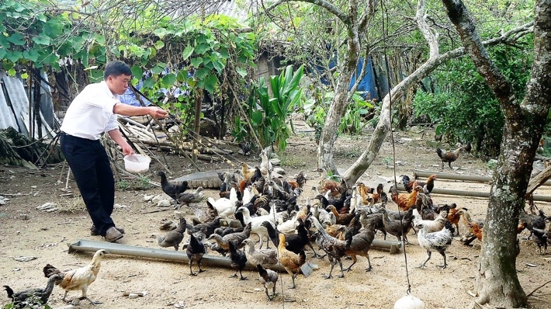 | 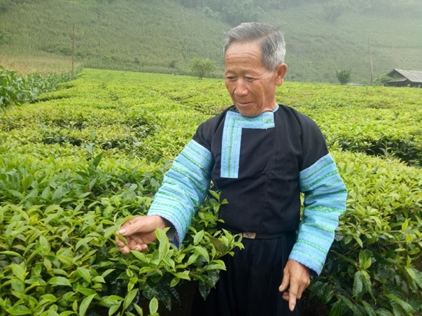
Hình 48: Làm giàu từ nuôi gà đen ở Bản Mường Lống 1 | Hình 49: Từ thủ phủ hoa anh túc thay thế bằng cánh đồng chè nổi tiếng tại Vân Hồ, Sơn la

2.4. Đẩy mạnh truyền thông giáo dục pháp luật và vận động cộng đồng
Công tác ngăn ngừa hành vi trồng cây có chứa chất ma túy không thể chỉ dựa vào hệ thống xử phạt mà cần dựa trên sự chuyển biến về nhận thức hành vi và trách nhiệm của cộng đồng. Để làm được điều đó, truyền thông và giáo dục pháp luật phải được thực hiện thường xuyên linh hoạt phù hợp với từng nhóm đối tượng, vùng miền với các nhóm giải pháp sau:
* Tăng cường tuyên truyền pháp luật bằng hình thức đa dạng, dễ hiểu
Nhiều trường hợp trồng cây ma túy xuất phát từ sự hiểu thiếu hiểu biết về pháp luật hoặc nhầm lẫn với cây thuốc dân gian. Do đó cần:
- Thiết kế tài liệu truyền thông trực quan, ngắn gọn, dễ nhớ như tờ rơi, áp phích, clip minh họa, infographics nhận diện cây ma túy và hệ quả pháp lý.
- Phổ biến bằng nhiều ngôn ngữ dân tộc khác nhau để phù hợp với cộng đồng người dân tộc thiểu số.
- Tăng cường truyền thông qua loa phát thanh, hội họp thôn bản, mạng xã hội địa phương, tận dụng cả kênh chính thống và kênh cộng đồng.
- Các nội dung cần nhấn mạnh gồm: danh mục cây có chứa chất ma túy, mức xử phạt hành chính, hình sự, quyền lợi khi tự giác phá bỏ và mô hình sinh kế thay thế.
* Lồng ghép giáo dục pháp luật trong trường học tổ chức đoàn thể
Giáo dục pháp luật không chỉ dành cho người vi phạm và cần bắt đầu từ thanh thiếu niên, học sinh - những người dễ bị dụ dỗ lôi kéo. Các hoạt động nên được lồng ghép như:
- Đưa nội dung phòng chống ma túy và cây có chứa chất ma túy vào giờ sinh hoạt lớp, hoạt động ngoài giờ lên lớp, chương trình giáo dục kỹ năng sống trong nhà trường.
- Tổ chức cuộc thi tìm hiểu pháp luật, vẽ tranh, sân khấu hóa, tiểu phẩm tuyên truyền, để tạo sân chơi vừa học vừa giải trí.
- Phát huy vai trò của Đoàn Thanh niên, Hội Phụ nữ, Hội Nông dân trong việc tổ chức truyền thông tại cộng đồng, vận động hội viên cam kết không trồng, không chứa, không tiếp tay cho hành vi trồng cây có chứa chất ma túy.
* Huy động người có uy tín già làng trưởng bản vào công tác vận động
Tại nhiều địa phương, tiếng nói của người có uy tín như già làng, trưởng bản có sức ảnh hưởng lớn, thậm chí có hiệu lực thực tiễn cao hơn văn bản pháp luật. Trên cơ sở đó, cần phát huy ảnh hưởng của các chủ thể này trong việc:
- Phát hiện sớm, can ngăn từ gốc những hộ dân có nguy cơ trồng hoặc tái trồng cây có chứa chất ma túy.
- Làm gương trong việc vận động cộng đồng phá bỏ cây cấm, chuyển sang cây hợp pháp.
- Góp tiếng nói trong các cuộc họp dân, góp phần tạo đồng thuận trong toàn thôn bản.
Phòng chống hành vi trồng cây có chứa chất ma túy là nhiệm vụ lâu dài, cần có sự phối hợp chặt chẽ giữa các cấp, các ngành và chính người dân. Việc hoàn thiện pháp luật, tăng cường quản lý địa phương, phát triển sinh kế bền vững và thúc đẩy truyền thông giáo dục chính là bốn trụ cột then chốt để ngăn chặn tận gốc nguy cơ trồng cây có chứa chất ma túy, hướng tới mục tiêu xây dựng cộng đồng xanh, sạch, an toàn, không có ma túy, gắn với phát triển bền vững và giữ gìn bản sắc văn hóa dân tộc.
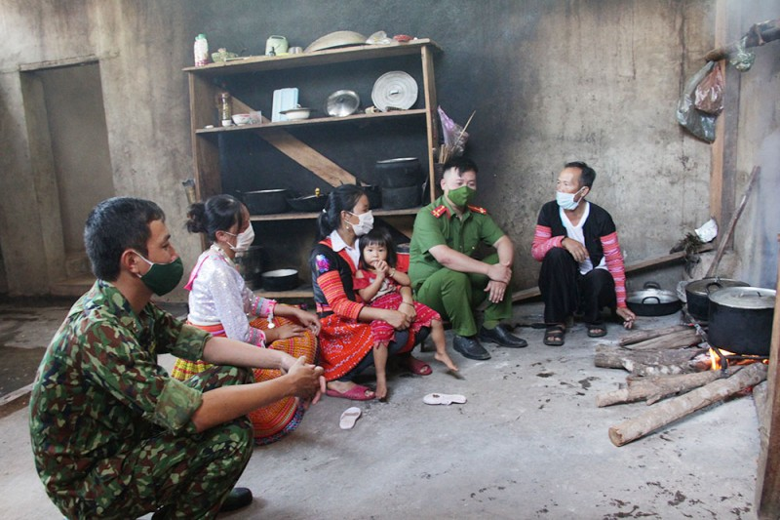 48

Hình 50: Lực lượng chức năng tuyên truyền tác hại của cây có chứa chất ma túy tới người dân
⁴⁸Nguồn:https://tuoitrethudo.vn/son-la-giup-dong-bao-noi-khong-voi-tai-trong-cay-thuoc-phien-240515.html
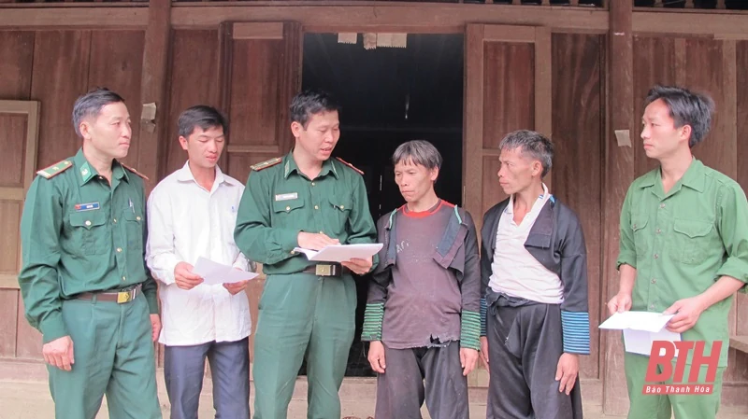 49
Hình 51: Cán bộ, chiến sỹ Đồn Biên phòng Pù Nhi (Mường Lát) tuyên truyền, vận động đồng bào dân tộc Mông không trồng những cây có chứa chất ma tuý

3. Thông điệp đến người dân

3.1. Một số lưu ý đặc biệt
Không nhận giống lạ từ người không rõ lai lịch.
Không thử trồng cây “nghe nói” chữa bệnh nếu chưa hỏi cán bộ nông nghiệp.
Không vì lợi nhuận trước mắt mà đánh đổi cả tự do và tương lai con cháu.
Nếu trót trồng, phá bỏ và báo ngay cho công an để được xem xét miễn trách nhiệm.
Ghi nhớ: Không gieo hạt cây có chứa chất gây nghiện – không nảy mầm hiểm họa!

3.2. Cam kết chung tay
Chính quyền – cán bộ – già làng – thanh niên – phụ nữ – toàn dân:
“Cùng ngăn chặn cây ma túy, giữ gìn bình yên cho con cháu!”
Không trồng
Không che giấu
Không tiếp tay
Chủ động báo cáo
Chung tay giám sát
Sức mạnh cộng đồng là bức tường vững chắc nhất để chống lại cây ma túy.

3.3. Thông tin liên hệ tố giác
Công an xã: trực 24/24
UBND xã, Hội Nông dân, Hội Phụ nữ, Đoàn Thanh niên xã
Đường dây nóng: 113
Hoặc báo qua app (nếu địa phương có triển khai)
Mọi thông tin tố giác đều được bảo mật, không lo bị trả thù.

LỜI KẾT:

“Trồng cây ma túy chỉ mang lại hại

Hãy chọn cây hợp pháp, vun trồng tương lai!”
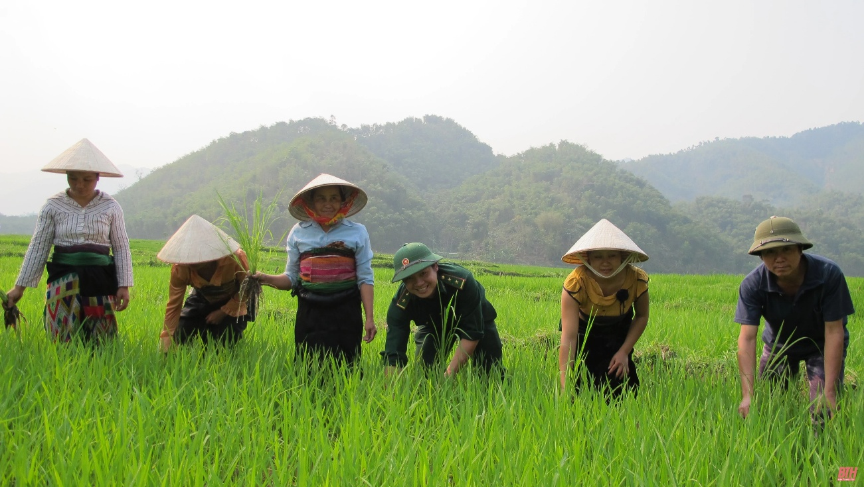50
Hình 52: Cán bộ Đồn Biên phòng Hiền Kiệt (Quan Hóa) hướng dẫn người dân chuyển đổi cơ cấu cây trồng, ứng dụng tiến bộ khoa học - kỹ thuật vào sản xuất

CHUYÊN ĐỀ 5:

GIỚI THIỆU MỘT SỐ MÔ HÌNH TRỒNG CÂY THAY THẾ CHO CÂY CÓ CHỨA CHẤT MA TÚY TRONG TÌNH HÌNH MỚI
Mục tiêu chuyên đề: Trong bối cảnh công tác phòng, chống ma túy đang được triển khai quyết liệt trên cả nước, việc tuyên truyền, vận động người dân không trồng và tái trồng cây có chứa chất ma túy cần được kết hợp chặt chẽ với giải pháp phát triển sinh kế bền vững. Một trong những hướng đi hiệu quả là triển khai các mô hình trồng cây thay thế, giúp người dân ổn định sản xuất, nâng cao thu nhập và xóa bỏ tận gốc nguyên nhân dẫn đến tái trồng cây ma túy.
“Trồng cây gì – phải gắn với tiêu thụ. Trồng để sống chứ không trồng vì phong trào!”

1. Nguyên tắc chọn cây trồng thay thế cây có chứa chất ma túy
Việc lựa chọn cây trồng thay thế cây có chứa chất ma túy là một bước chiến lược, đòi hỏi sự cân nhắc kỹ lưỡng để đảm bảo mô hình không chỉ mang lại hiệu quả kinh tế mà còn bền vững và phù hợp với điều kiện thực tế của người dân. Dưới đây là những nguyên tắc quan trọng cần tuân thủ:
- Phù hợp với tập quán canh tác (tri thức bản địa)
Ưu tiên các loại cây trồng gần gũi với người dân địa phương, dễ tiếp nhận và áp dụng kỹ thuật sản xuất là điều cần thiết. Cách tiếp cận này tận dụng kiến thức, kinh nghiệm truyền thống và kỹ năng sẵn có trong cộng đồng dân tộc thiểu số. Tránh chọn cây trồng đòi hỏi kỹ thuật quá mới, có thể gây tâm lý e ngại hoặc khó tiếp cận, từ đó thúc đẩy quá trình chuyển đổi suôn sẻ hơn và tăng cường sự tham gia của cộng đồng
- Phù hợp khí hậu và đất đai
Đây là nguyên tắc cơ bản nhất để đảm bảo cây trồng có thể sinh trưởng và phát triển tốt. Cần lựa chọn những loại cây có khả năng thích nghi với các điều kiện khắc nghiệt như:
Vùng núi cao, vùng lạnh: Chọn cây chịu rét tốt, có khả năng phát triển ở vùng núi cao, vùng lạnh.
Vùng đất dốc, đá sỏi: Ưu tiên cây có bộ rễ khỏe, bám chắc, chịu hạn tốt và không yêu cầu đất quá màu mỡ hay bằng phẳng.
Việc chọn cây phù hợp sẽ giảm thiểu rủi ro thất bại do yếu tố tự nhiên, tiết kiệm chi phí đầu tư và công sức chăm sóc.
- Dễ chăm sóc, kỹ thuật đơn giản
Người dân ở những vùng khó khăn, đặc biệt là các cộng đồng dân tộc thiểu số, có thể chưa quen với các kỹ thuật canh tác hiện đại. Do đó, cây trồng thay thế cần:
Kỹ thuật trồng và chăm sóc đơn giản: Dễ dàng học hỏi và áp dụng ngay cả với những người chưa có nhiều kinh nghiệm về nông nghiệp.
Ít yêu cầu về vật tư, thiết bị phức tạp: Phù hợp với điều kiện kinh tế và nguồn lực hạn chế của hộ gia đình.
Điều này giúp người dân tự tin hơn khi chuyển đổi, giảm bớt gánh nặng về kỹ thuật và nhân lực.
- Hiệu quả kinh tế tốt
Mục tiêu cuối cùng của việc thay thế là nâng cao đời sống người dân, do đó yếu tố kinh tế là then chốt:
Có khả năng thu hoạch và tiêu thụ trên thị trường: Sản phẩm làm ra phải có giá trị thương mại, không chỉ để tự cung tự cấp.
Giá cả ổn định: Tránh những loại cây có giá cả bấp bênh, dễ bị biến động thị trường. Ưu tiên cây có thị trường ổn định, hoặc có thể chế biến để tăng giá trị.
Hiệu quả kinh tế cao và ổn định sẽ là động lực mạnh mẽ nhất giúp người dân từ bỏ hoàn toàn cây ma túy và gắn bó với sinh kế mới.
- Có thị trường tiêu thụ
Sản xuất phải đi đôi với tiêu thụ. Một loại cây trồng dù năng suất cao đến đâu cũng sẽ không hiệu quả nếu không có đầu ra:
Có thương lái, hợp tác xã (HTX), doanh nghiệp bao tiêu: Đảm bảo sản phẩm làm ra được thu mua ổn định với giá cả hợp lý.
Kết nối chuỗi giá trị: Khuyến khích hình thành các chuỗi liên kết từ sản xuất đến tiêu thụ, chế biến để tăng giá trị gia tăng cho sản phẩm.
Sự đảm bảo về thị trường sẽ giúp người dân yên tâm sản xuất, tránh tình trạng "trồng rồi bỏ" gây lãng phí nguồn lực và làm mất niềm tin.
- Chính sách hỗ trợ
Sự đồng hành của Nhà nước và các tổ chức là yếu tố không thể thiếu để tạo điều kiện thuận lợi cho quá trình chuyển đổi:
Chương trình hỗ trợ giống, vốn: Cung cấp nguồn giống chất lượng, vay vốn ưu đãi để đầu tư ban đầu.
Hỗ trợ kỹ thuật, tập huấn: Đào tạo, chuyển giao công nghệ canh tác mới.
Chính sách tiêu thụ: Hỗ trợ kết nối thị trường, xây dựng thương hiệu.
Các chính sách này giúp giảm gánh nặng tài chính và kỹ thuật cho người dân, tạo môi trường thuận lợi để mô hình phát triển bền vững.

2. Thực trạng nhận thức, những khó khăn và rủi ro hộ gia đình phải đối mặt khi chuyển đổi sinh kế từ cây thuốc phiện sang cây trồng thay thế
2.1. Thực trạng về nhận thức của người dân
Cây thuốc phiện từng được xem là cây trồng gắn với tập quán lâu đời của một số đồng bào vùng cao, nhất là trong đời sống sinh hoạt và trao đổi hàng hóa. Tuy nhiên, đa số người dân hiện nay đã ý thức được tác hại nghiêm trọng của thuốc phiện đối với sức khỏe cộng đồng và sự phát triển xã hội. Dù vậy, ở một số nơi, do nhận thức còn hạn chế và điều kiện sinh kế khó khăn, một bộ phận hộ dân vẫn có tâm lý quay lại với loại cây này vì lợi nhuận ngắn hạn. Đây là điểm nghẽn cần được giải quyết thông qua tuyên truyền, giáo dục kết hợp minh chứng thực tế từ mô hình thay thế hiệu quả, để người dân tin tưởng và thay đổi hành vi.
2.2. Thực trạng nguồn lực hộ gia đình
Lao động: Lao động vùng cao dồi dào nhưng chủ yếu lao động thủ công, thiếu kỹ năng sản xuất hàng hóa. Lực lượng lao động trẻ có xu hướng rời bản đi làm thuê, khiến việc canh tác chủ yếu dựa vào phụ nữ và người cao tuổi.
Vốn: Phần lớn hộ nghèo, cận nghèo, khó có khả năng đầu tư ban đầu cho cây thay thế. Nguồn vốn tín dụng chính sách còn khó tiếp cận do thủ tục, nên người dân ngại chuyển đổi.
Đất đai: Đất sản xuất nhỏ lẻ, manh mún, độ dốc cao, khí hậu khắc nghiệt. Điều này khiến các loại cây lương thực ngắn ngày khó mang lại giá trị cao, nhưng lại thích hợp cho một số cây đặc sản vùng cao như thảo quả, sa nhân, chè shan tuyết, dược liệu bản địa.
2.3. Nguồn lực xã hội – cộng đồng
Chính quyền, đoàn thể, già làng, trưởng bản đóng vai trò quan trọng trong việc vận động, giám sát và tạo niềm tin. Các chương trình hỗ trợ của Nhà nước như 135, 30a, nông thôn mới, hay dự án thay thế cây thuốc phiện trước đây đã có tác động tích cực, nhưng chưa đồng bộ. Việc hình thành hợp tác xã nông nghiệp, tổ nhóm sản xuất chính là giải pháp tăng sức mạnh cộng đồng, giúp chia sẻ rủi ro, kết nối thị trường, và tạo điều kiện để nông dân yên tâm canh tác cây thay thế.
2.4. Năng lực tiếp cận thị trường
Thách thức lớn nhất của các mô hình cây trồng thay thế cây thuốc phiện là đầu ra sản phẩm. Người dân quen canh tác tự cung tự cấp, tiêu thụ nhỏ lẻ. Nếu không có sự tham gia của doanh nghiệp hoặc các kênh tiêu thụ bền vững, cây thay thế khó cạnh tranh về lợi ích trước mắt so với cây thuốc phiện. Một số loại cây có tiềm năng thị trường như:
Cây dược liệu: sa nhân tím, đương quy, tam thất, hà thủ ô… có giá trị cao, nhu cầu lớn.
Cây đặc sản vùng cao: thảo quả, chè shan tuyết, quế, hồi… vừa phù hợp khí hậu vừa có chỗ đứng trên thị trường.
Cây ăn quả ôn đới: mận hậu, đào, lê… có thể kết hợp phát triển du lịch cộng đồng.
Nguồn lực tích hợp
Thành công của mô hình thay thế cây thuốc phiện đòi hỏi sự tích hợp của nhiều nguồn lực:
Nhà nước: ban hành cơ chế khuyến khích, hỗ trợ vốn, khoa học kỹ thuật, và tiêu thụ.
Doanh nghiệp: bao tiêu sản phẩm, liên kết chuỗi giá trị.
Người dân: tích cực tham gia, thay đổi tập quán, gắn sản xuất với kinh tế hàng hóa.
Tổ chức xã hội: hỗ trợ tuyên truyền, đào tạo, kết nối thị trường.
2.5. Rủi ro về tính bền vững của sinh kế
Biến đổi khí hậu, thiên tai: Hạn hán, lũ quét, sạt lở đất có thể ảnh hưởng trực tiếp đến cây trồng thay thế, đặc biệt ở địa bàn núi cao.
Phụ thuộc hỗ trợ bên ngoài: Nhiều hộ dân chỉ mạnh dạn chuyển đổi khi có dự án hỗ trợ. Khi dự án kết thúc, thiếu sự tiếp sức, họ dễ bỏ dở mô hình.
Nguy cơ tái nghèo: Nếu cây thay thế thất bại, hộ gia đình mất cả vốn và công sức, dẫn tới tái nghèo, làm giảm niềm tin vào chính sách.
Những khó khăn và rủi ro nêu trên cho thấy, chuyển đổi sinh kế từ cây thuốc phiện sang cây trồng thay thế không chỉ là vấn đề kỹ thuật canh tác, mà là một tiến trình phức hợp liên quan đến tập quán, nguồn lực hộ gia đình, thị trường và môi trường tự nhiên. Chính vì vậy, để thành công cần có sự hỗ trợ đồng bộ, lâu dài và bền vững: vốn – kỹ thuật – bao tiêu sản phẩm – tổ chức sản xuất cộng đồng. Chỉ khi giảm thiểu tối đa các rủi ro, người dân mới thực sự yên tâm và gắn bó với cây thay thế.

3. Một số mô hình trồng chuyển đổi thay thế cây có chứa chất ma túy trong tình hình mới

3.1. Cây ăn quả đặc sản
- Ưu điểm
- Dễ tiêu thụ, có thị trường nội địa và xuất khẩu: Các loại cây ăn quả đặc sản thường được ưa chuộng, có nhu cầu cao từ người tiêu dùng trong nước và tiềm năng xuất khẩu sang các thị trường khó tính, mang lại nguồn thu nhập ổn định.
- Cây lâu năm, chu kỳ khai thác dài, trồng 1 lần thu hoạch dài hạn: Nên ưu tiên các loại cây lâu năm có chu kỳ khai thác dài, nghĩa là trồng một lần nhưng có thể thu hoạch dài hạn. Điều này giúp giảm công sức và chi phí tái đầu tư hàng năm, đồng thời tạo ra nguồn thu nhập ổn định, bền vững cho người dân. Các loại cây này cũng thường góp phần bảo vệ đất, chống xói mòn và cải thiện môi trường sinh thái.
- Phát triển gắn với du lịch sinh thái và nông nghiệp sạch: Mô hình này có thể tạo ra giá trị kép, vừa thu nhập từ nông sản, vừa thu hút khách du lịch trải nghiệm vườn cây, góp phần quảng bá hình ảnh địa phương và thúc đẩy kinh tế dịch vụ. Việc hướng tới nông nghiệp sạch, hữu cơ cũng nâng cao giá trị và uy tín sản phẩm.
- Khó khăn
- Đòi hỏi kỹ thuật chăm sóc: Để cây ăn quả đạt năng suất và chất lượng tốt, người dân cần nắm vững kỹ thuật trồng, cắt tỉa cành, bón phân, đặc biệt là phòng trừ sâu bệnh một cách hiệu quả và an toàn.
- Cần thời gian 2–4 năm mới bắt đầu thu hoạch: Đây là một rào cản lớn đối với các hộ nghèo, vì họ cần nguồn thu nhập nhanh chóng để duy trì cuộc sống hàng ngày. Việc chờ đợi trong thời gian dài có thể làm nản lòng người dân nếu không có phương án hỗ trợ sinh kế tạm thời.
- Đặc điểm
Các loại cây ăn quả đặc sản có giá trị kinh tế cao, thị trường tiêu thụ rộng lớn, cả trong nước và xuất khẩu. Chúng không chỉ mang lại thu nhập ổn định mà còn góp phần xây dựng thương hiệu nông sản cho từng địa phương.
- Khuyến cáo một số loại cây
- Mận, lê, đào, cà phê, ngô lai, cây dược liệu: Đặc biệt phù hợp với các vùng núi cao phía Bắc như Sơn La, Lào Cai, Điện Biên, nơi có khí hậu ôn đới mát mẻ. Các loại quả này không chỉ là đặc sản địa phương mà còn có tiềm năng du lịch lớn (du lịch vườn cây ăn quả).
Bài học thực tiễn: Nhiều địa phương như Sơn La, Điện Biên đã xóa bỏ hàng trăm héc-ta thuốc phiện bằng cách hỗ trợ trồng mận, trồng cà phê, trồng ngô lai, trồng cây dược liệu.
Huyện Mường Nhé (Điện Biên) từng có hàng nghìn hộ trồng thuốc phiện, nay đã giảm mạnh nhờ chương trình sinh kế thay thế.
- Cam, bưởi, xoài, chuối: Phù hợp với vùng thấp và trung du, nơi có khí hậu ấm áp, đất đai màu mỡ. Đây là những loại quả phổ biến, dễ tiêu thụ, có thể chế biến thành nhiều sản phẩm khác.
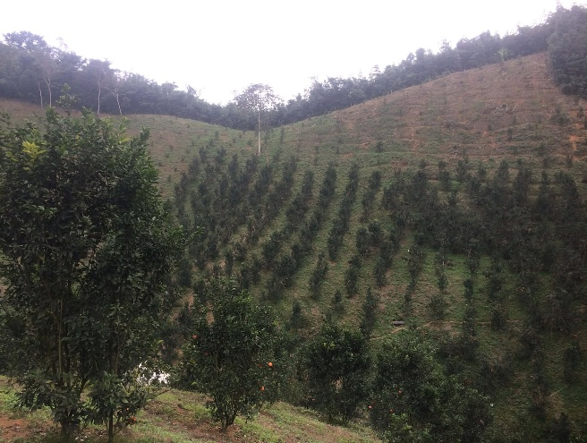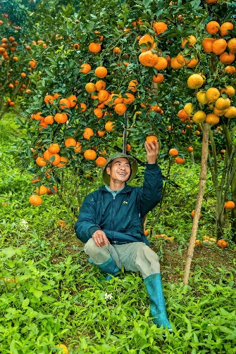
Hình 51: Mô hình trồng cam (Vĩnh Phúc, Bắc Quang, Hà Giang cũ)
Ví dụ mô hình cụ thể:
Mô hình trồng cam Canh tại vùng trung du miền núi phía Bắc (Lào Cai, Phú Thọ, Bắc Ninh) là một ví dụ điển hình trong chuyển đổi từ đất trồng cây kém hiệu quả hoặc đất nương rẫy sang cây ăn quả giá trị cao. Dưới đây là quy trình tổng hợp từ khâu trồng, chăm sóc, thu hoạch, sơ chế và hạch toán kinh tế.
Chuẩn bị và trồng
Nội dung | Kỹ thuật áp dụng
Diện tích | 1 ha đất đồi trung du, thoát nước tốt, độ dốc <15°
Đào hố, làm đất | Hố 50x50x50cm, bón 5–7kg phân chuồng hoai/hố
Mật độ trồng | 400 cây/ha (khoảng cách 5m x 5m)
Giống | Cam Canh ghép trên gốc cam V2 hoặc cam Xã Đoài
Thời vụ trồng | Tháng 2–4 (cuối mùa khô) hoặc tháng 8–9 (đầu mùa mưa)

Chăm sóc
Hoạt động | Kỹ thuật áp dụng
Tưới nước | Tưới định kỳ mùa khô, giữ ẩm độ đất 60–70%
Bón phân năm 1–2 | NPK 16-16-8, 3 tháng/lần
Bón phân từ năm 3 | 3–4 đợt/năm, kết hợp NPK và phân hữu cơ
Cắt tỉa, tạo tán | Sau 6 tháng và duy trì hằng năm
Phòng trừ sâu bệnh | Dùng thuốc sinh học/thảo mộc, kiểm tra định kỳ

Thu hoạch và sơ chế
Nội dung | Kỹ thuật áp dụng
Thời gian thu hoạch | Từ năm thứ 3 trở đi
Năng suất | 18–20 tấn/ha/năm từ năm thứ 5
Thu hái | Bằng tay, chọn quả đồng đều, không dập nát
Sơ chế | Phân loại, rửa sạch, đóng gói theo tiêu chuẩn VietGAP/OCOP

Hạch toán kinh tế (chu kỳ 5 năm)
Khoản mục | Chi phí/Doanh thu  (triệu đồng)
Chi phí làm đất, phân bón ban đầu | 25
Chi phí giống (400 cây x 25.000đ) | 10
Phân bón, thuốc, tưới trong 5 năm | 60
Công chăm sóc, thu hoạch | 50
Tổng chi phí | 145
Doanh thu năm 3 (5 tấn x 20.000đ) | 100
Doanh thu năm 4 (15 tấn x 20.000đ) | 300
Doanh thu năm 5 (20 tấn x 20.000đ) | 400
Tổng doanh thu (năm 3–5) | 800
Lợi nhuận ròng sau 5 năm | 655

=> Đây là mô hình hiệu quả cao, bền vững, có thể nhân rộng ở nhiều vùng trung du, đồi thấp. Đặc biệt phù hợp với chương trình chuyển đổi cây trồng thay thế cây chứa chất ma túy trên đất đồi núi.
- Hỗ trợ và tiềm năng:
Việc được hỗ trợ theo các Chương trình nông thôn mới, OCOP (Mỗi xã một sản phẩm) giúp nâng cao giá trị sản phẩm, chuẩn hóa quy trình sản xuất và mở rộng thị trường. Kinh tế vùng biên giới cũng là một kênh tiêu thụ quan trọng cho các sản phẩm này, đặc biệt ở các tỉnh biên giới phía Bắc.
Gắn với mô hình vườn mẫu – du lịch cộng đồng: Phát triển các vườn cây ăn quả theo hướng chuẩn hóa, đẹp mắt để phục vụ khách du lịch, tạo thêm nguồn thu từ dịch vụ và quảng bá sản phẩm.
Tham gia chương trình OCOP để nâng giá trị sản phẩm: Chuẩn hóa chất lượng, bao bì, nhãn mác, xây dựng thương hiệu cho sản phẩm, từ đó nâng cao giá trị và khả năng cạnh tranh trên thị trường.

3.2. Cây công nghiệp ngắn và dài ngày
- Ưu điểm
Có nhà máy chế biến, đảm bảo đầu ra: Đây là lợi thế lớn nhất của cây công nghiệp. Sự hiện diện của các nhà máy chế biến (nhà máy chè, cà phê, mía, tinh bột sắn...) giúp người dân yên tâm về việc tiêu thụ sản phẩm, giảm rủi ro "được mùa mất giá".
Dễ tổ chức liên kết sản xuất – bao tiêu: Do quy mô sản xuất lớn và nhu cầu ổn định từ nhà máy, việc hình thành các chuỗi liên kết từ khâu trồng trọt đến thu mua, chế biến và tiêu thụ trở nên thuận lợi hơn.
- Khó khăn
Một số loại như cà phê, chè cần đầu tư ban đầu tương đối cao: Chi phí cho giống, phân bón, hệ thống tưới tiêu và công chăm sóc trong những năm đầu có thể là gánh nặng với các hộ nghèo.
Cần tập huấn kỹ thuật canh tác, chế biến: Mặc dù dễ tổ chức liên kết, nhưng để đạt năng suất và chất lượng cao, người dân vẫn cần được đào tạo về kỹ thuật trồng, chăm sóc và thậm chí là sơ chế sản phẩm.
- Đặc điểm
Cây công nghiệp thường đòi hỏi diện tích lớn và đầu tư ban đầu, nhưng mang lại hiệu quả kinh tế cao và ổn định trong dài hạn (đối với cây dài ngày) hoặc quay vòng vốn nhanh (đối với cây ngắn ngày).
- Khuyến cáo một số loại cây
- Chè, cà phê: Rất phù hợp với vùng Tây Bắc (chè) và Tây Nguyên (cà phê), nơi có điều kiện khí hậu và thổ nhưỡng lý tưởng. Việt Nam là một trong những nước xuất khẩu chè, cà phê hàng đầu thế giới, đảm bảo đầu ra ổn định.
- Dứa (thơm), dong riềng, sắn, mía: Đây là các loại cây dễ trồng, có khả năng thích nghi rộng, và quan trọng nhất là có các nhà máy chế biến, thu mua tại chỗ (nhà máy đường, nhà máy chế biến tinh bột, nhà máy nước giải khát). Điều này giải quyết bài toán đầu ra cho người dân, giảm rủi ro về thị trường.
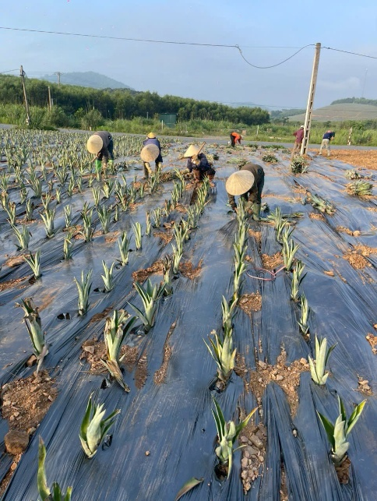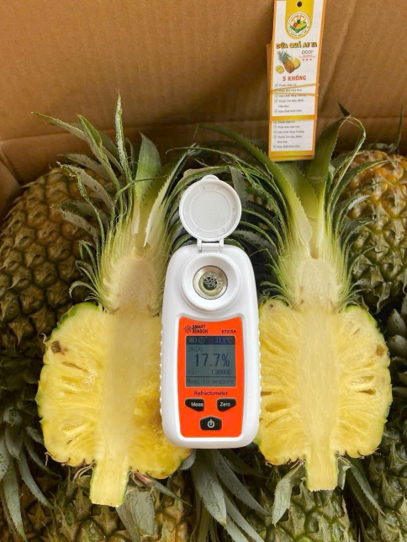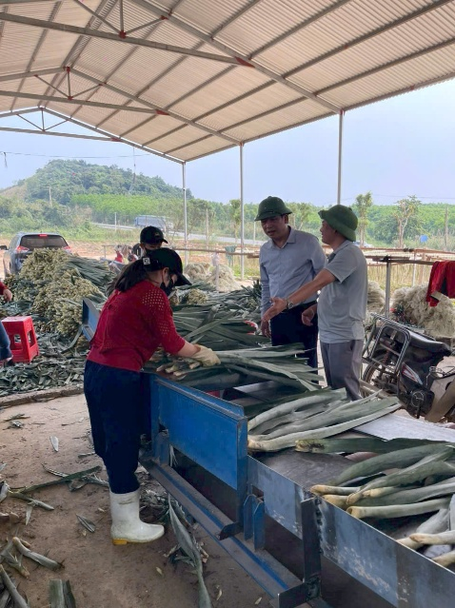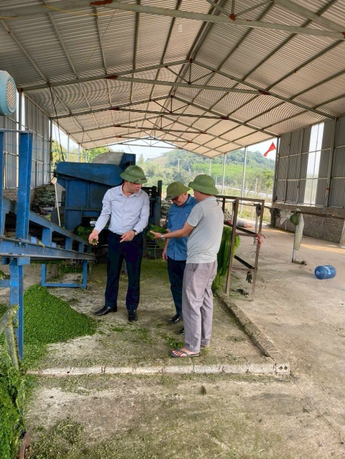
Hình 52: Mô hình trồng dứa xuất khẩu MD2, đồng thời là nguồn nguyên liệu cho chế biến sâu như nước rửa chén thảo mộc, sợi thô từ lá dứa, ủ phân hữu cơ từ phụ phẩm lá dứa (HTX Anh Em, Quỳnh Lưu, Nghệ An)
- Hỗ trợ và tiềm năng
Gắn với chuỗi liên kết HTX – doanh nghiệp – nhà máy: Tăng cường vai trò của HTX trong việc tập hợp các hộ nông dân, đàm phán với doanh nghiệp và nhà máy để đảm bảo quyền lợi cho người trồng.
Ưu tiên khu vực có sẵn cơ sở chế biến: Phát triển các loại cây công nghiệp ở những nơi gần nhà máy, giúp giảm chi phí vận chuyển và đảm bảo tính kịp thời trong khâu thu mua, chế biến.

3.3. Cây dược liệu
Cây dược liệu đang là xu hướng phát triển nông nghiệp mới, mang lại giá trị kinh tế cao và tiềm năng thị trường lớn.
- Ưu điểm
Giá trị kinh tế cao, dễ trồng xen dưới tán rừng: Nhiều loại dược liệu quý hiếm có giá thành cao trên thị trường. Đồng thời giữ được môi trường tự nhiên, góp phần bảo tồn đa dạng sinh học.
Thị trường nội địa và xuất khẩu đang phát triển mạnh: Nhu cầu về các sản phẩm từ thiên nhiên, dược liệu ngày càng tăng cao cả trong và ngoài nước, mở ra cơ hội lớn cho người trồng.
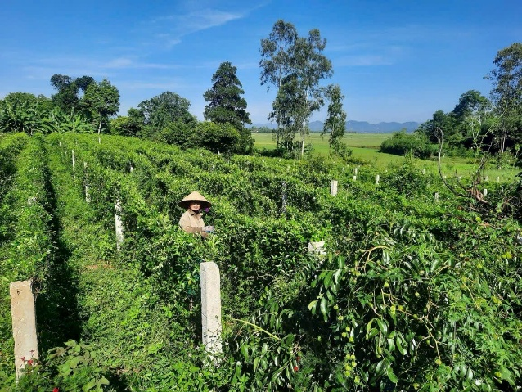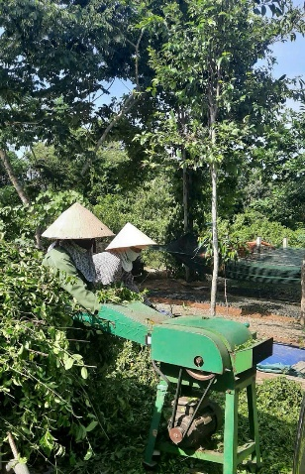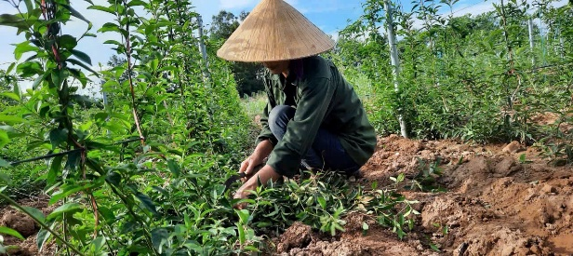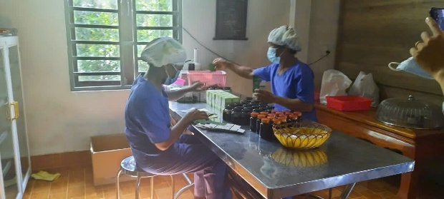
Hình 53: Mô hình trồng thìa canh (HTX Thanh Bình, Bố Trạch, Quảng Bình)
- Khó khăn
Khó kiểm soát chất lượng đầu ra nếu trồng tự phát: Chất lượng dược liệu rất quan trọng, nếu trồng tự phát, không theo quy trình chuẩn, sản phẩm có thể không đạt yêu cầu về hàm lượng hoạt chất, tồn dư thuốc bảo vệ thực vật, dẫn đến khó khăn trong tiêu thụ.
Thiếu thông tin kỹ thuật và giống chuẩn: Người dân có thể thiếu kiến thức chuyên sâu về kỹ thuật trồng, thu hái và sơ chế dược liệu. Việc tìm nguồn giống chuẩn, có nguồn gốc rõ ràng cũng là một thách thức.
Cây dược liệu đang nổi lên như một xu hướng mới trong phát triển nông nghiệp, hứa hẹn mang lại giá trị kinh tế cao và tiềm năng thị trường lớn. Tuy nhiên, việc phát triển cây dược liệu thường đòi hỏi sự tham gia chặt chẽ của doanh nghiệp trong toàn bộ chuỗi sản xuất – từ cung cấp giống, kỹ thuật canh tác, đảm bảo chất lượng, cho đến khâu chế biến và tiêu thụ sản phẩm. Sự hợp tác này là chìa khóa để vượt qua những khó khăn về vốn, công nghệ và thị trường, giúp người dân an tâm sản xuất và đảm bảo đầu ra ổn định cho dược liệu.
- Đặc điểm
Việt Nam có tiềm năng lớn về cây dược liệu với nguồn gen phong phú. Nhu cầu về dược liệu trong nước và xuất khẩu ngày càng tăng cao, đặc biệt trong bối cảnh xu hướng sử dụng sản phẩm tự nhiên, hữu cơ.
- Khuyến cáo một số loại cây:
Sa nhân tím, đinh lăng, ba kích, sâm Ngọc Linh, sâm dây… Nhiều loại dược liệu quý có thể trồng xen dưới tán rừng, tận dụng đất rừng kém hiệu quả, vừa mang lại giá trị kinh tế cao, vừa góp phần bảo vệ môi trường rừng. Cụ thể:
Sa nhân tím
Phù hợp: Tây Bắc, Tây Nguyên (Quảng Ngãi, Đắk Lăk).
Điều kiện: ưa bóng bán phần, độ cao > 700m, đất rừng giữ ẩm tốt.
Ghi chú: Thu hái sau 2 năm, giá bán cao, được doanh nghiệp thu mua làm dược liệu.
Đinh lăng
Phù hợp: Trung du Bắc Bộ, Bắc Trung Bộ, Tây Nguyên thấp.
Điều kiện: đất tơi xốp, ưa bóng râm, dễ chăm sóc.
Ghi chú: Có thể trồng xen rừng keo, thu củ sau 3–5 năm.
Ba kích tím
Phù hợp: Đông Bắc, Tây Bắc, Bắc Trung Bộ.
Điều kiện: đất rừng ẩm, có độ dốc nhẹ, có tán cây che phủ.
Ghi chú: Cây leo, cần làm giàn hoặc trồng quanh gốc cây gỗ lớn.
Sâm Ngọc Linh
Phù hợp: Chỉ ở độ cao > 1.500m tại Quảng Ngãi (Ngọc Linh), Đà Nẵng (Nam Trà My).
Điều kiện: khí hậu lạnh, mây mù quanh năm, đất mùn núi cao.
Ghi chú: Giá trị kinh tế rất cao nhưng yêu cầu kỹ thuật khắt khe, thời gian trồng dài (5–7 năm).
Sâm dây (Đảng sâm)
Phù hợp: Tây Nguyên, Bắc Trung Bộ.
Điều kiện: đất rừng ẩm, thoát nước tốt, dễ trồng dưới tán keo hoặc rừng tự nhiên.
Ghi chú: Thu hoạch sau 2–3 năm; thị trường ổn định.
Mô hình lâm – dược kết hợp
Trồng rừng sản xuất (keo, lát, giổi...) → Sau 2 năm tán rừng phát triển → trồng xen dược liệu bên dưới.
Kết hợp chăm sóc, bảo vệ rừng và thu nhập từ dược liệu.
Mô hình vườn dưới tán rừng cộng đồng
Giao khoán rừng cho hộ dân hoặc nhóm hộ → tổ chức sản xuất dược liệu → HTX thu mua, bao tiêu → gắn với sản phẩm OCOP.
- Hỗ trợ và tiềm năng:
Liên kết với doanh nghiệp dược – xây dựng chuỗi trồng – sơ chế – tiêu thụ: Doanh nghiệp sẽ cung cấp giống, kỹ thuật, và bao tiêu sản phẩm, đảm bảo chất lượng đầu ra và thị trường ổn định cho người dân.
Áp dụng tiêu chuẩn GACP-WHO (thực hành tốt trồng trọt và thu hái cây thuốc): Việc tuân thủ các tiêu chuẩn quốc tế giúp nâng cao chất lượng dược liệu, đáp ứng yêu cầu của thị trường xuất khẩu và xây dựng lòng tin với người tiêu dùng.

3.4. Cây lâm nghiệp
Phát triển cây lâm nghiệp kinh tế là giải pháp bền vững về môi trường và kinh tế dài hạn cho các vùng đồi núi.
- Ưu điểm
Gắn với bảo vệ rừng, phát triển bền vững: Trồng cây rừng kinh tế không chỉ mang lại lợi ích kinh tế mà còn góp phần quan trọng vào việc phục hồi rừng, chống xói mòn, bảo vệ nguồn nước và đa dạng sinh học, giảm thiểu tác động của biến đổi khí hậu.
Nguồn thu từ gỗ, tinh dầu, nhựa, cao: Mặc dù cần thời gian, nhưng khi cây trưởng thành, giá trị thu về từ gỗ, nhựa, tinh dầu (như hồi, quế) là rất lớn.
- Khó khăn
Thời gian thu hồi vốn lâu (5–10 năm): Đây là rào cản lớn nhất, vì người dân cần nguồn thu nhập thường xuyên. Việc chờ đợi trong nhiều năm đòi hỏi sự hỗ trợ về sinh kế trong giai đoạn đầu và giữa chu kỳ trồng.
Cần quy hoạch lâu dài và tránh xung đột với đất sản xuất nông nghiệp. Để phát triển hiệu quả, cần có quy hoạch vùng trồng rõ ràng, tránh lấn chiếm đất nông nghiệp hoặc đất thổ cư, đảm bảo hài hòa giữa phát triển lâm nghiệp và nông nghiệp. Quy hoạch cây trồng rừng thay thế cần đặt trong tổng thể phát triển lâm nghiệp, bảo vệ môi trường và sinh kế lâu dài. Việc xác định đúng vùng trồng, đúng loại cây, đúng đối tượng sẽ quyết định đến thành công trong việc chuyển đổi mô hình sản xuất thay thế cây có chứa chất ma túy.
- Đặc điểm
Trồng cây rừng kinh tế là giải pháp lâu dài, bền vững, đặc biệt phù hợp với các vùng núi cao, đất dốc, nơi khó canh tác các loại cây lương thực, hoa màu.
- Khuyến cáo một số loại cây
Mô hình nông - lâm kết hợp không chỉ mang lại thu nhập từ gỗ sau nhiều năm mà còn giúp phủ xanh đất trống đồi trọc, chống xói mòn, sạt lở, điều hòa khí hậu và bảo vệ môi trường sinh thái, đặc biệt quan trọng trong bối cảnh biến đổi khí hậu.
Lựa chọn loài cây phù hợp với điều kiện sinh thái, kinh tế, xã hội:
- Cây lâm nghiệp ngắn ngày, gỗ nhỏ: keo lai, bạch đàn (ở vùng đất nghèo kiệt).
- Cây gỗ lớn, lâu năm: sao đen, lát hoa, lim xanh, giổi xanh, trám – dùng cho rừng phòng hộ, rừng sản xuất lâu dài.
- Cây dược liệu và lâm sản ngoài gỗ: sa nhân, ba kích, đinh lăng, hồi, quế, sâm Ngọc Linh (vùng núi cao, râm mát).
- Cây ăn quả rừng có thể phát triển sinh kế: mắc ca, dổi lấy hạt, chôm chôm rừng, điều (ở vùng đất chuyển tiếp).
- Hỗ trợ và tiềm năng
Mô hình nông – lâm kết hợp hoặc trồng rừng gắn với chi trả dịch vụ môi trường rừng: Trồng xen các loại cây ngắn ngày, cây dược liệu dưới tán rừng để có thu nhập trong khi chờ đợi cây rừng lớn. Các chính sách chi trả dịch vụ môi trường rừng (DVMTR) cũng là nguồn thu nhập quan trọng, khuyến khích người dân bảo vệ rừng.
Hỗ trợ từ các chương trình REDD+, 661, hoặc chi trả DVMTR: Các chương trình này cung cấp nguồn tài chính và kỹ thuật, giúp người dân có động lực tham gia trồng rừng và bảo vệ môi trường

3.5. Cây rau, hoa màu ngắn ngày
Cây rau, hoa màu ngắn ngày là lựa chọn cung cấp nguồn thu nhập nhanh, phù hợp cho việc xoay vòng vốn và ổn định cuộc sống hàng ngày.
- Ưu điểm:
Cho thu nhập nhanh, dễ canh tác: Chu kỳ sinh trưởng ngắn, cho phép thu hoạch nhiều lứa trong năm, mang lại nguồn thu nhập thường xuyên để trang trải chi phí sinh hoạt. Kỹ thuật canh tác tương đối đơn giản, dễ học hỏi.
Phục vụ thị trường tiêu dùng hàng ngày: Nhu cầu rau, củ, quả tươi là rất lớn và ổn định trong cộng đồng, giúp người dân dễ dàng tìm kiếm đầu ra tại các chợ địa phương hoặc các điểm bán lẻ.
- Khó khăn
Giá cả thị trường bấp bênh, dễ “được mùa mất giá”: Đây là rủi ro lớn nhất đối với rau, hoa màu. Khi cung vượt cầu, giá có thể xuống rất thấp, gây thua lỗ cho người trồng.
Dễ bị ảnh hưởng bởi sâu bệnh, thời tiết cực đoan: Rau, hoa màu thường nhạy cảm với dịch bệnh và các yếu tố thời tiết như nắng nóng kéo dài, mưa lớn, rét đậm, có thể gây mất mùa hoàn toàn.
- Đặc điểm
Đây là các loại cây có chu kỳ sinh trưởng ngắn, cho thu hoạch nhanh, giúp người dân có thu nhập tức thì để trang trải cuộc sống hàng ngày trong khi chờ đợi các loại cây dài ngày hơn cho thu hoạch.
- Khuyến cáo một số loại cây
Cải mèo, su su, bí đỏ, ngô nếp, khoai sọ, đậu các loại: Phù hợp với nhiều loại đất và khí hậu, có thể canh tác quanh năm nếu điều kiện cho phép. Một số vùng trọng điểm như sau:
Vùng Tây Bắc (Sơn La, Điện Biên, Lai Châu, Lào Cai): Cải mèo, Su su, Ngô nếp nương, Đậu tương, đậu xanh, Khoai sọ ruộng
Vùng Bắc Trung Bộ (Nghệ An, Quảng Trị, Hà Tĩnh): Ngô nếp, ngô lai, Đậu xanh, đậu đen, Bí đỏ, Khoai lang, khoai sọ, Chuối tiêu hồng
Vùng Tây Nguyên (Quảng Ngãi, Đắk Lắk, Lâm Đồng): Ngô nếp, Đậu xanh, đậu nành, Bí đỏ, Chuối, dứa, Cây ăn quả lâu năm (mít, bơ, sầu riêng)
Vùng biên giới Việt – Lào (Quảng Trị, Nghệ An, Hà Tĩnh, Quảng Ngãi): Ngô, khoai, đậu đen, Chuối, đu đủ, dứa, Cải mèo, rau ngắn ngày, Sắn (có kiểm soát).
Tiêu thụ: Phục vụ chủ yếu cho chợ địa phương, nhu cầu tiêu dùng hàng ngày hoặc có thể trở thành hàng hóa có giá trị khi sản xuất quy mô lớn và có phương thức bảo quản, vận chuyển tốt. Việc đa dạng hóa các loại rau, hoa màu cũng giúp cung cấp thực phẩm sạch cho cộng đồng.
Các mô hình trên đều có tiềm năng lớn trong việc thay thế cây ma túy, góp phần phát triển kinh tế, nâng cao đời sống cho người dân ở các vùng khó khăn, đồng thời đảm bảo an ninh trật tự xã hội. Việc lựa chọn và triển khai thành công sẽ phụ thuộc vào sự phù hợp với điều kiện thực tế của từng địa phương và sự hỗ trợ đồng bộ từ các cấp chính quyền, doanh nghiệp và cộng đồng.
- Hỗ trợ và tiềm năng
Áp dụng mô hình canh tác hữu cơ, an toàn – gắn tem truy xuất nguồn gốc: Nâng cao chất lượng và giá trị sản phẩm bằng cách sản xuất rau sạch, an toàn, có chứng nhận và tem truy xuất nguồn gốc. Điều này giúp sản phẩm có thể bán được giá cao hơn và mở rộng thị trường.
Khuyến khích HTX đứng ra tổ chức bao tiêu, sơ chế – bảo quản: HTX có thể tập hợp sản lượng lớn, đàm phán giá tốt hơn với thương lái/nhà phân phối, đồng thời đầu tư vào sơ chế và bảo quản để kéo dài thời gian tiêu thụ, giảm thiểu thiệt hại do biến động giá và thời tiết.
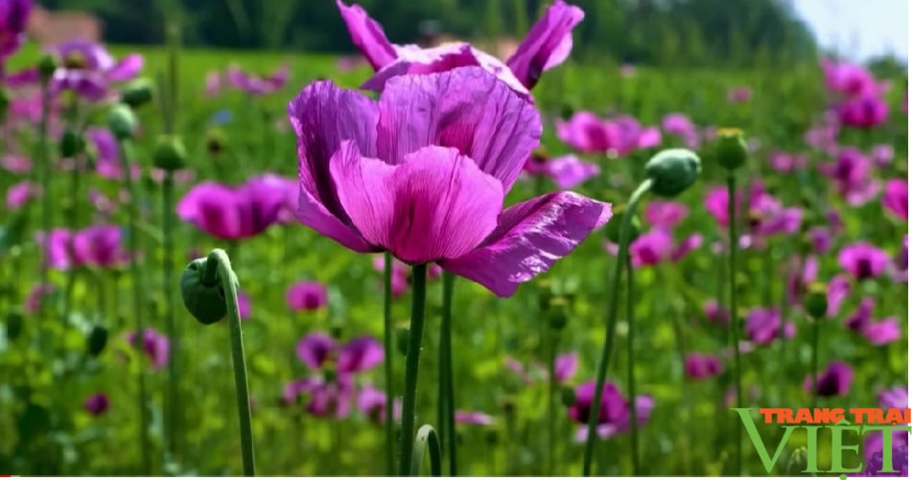  Người Mông ở xã Tà Tổng, huyện Mường Tè, tỉnh Lai Châu từng trồng cây thuốc phiện | 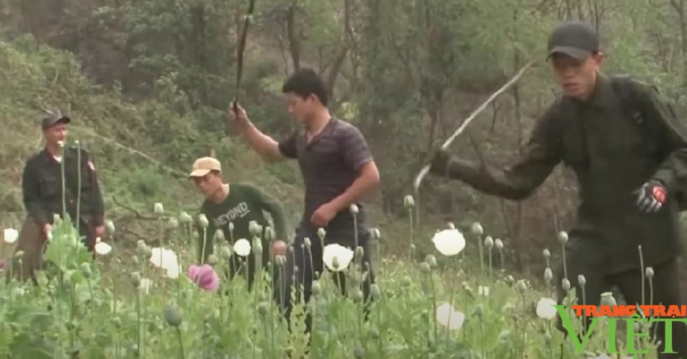  Lực lượng chức năng của huyện Mường Tè triệt phá cây thuốc phiện ở Tà Tổng | 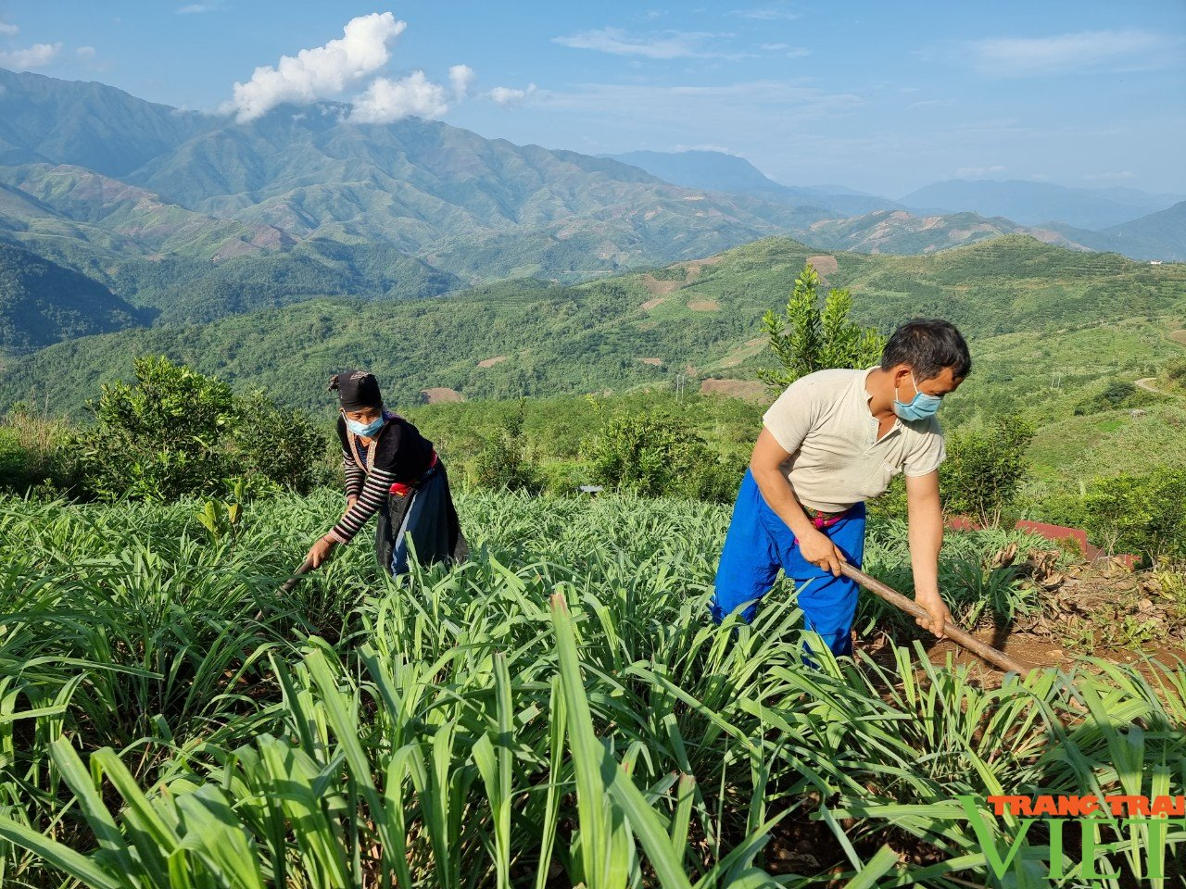  Người dân ở Tà Tổng đã đoạn tuyệt với cây thuốc phiện và được phủ xanh bởi cây sả.

4. Những lưu ý khi xây dựng mô hình thành công
Sự đồng thuận và tự nguyện của người dân
Đây là yếu tố cốt lõi và quan trọng nhất. Người dân phải thực sự hiểu được tác hại của ma túy, tự nguyện từ bỏ việc trồng cây ma túy và chủ động tham gia vào các mô hình sinh kế thay thế. Nếu không có sự đồng thuận từ bên trong, mọi nỗ lực hỗ trợ từ bên ngoài đều khó mang lại hiệu quả lâu dài. Sự tự nguyện còn thể hiện ở việc họ cam kết không tái trồng cây ma túy dưới bất kỳ hình thức nào.
Thí điểm quy mô nhỏ để người dân thấy hiệu quả. Bắt đầu với những mô hình nhỏ, cụ thể ở một vài hộ gia đình hoặc một khu vực nhất định sẽ giúp người dân trực tiếp nhìn thấy kết quả. "Mắt thấy, tai nghe" bao giờ cũng thuyết phục hơn lời nói. Khi họ thấy rõ được lợi ích kinh tế, sự ổn định trong cuộc sống từ cây trồng thay thế, lòng tin sẽ được củng cố và sự lan tỏa sẽ tự nhiên hơn. Đây là cách tốt nhất để giảm rủi ro ban đầu và tạo động lực cho cộng đồng.
Hỗ trợ về giống, kỹ thuật và tập huấn chuyên sâu
Người dân, đặc biệt là những người chưa có kinh nghiệm với các loại cây trồng mới, cần được cung cấp giống cây phù hợp với điều kiện thổ nhưỡng, khí hậu của địa phương. Kèm theo đó là các buổi tập huấn chuyên sâu về kỹ thuật canh tác, chăm sóc, phòng trừ sâu bệnh để đảm bảo cây trồng phát triển tốt và đạt năng suất cao. Việc này giúp họ tự tin hơn trong quá trình chuyển đổi.
Đảm bảo đầu ra và bao tiêu sản phẩm
Đây là yếu tố quyết định đến tính bền vững về kinh tế của mô hình. Nếu sản phẩm làm ra không có nơi tiêu thụ hoặc giá cả bấp bênh, người dân sẽ dễ nản lòng và có thể quay lại với cây ma túy. Vì vậy, cần có sự liên kết chặt chẽ với các hợp tác xã (HTX), doanh nghiệp hoặc các tổ liên kết để đảm bảo việc bao tiêu sản phẩm đầu ra ổn định, với mức giá hợp lý, tạo thu nhập bền vững cho người dân.
Tránh tình trạng “trồng rồi bỏ” vì không có đầu ra – cần kết nối thị trường: Đây là một trong những rủi ro lớn nhất khiến mô hình thất bại. Người dân có thể hăng hái trồng cây mới, nhưng nếu sản phẩm làm ra không bán được hoặc bị ép giá, họ sẽ nhanh chóng mất động lực và có thể quay lại con đường cũ. Do đó, việc ngay từ đầu phải có phương án kết nối thị trường, tìm kiếm đối tác bao tiêu sản phẩm (như các doanh nghiệp, hợp tác xã) là cực kỳ quan trọng. Sự liên kết này phải bền vững, minh bạch, đảm bảo lợi ích cho người dân.
Nguồn vốn khởi đầu đủ mạnh và dễ tiếp cận
Việc chuyển đổi cây trồng và sinh kế mới thường đòi hỏi một khoản đầu tư ban đầu. Người dân cần được tiếp cận các nguồn vốn vay ưu đãi, lãi suất thấp hoặc các quỹ hỗ trợ sinh kế từ nhà nước, các tổ chức xã hội. Nguồn vốn này giúp họ đầu tư vào giống, vật tư, công cụ sản xuất ban đầu mà không phải đối mặt với gánh nặng tài chính quá lớn, giúp giảm bớt rủi ro và tăng khả năng thành công của mô hình.
Kết hợp hài hòa và hiệu quả các yếu tố trên sẽ tạo nền tảng vững chắc cho việc thực hiện thành công mô hình thay thế cây có chứa chất ma túy, mang lại cuộc sống tốt đẹp hơn cho người dân và góp phần giữ vững an ninh trật tự xã hội.
Kết hợp cây trồng với chăn nuôi, du lịch sinh thái, làng nghề
Để đa dạng hóa nguồn thu nhập và tăng tính bền vững, không nên chỉ tập trung vào một loại cây trồng duy nhất. Việc kết hợp nhiều mô hình (ví dụ: trồng cây ăn quả dưới tán rừng kết hợp chăn nuôi gia súc, phát triển du lịch cộng đồng dựa trên văn hóa bản địa và cảnh quan thiên nhiên, khôi phục các làng nghề truyền thống) sẽ giúp người dân có nhiều nguồn thu, giảm thiểu rủi ro khi một loại cây trồng gặp vấn đề (như dịch bệnh, mất mùa, biến động giá cả thị trường). Đây là hướng đi thông minh, tạo ra chuỗi giá trị và sự phát triển toàn diện.
Tăng cường truyền thông, vận động cộng đồng cùng tham gia
Kiến thức và nhận thức là yếu tố then chốt. Cần đẩy mạnh các hoạt động tuyên truyền, vận động về tác hại của ma túy và lợi ích của việc chuyển đổi sinh kế. Việc này không chỉ dừng lại ở các buổi họp mà cần đa dạng hình thức như truyền thông qua già làng, trưởng bản, người có uy tín trong cộng đồng, các buổi giao lưu văn hóa, thậm chí là những câu chuyện thành công thực tế. Khi cả cộng đồng hiểu rõ và đồng lòng, việc triển khai sẽ thuận lợi hơn rất nhiều.
Vai trò chủ động của chính quyền địa phương
Chính quyền cơ sở đóng vai trò đầu tàu trong việc giám sát, theo dõi quá trình chuyển đổi để đảm bảo không có tình trạng tái trồng cây ma túy. Đồng thời, chính quyền cần chủ động trong việc hỗ trợ các chính sách liên quan (như chính sách đất đai, ưu đãi thuế, v.v.) và thực hiện công tác khuyến nông, kết nối người dân với các nguồn lực hỗ trợ khác. Sự vào cuộc quyết liệt của chính quyền sẽ tạo niềm tin và động lực cho người dân.

5. Kết luận và khuyến nghị
(1) Trồng cây thay thế không chỉ là giải pháp xóa bỏ cây ma túy mà còn giúp giảm nghèo, ổn định an ninh trật tự, bảo vệ sức khỏe cộng đồng. Đây chính là giá trị cốt lõi, là mục tiêu cuối cùng của mọi nỗ lực. Việc thay đổi cây trồng không chỉ giải quyết vấn đề tệ nạn ma túy mà còn mang lại một cuộc sống tốt đẹp hơn, an toàn hơn cho người dân, đóng góp vào sự phát triển bền vững của xã hội.
(2) Cần huy động sức mạnh toàn dân, từ cấp thôn bản, già làng, trưởng dòng họ đến chính quyền các cấp để cùng đồng hành. Thành công của công cuộc này đòi hỏi một "mặt trận" rộng lớn, với sự tham gia của tất cả mọi người. Từ những người có uy tín trong cộng đồng (già làng, trưởng bản, trưởng dòng họ) với vai trò vận động, định hướng, đến chính quyền các cấp với vai trò dẫn dắt, hỗ trợ chính sách, nguồn lực. Sự đồng lòng và chung tay này tạo nên sức mạnh tổng hợp để vượt qua mọi khó khăn.
(3) Mỗi hộ dân, mỗi cộng đồng cần chủ động, sáng tạo trong chuyển đổi sinh kế – bắt đầu từ những mô hình nhỏ, hiệu quả và bền vững. Không ai hiểu rõ hoàn cảnh, nguồn lực của mình bằng chính người dân. Do đó, sự chủ động, sáng tạo trong việc lựa chọn và thực hiện mô hình sinh kế phù hợp là rất quan trọng. Bắt đầu từ những gì nhỏ nhất, khả thi nhất, tạo ra hiệu quả thực tế và duy trì tính bền vững, đó chính là con đường dẫn đến thành công lớn hơn.
Việc giới thiệu và nhân rộng các mô hình trồng cây thay thế không chỉ giúp xóa bỏ tình trạng trồng cây có chứa chất ma túy mà còn góp phần ổn định đời sống, bảo vệ an ninh trật tự, phát triển kinh tế - xã hội bền vững tại các địa phương vùng sâu, vùng xa, vùng dân tộc thiểu số. Đây là nhiệm vụ vừa mang tính cấp bách, vừa có ý nghĩa chiến lược lâu dài./.

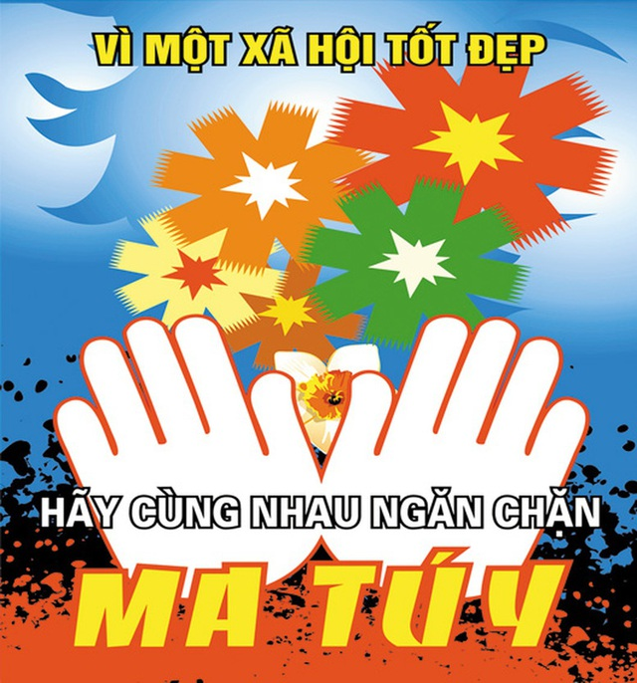

https://vaac.gov.vn/ma-tuy-la-gi.html
https://baotintuc.vn/infographics/cac-khai-niem-chung-ve-ma-tuy-20241114100049721.htm
https://lochoa.locninh.binhphuoc.gov.vn/vi/news/thong-tin-pho-bien/bai-tuyen-truyen-phong-chong-ma-tuy-101.html
https://conganbacgiang.gov.vn/ma-tuy-da-methamphetamine-hiem-hoa-khong-luong-cho-gioi-tre-voi-nhung-he-luy-nghiem-trong-bao-mon-tam-tri-va-co-the.html
http://www.tanphu.hochiminhcity.gov.vn/thong-tin-tuyen-truyen/tac-hai-cua-ma-tuy-den-ban-than-va-cong-dong-cmobile304-21688.aspx
https://heantos4.com.vn/bieu-hien-len-con-nghien-ma-tuy/
https://tiengchuong.chinhphu.vn/ba-bau-dap-da-tre-so-sinh-co-nguy-co-tu-vong-11310080.htm
https://benhvienpsnbd.com.vn/tin-tuc-su-kien/suc-khoe-va-doi-song/tac-hai-cua-thuoc-la-ruou-va-ma-tuy-len-thai/thuoc-la-ruou-va-ma-tuy-gay-tac-hai-nguy-hiem-cho-thai.htm
https://phongchongmatuy.vn/nghien-ma-tuy-chet-nhanh-hon-chung-ta-van-nghi-tin98
http://www.tanphu.hochiminhcity.gov.vn/thong-tin-tuyen-truyen/tac-hai-cua-ma-tuy-den-ban-than-va-cong-dong-cmobile304-21688.aspx
http://pcmt.ubdt.gov.vn/2015-08-26/e1a56980499dc69d8788bf065b0d86c7-cema.htm
https://tiengchuong.chinhphu.vn/nguoi-nghien-mua-ma-tuy-de-su-dung-bi-xu-ly-the-nao-113240116101034491.htm
http://pcmt.ubdt.gov.vn/2015-08-26/e1a56980499dc69d8788bf065b0d86c7-cema.htm
http://www.tanphu.hochiminhcity.gov.vn/thong-tin-tuyen-truyen/tac-hai-cua-ma-tuy-den-ban-than-va-cong-dong-cmobile304-21688.aspx
https://vov.vn/xa-hoi/cong-an-binh-thuan-tiep-nhan-quan-ly-co-so-cai-nghien-ma-tuy-post1157804.vov
https://medlatec.vn/tin-tuc/kinh-ngac-voi-nhung-su-that-it-ai-biet-ve-can-sa-s195-n17877
https://www.tayninh.gov.vn/vi/news/an-ninh-quoc-phong-doi-ngoai/c-ch-nh-n-bi-t-m-t-s-c-y-c-ch-a-ch-t-ma-t-y-39982.html
https://nhathuoclongchau.com.vn/bai-viet/tac-hai-cua-can-sa-khi-su-dung-trong-thoi-gian-ngan-va-thoi-gian-dai-64080.html
https://www.vietnamplus.vn/dak-lak-hai-anh-em-sinh-doi-trong-hang-tram-cay-can-sa-tren-ray-caphe-post644945.vnp
https://vaac.gov.vn/can-sa-co-phai-la-ma-tuy.html
https://vaac.gov.vn/can-sa.html
https://cand.com.vn/Nguoi-trong-cuoc/nguy-co-khi-can-sa-manh-hon-i737159/
https://thuvienphapluat.vn/banan/tin-tuc/cay-coca-la-loai-cay-nao-xu-ly-hinh-su-toi-trong-cay-coca-9316
https://it.m.wikipedia.org/wiki/File:Erythroxylum_coca_003.JPG
https://vnexpress.net/cuoc-chien-gianh-quyen-nhai-la-coca-2154927.html
https://luatminhkhue.vn/tac-dung-cua-cay-coca-la-gi-cay-coca-co-hai-khong.aspx
https://thuvienphapluat.vn/banan/tin-tuc/cay-coca-la-loai-cay-nao-xu-ly-hinh-su-toi-trong-cay-coca-9316
https://trungtamthuoc.com/duoc-lieu/cay-khat
https://trungtamthuoc.com/duoc-lieu/cay-khat
https://tiengchuong.chinhphu.vn/can-co-co-so-khoa-hoc-cu-the-ve-tac-hai-cua-cay-khat-11315035.htm
https://tiengchuong.chinhphu.vn/do-hoa-ve-la-thien-duong-doc-hai-gap-500-lan-ma-tuy-11313436.htm
https://trungtamthuoc.com/duoc-lieu/cay-khat
https://thuvienphapluat.vn/phap-luat/duoc-nguoi-quen-cho-hat-anh-tuc-trong-cay-anh-tuc-cho-ga-an-co-duoc-khong-521.html
https://nhandan.vn/dien-bien-pha-nho-600-cay-thuoc-phien-post797229.html
https://nhathuoclongchau.com.vn/thanh-phan/anh-tuc-xac
Theo mục 1.2, Phần II, Thông tư liên tịch số 17/2007/TTLT-BCA-VKSNDTC-TANDTC-BTP của Bộ Công an – Viện Kiểm sát nhân dân tối cao – Tòa án nhân dân tối cao – Bộ Tư pháp ngày 24/12/2007 hướng dẫn áp dụng một số quy định tại Chương XVIII “Các tội phạm về ma túy” của Bộ luật Hình sự năm 1999, được sửa đổi bổ sung bởi Thông tư liên tịch số 08/2015/TTLT-BCA-VKSNDTC-TANDTC-BTP của Bộ Công an – Viện Kiểm sát nhân dân tối cao – Tòa án nhân dân tối cao – Bộ Tư pháp ngày 14/11/2015.
Về các hành vi liên quan đến các bộ phận của cây có chứa chất ma túy sau thu hoạch, xem Điều 248 BLHS – Tội sản xuất trái phép chất ma túy (điểm đ khoản 2, điểm b khoản 3, điểm a khoản 4); Điều 249 BLHS – Tội tàng trữ trái phép chất ma túy (điểm b, d, đ, e khoản 1; điểm e, h, i, k khoản 2; điểm a, c, d, đ khoản 3; điểm a, c, d, đ khoản 4); Điều 250 BLHS – Tội vận chuyển trái phép chất ma túy (điểm b, d, đ, e khoản 1; điểm g, i, k, l khoản 2; điểm a, c, d, đ khoản 3; điểm a, c, d, đ khoản 4); Điều 251 BLHS – Tội mua bán trái phép chất ma túy (điểm h, k, l, m khoản 2; điểm a, c, d, đ khoản 3; điểm a, c, d, đ khoản 4).
https://baophapluat.vn/ha-giang-phat-hien-hon-11-ngan-cay-thuoc-phien-trong-trai-phep-trong-3-thang-post442174.html
https://trangtraiviet.danviet.vn/ngan-chan-tinh-trang-tai-trong-cay-co-chua-chat-ma-tuy-o-tay-nguyen-ky-1-20231220141635965-d58639.html
https://lochoa.locninh.binhphuoc.gov.vn/vi/news/thong-tin-pho-bien/bai-tuyen-truyen-phong-chong-ma-tuy-101.html
https://thuvienphapluat.vn/phap-luat/cay-co-chua-chat-ma-tuy-la-gi-nhung-hanh-vi-nao-lien-quan-den-cay-co-chua-chat-ma-tuy-bi-nghiem-cam-618922-105681.html

